Relatório técnico da ULA
Implementação estrutural em BDF e validação
Dispositivo EP4CE115F29C7
Integrantes: ______________________________________________
Professor(a): _____________________________________________
Disciplina: _______________________________________________
Data: 30/09/2026

Resumo
Este relatório apresenta a implementação estrutural da ULA combinacional, seus conversores, operadores, controle, displays e integração com a placa DE2-115. A compilação final registrou zero erros e 36 avisos; os 16 módulos e a integração passaram os testbenches, e a netlist funcional nativa passou as 16.384 verificações. O fechamento do pacote e a recompilação do ZIP candidato estão detalhados em docs/PACOTE_VALIDADO.md. Não houve teste físico na placa.

Especificação e arquitetura
A ULA recebe dois operandos de cinco bits em sinal e magnitude, com sinal em bit 4 e magnitude em bits 3..0. Soma e subtração produzem resultado em sinal e magnitude de seis bits. A operação 010 encaminha o complemento de B em complemento de dois de seis bits, conforme interpretação provisória registrada no projeto. Comparações usam operandos convertidos para C2; AND e XOR atuam sobre os cinco bits brutos e preservam o alinhamento acordado na integração.
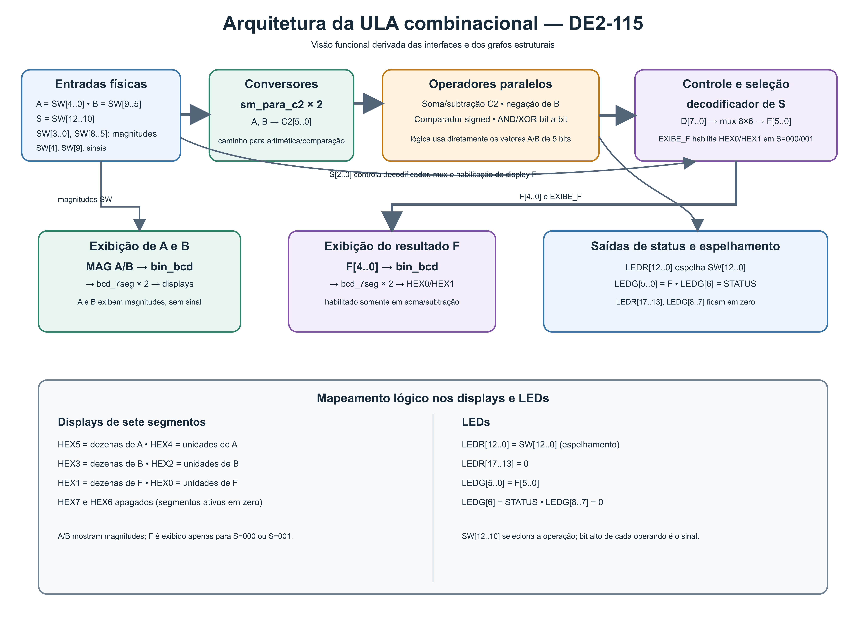
Visão geral da arquitetura e dos sinais da DE2-115

Interpretação da operação 010

Operação 010: leitura provisória e alternativas
O enunciado chama 010 de complemento a dois de B e também exige F em sinal e magnitude. Essas afirmações não fixam uma única leitura. O professor ainda não resolveu a semântica. Conforme a decisão do usuário, esta revisão interpreta B numericamente, nega esse valor e mostra o padrão C2 de seis bits: +3→111101, −3→000011, +15→110001, −15→001111 e ambos os zeros→000000.
Representar B em C2 é outra operação: +3→000011 e −3→111101. Ela somente troca a codificação SM por C2, sem negar o valor. Complementar diretamente os cinco bits SM também não implementa a decisão: 10011 é SM de −3 e não um inteiro C2 de cinco bits.

Caminho entregue
Em modulos/ula_core.bdf, conv_b recebe B em SM e fornece BC2. negacao_b, entidade negador_c2_6bit, recebe BC2 em B_C2 e fornece NEG. A instância selecao, entidade mux_resultado_8x6, recebe NEG em sua porta C2, candidato selecionado por D[2]. Seu F vai aos seis LEDs F do topo. Os displays de F permanecem apagados, pois EXIBE_F só responde em 000/001.

Procedimento para mostrar a negação em sinal e magnitude
1. Em scripts/integrar.py, acrescente ao grafo de ula_core a instância instance('c2_para_sm', 'negacao_em_sm', R='NEG[5..0]', F_SM='NEG_SM[5..0]').
2. Na instância selecao do mesmo script, troque somente C2='NEG[5..0]' por C2='NEG_SM[5..0]'. Mantenha negacao_b: o valor continua negado.
3. Execute python scripts/integrar.py na raiz da entrega para regenerar config/grafos/ula_core.json e QPF/QSF; depois python scripts/preparar.py para regenerar BDF, converter pelo Quartus e conferir/regenerar BSF.
4. Em simulation/tb_ula_core.sv, troque a expectativa do caso 2 de (-bv)&63 para sm6(-bv). Em simulation/tb_ula_de2_115.sv, faça a mesma troca no caso 2. A saída para +3 passa a 100011; −3 continua 000011. Não altere os testes isolados do negador, pois sua função continua C2 modular.
5. Atualize os documentos ula_core.bdf.md, ula_core.bsf.md, ula_de2_115.bdf.md, config/grafos/ula_core.json.md, ambos os .sv.md, interfaces.json.md, VISAO_GERAL.md, DECISOES_E_PENDENCIAS.md, este documento e o relatório. As larguras e portas externas ficam iguais; o BSF do core e do topo deve ser regenerado e conferido, mas sua interface não muda. O BSF de c2_para_sm é reutilizado; sua implementação não muda.
6. Execute todos os testes por scripts/simular.ps1, incluindo as 8192 entradas únicas do core/topo; compile por scripts/compilar.ps1; confira pinagem, ausência de estado, .sof, hashes e documentos; gere novo ZIP, extraia em outra pasta e recompile. Substitua os VCD/recortes de simulação e o relatório pelos produzidos nessa revisão.
Nenhuma troca na habilitação de displays é necessária: F continua apagado em 010. QSF não recebe o HDL exportado como fonte. A nova instância é um conversor BDF real, não uma mudança exclusiva na expectativa do teste.

Para somente representar B em C2
Trocar a conexão C2 do mux de NEG para BC2 implementaria a representação de B, sem negação. Essa não é a hipótese entregue nem a variante SM acima. Os testes e documentos precisam mudar semanticamente nesse caso; por exemplo +3 passaria a 000011. Toda variante exige regeneração e nova validação do circuito efetivo.
Família | Papel
Conversão e aritmética | SM↔C2, soma/subtração de 6 bits, negação C2 e conversão para sinal e magnitude
Operações e controle | Comparação signed, AND/XOR de cinco bits, decodificação one-hot e multiplexação
BCD e displays | Conversão de MAG[4:0] para dezenas/unidades, decodificação ativa em zero e máscara ENABLE
Integração | SW e LEDs, oito displays e sinais de status do topo ula_de2_115

Mapeamento físico de SW, LED e HEX
As tabelas abaixo mostram a função de cada grupo e cada pino FPGA. SW[4] e SW[9] são os sinais dos operandos; SW[12..10] seleciona a operação. HEX usa segmentos ativos em zero.

SW — Operandos em sinal e magnitude e seletor de operação
Bit | Sinal | Uso | Pino FPGA | Padrão I/O
0 | SW[0] | magnitude A[0] | AB28 | 2.5 V
1 | SW[1] | magnitude A[1] | AC28 | 2.5 V
2 | SW[2] | magnitude A[2] | AC27 | 2.5 V
3 | SW[3] | magnitude A[3] | AD27 | 2.5 V
4 | SW[4] | sinal A | AB27 | 2.5 V
5 | SW[5] | magnitude B[0] | AC26 | 2.5 V
6 | SW[6] | magnitude B[1] | AD26 | 2.5 V
7 | SW[7] | magnitude B[2] | AB26 | 2.5 V
8 | SW[8] | magnitude B[3] | AC25 | 2.5 V
9 | SW[9] | sinal B | AB25 | 2.5 V
10 | SW[10] | seleção S[0] | AC24 | 2.5 V
11 | SW[11] | seleção S[1] | AB24 | 2.5 V
12 | SW[12] | seleção S[2] | AB23 | 2.5 V

LEDR — Espelhamento de SW e saídas fixas em zero
Bit | Sinal | Uso | Pino FPGA | Padrão I/O
0 | LEDR[0] | espelho SW[0] | G19 | 2.5 V
1 | LEDR[1] | espelho SW[1] | F19 | 2.5 V
2 | LEDR[2] | espelho SW[2] | E19 | 2.5 V
3 | LEDR[3] | espelho SW[3] | F21 | 2.5 V
4 | LEDR[4] | espelho SW[4] | F18 | 2.5 V
5 | LEDR[5] | espelho SW[5] | E18 | 2.5 V
6 | LEDR[6] | espelho SW[6] | J19 | 2.5 V
7 | LEDR[7] | espelho SW[7] | H19 | 2.5 V
8 | LEDR[8] | espelho SW[8] | J17 | 2.5 V
9 | LEDR[9] | espelho SW[9] | G17 | 2.5 V
10 | LEDR[10] | espelho SW[10] | J15 | 2.5 V
11 | LEDR[11] | espelho SW[11] | H16 | 2.5 V
12 | LEDR[12] | espelho SW[12] | J16 | 2.5 V
13 | LEDR[13] | fixo em zero | H17 | 2.5 V
14 | LEDR[14] | fixo em zero | F15 | 2.5 V
15 | LEDR[15] | fixo em zero | G15 | 2.5 V
16 | LEDR[16] | fixo em zero | G16 | 2.5 V
17 | LEDR[17] | fixo em zero | H15 | 2.5 V

LEDG — Resultado F, STATUS e saídas fixas em zero
Bit | Sinal | Uso | Pino FPGA | Padrão I/O
0 | LEDG[0] | F[0] | E21 | 2.5 V
1 | LEDG[1] | F[1] | E22 | 2.5 V
2 | LEDG[2] | F[2] | E25 | 2.5 V
3 | LEDG[3] | F[3] | E24 | 2.5 V
4 | LEDG[4] | F[4] | H21 | 2.5 V
5 | LEDG[5] | F[5] | G20 | 2.5 V
6 | LEDG[6] | STATUS | G22 | 2.5 V
7 | LEDG[7] | fixo em zero | G21 | 2.5 V
8 | LEDG[8] | fixo em zero | F17 | 2.5 V

HEX0 — Unidades de F
Bit | Sinal | Uso | Pino FPGA | Padrão I/O
0 | HEX0[0] | segmento a (ativo em zero) | G18 | 2.5 V
1 | HEX0[1] | segmento b (ativo em zero) | F22 | 2.5 V
2 | HEX0[2] | segmento c (ativo em zero) | E17 | 2.5 V
3 | HEX0[3] | segmento d (ativo em zero) | L26 | 2.5 V
4 | HEX0[4] | segmento e (ativo em zero) | L25 | 2.5 V
5 | HEX0[5] | segmento f (ativo em zero) | J22 | 2.5 V
6 | HEX0[6] | segmento g (ativo em zero) | H22 | 2.5 V

HEX1 — Dezenas de F
Bit | Sinal | Uso | Pino FPGA | Padrão I/O
0 | HEX1[0] | segmento a (ativo em zero) | M24 | 2.5 V
1 | HEX1[1] | segmento b (ativo em zero) | Y22 | 2.5 V
2 | HEX1[2] | segmento c (ativo em zero) | W21 | 2.5 V
3 | HEX1[3] | segmento d (ativo em zero) | W22 | 2.5 V
4 | HEX1[4] | segmento e (ativo em zero) | W25 | 2.5 V
5 | HEX1[5] | segmento f (ativo em zero) | U23 | 2.5 V
6 | HEX1[6] | segmento g (ativo em zero) | U24 | 2.5 V

HEX2 — Unidades de B
Bit | Sinal | Uso | Pino FPGA | Padrão I/O
0 | HEX2[0] | segmento a (ativo em zero) | AA25 | 2.5 V
1 | HEX2[1] | segmento b (ativo em zero) | AA26 | 2.5 V
2 | HEX2[2] | segmento c (ativo em zero) | Y25 | 2.5 V
3 | HEX2[3] | segmento d (ativo em zero) | W26 | 2.5 V
4 | HEX2[4] | segmento e (ativo em zero) | Y26 | 2.5 V
5 | HEX2[5] | segmento f (ativo em zero) | W27 | 2.5 V
6 | HEX2[6] | segmento g (ativo em zero) | W28 | 2.5 V

HEX3 — Dezenas de B
Bit | Sinal | Uso | Pino FPGA | Padrão I/O
0 | HEX3[0] | segmento a (ativo em zero) | V21 | 2.5 V
1 | HEX3[1] | segmento b (ativo em zero) | U21 | 2.5 V
2 | HEX3[2] | segmento c (ativo em zero) | AB20 | 3.3-V LVTTL
3 | HEX3[3] | segmento d (ativo em zero) | AA21 | 3.3-V LVTTL
4 | HEX3[4] | segmento e (ativo em zero) | AD24 | 3.3-V LVTTL
5 | HEX3[5] | segmento f (ativo em zero) | AF23 | 3.3-V LVTTL
6 | HEX3[6] | segmento g (ativo em zero) | Y19 | 3.3-V LVTTL

HEX4 — Unidades de A
Bit | Sinal | Uso | Pino FPGA | Padrão I/O
0 | HEX4[0] | segmento a (ativo em zero) | AB19 | 3.3-V LVTTL
1 | HEX4[1] | segmento b (ativo em zero) | AA19 | 3.3-V LVTTL
2 | HEX4[2] | segmento c (ativo em zero) | AG21 | 3.3-V LVTTL
3 | HEX4[3] | segmento d (ativo em zero) | AH21 | 3.3-V LVTTL
4 | HEX4[4] | segmento e (ativo em zero) | AE19 | 3.3-V LVTTL
5 | HEX4[5] | segmento f (ativo em zero) | AF19 | 3.3-V LVTTL
6 | HEX4[6] | segmento g (ativo em zero) | AE18 | 3.3-V LVTTL

HEX5 — Dezenas de A
Bit | Sinal | Uso | Pino FPGA | Padrão I/O
0 | HEX5[0] | segmento a (ativo em zero) | AD18 | 3.3-V LVTTL
1 | HEX5[1] | segmento b (ativo em zero) | AC18 | 3.3-V LVTTL
2 | HEX5[2] | segmento c (ativo em zero) | AB18 | 3.3-V LVTTL
3 | HEX5[3] | segmento d (ativo em zero) | AH19 | 3.3-V LVTTL
4 | HEX5[4] | segmento e (ativo em zero) | AG19 | 3.3-V LVTTL
5 | HEX5[5] | segmento f (ativo em zero) | AF18 | 3.3-V LVTTL
6 | HEX5[6] | segmento g (ativo em zero) | AH18 | 3.3-V LVTTL

HEX6 — Display apagado
Bit | Sinal | Uso | Pino FPGA | Padrão I/O
0 | HEX6[0] | segmento a (ativo em zero) | AA17 | 3.3-V LVTTL
1 | HEX6[1] | segmento b (ativo em zero) | AB16 | 3.3-V LVTTL
2 | HEX6[2] | segmento c (ativo em zero) | AA16 | 3.3-V LVTTL
3 | HEX6[3] | segmento d (ativo em zero) | AB17 | 3.3-V LVTTL
4 | HEX6[4] | segmento e (ativo em zero) | AB15 | 3.3-V LVTTL
5 | HEX6[5] | segmento f (ativo em zero) | AA15 | 3.3-V LVTTL
6 | HEX6[6] | segmento g (ativo em zero) | AC17 | 3.3-V LVTTL

HEX7 — Display apagado
Bit | Sinal | Uso | Pino FPGA | Padrão I/O
0 | HEX7[0] | segmento a (ativo em zero) | AD17 | 3.3-V LVTTL
1 | HEX7[1] | segmento b (ativo em zero) | AE17 | 3.3-V LVTTL
2 | HEX7[2] | segmento c (ativo em zero) | AG17 | 3.3-V LVTTL
3 | HEX7[3] | segmento d (ativo em zero) | AH17 | 3.3-V LVTTL
4 | HEX7[4] | segmento e (ativo em zero) | AF17 | 3.3-V LVTTL
5 | HEX7[5] | segmento f (ativo em zero) | AG18 | 3.3-V LVTTL
6 | HEX7[6] | segmento g (ativo em zero) | AA14 | 3.3-V LVTTL

Conversão BCD e redução lógica
A conversão binária usa limiares T10, T20 e T30 para selecionar a correção K em 0, 10, 20 ou 30. A unidade é MAG−K por somador/subtrator de cinco bits; no domínio 0..31, R[4] é zero e UNI recebe R[3:0]. O decodificador BCD usa tabela literal ativa em zero para gfedcba; códigos 10..15 apagam os segmentos e foram incluídos na minimização sem dont-cares.
Tabela binário para BCD, cobrindo todas as 32 magnitudes:
MAG | Binário | DEZ | UNI
0 | 00000 | 0000 | 0000
1 | 00001 | 0000 | 0001
2 | 00010 | 0000 | 0010
3 | 00011 | 0000 | 0011
4 | 00100 | 0000 | 0100
5 | 00101 | 0000 | 0101
6 | 00110 | 0000 | 0110
7 | 00111 | 0000 | 0111
8 | 01000 | 0000 | 1000
9 | 01001 | 0000 | 1001
10 | 01010 | 0001 | 0000
11 | 01011 | 0001 | 0001
12 | 01100 | 0001 | 0010
13 | 01101 | 0001 | 0011
14 | 01110 | 0001 | 0100
15 | 01111 | 0001 | 0101
16 | 10000 | 0001 | 0110
17 | 10001 | 0001 | 0111
18 | 10010 | 0001 | 1000
19 | 10011 | 0001 | 1001
20 | 10100 | 0010 | 0000
21 | 10101 | 0010 | 0001
22 | 10110 | 0010 | 0010
23 | 10111 | 0010 | 0011
24 | 11000 | 0010 | 0100
25 | 11001 | 0010 | 0101
26 | 11010 | 0010 | 0110
27 | 11011 | 0010 | 0111
28 | 11100 | 0010 | 1000
29 | 11101 | 0010 | 1001
30 | 11110 | 0011 | 0000
31 | 11111 | 0011 | 0001
Tabela do decodificador, incluindo os seis códigos apagados:
BCD | BCD binário | SEG gfedcba
0 | 0000 | 1000000
1 | 0001 | 1111001
2 | 0010 | 0100100
3 | 0011 | 0110000
4 | 0100 | 0011001
5 | 0101 | 0010010
6 | 0110 | 0000010
7 | 0111 | 1111000
8 | 1000 | 0000000
9 | 1001 | 0010000
10 | 1010 | 1111111
11 | 1011 | 1111111
12 | 1100 | 1111111
13 | 1101 | 1111111
14 | 1110 | 1111111
15 | 1111 | 1111111
Casos representativos dos dois displays com ENABLE ligado e desligado:
MAG | ENABLE | DEZ | UNI
0 | 0 | 0 | 0
0 | 1 | 0 | 0
9 | 0 | 0 | 9
9 | 1 | 0 | 9
10 | 0 | 1 | 0
10 | 1 | 1 | 0
19 | 0 | 1 | 9
19 | 1 | 1 | 9
20 | 0 | 2 | 0
20 | 1 | 2 | 0
29 | 0 | 2 | 9
29 | 1 | 2 | 9
30 | 0 | 3 | 0
30 | 1 | 3 | 0
31 | 0 | 3 | 1
31 | 1 | 3 | 1
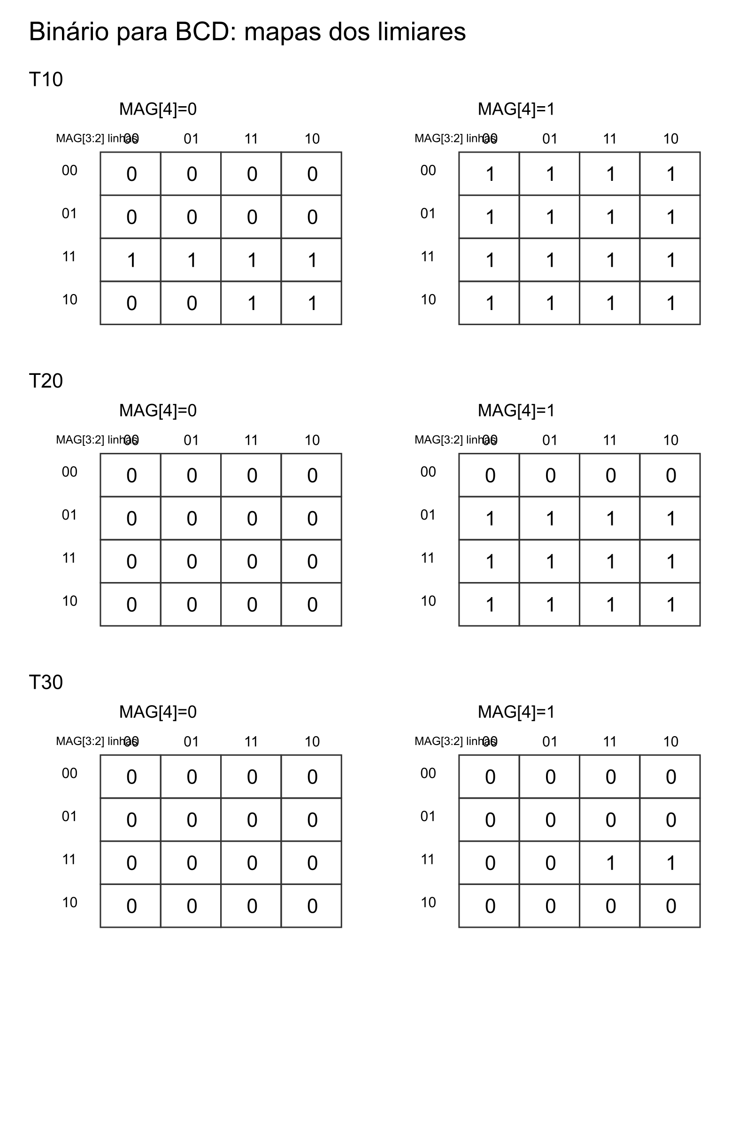
Mapas de Karnaugh dos limiares bin_bcd
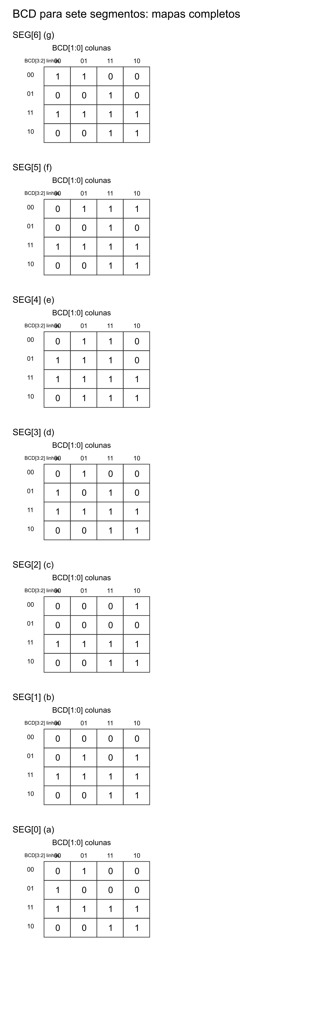
Mapas de Karnaugh das sete saídas BCD

Reduções Booleanas

bin_bcd
As comparações são simplificadas para:
- T10 = MAG[4] OR (MAG[3] AND (MAG[2] OR MAG[1]))
- T20 = MAG[4] AND (MAG[3] OR MAG[2])
- T30 = MAG[4] AND MAG[3] AND MAG[2] AND MAG[1]
- DEZ[0] = (T10 AND NOT T20) OR T30; DEZ[1]=T20; DEZ[3:2]=0.
- O seletor de correção produz K[4]=T20, K[3]=DEZ[0], K[2]=T20, K[1]=DEZ[0], K[0]=0; UNI=MAG-K via somador_subtrator_5bit com SUB=1.
A tabela e os mapas cobrem os 32 valores. Em 31, DEZ=3, K=30 e UNI=1.

bcd_7seg
Variáveis: x=BCD[3], y=BCD[2], z=BCD[1], w=BCD[0]. Os conjuntos de mintermos em que cada saída ativa em zero assume 1 são:
- SEG[6] (g): mintermos 1 [0, 1, 7, 10, 11, 12, 13, 14, 15]; SOP simplificada: (y AND z AND w) OR (!x AND !y AND !z) OR (x AND z) OR (x AND y).
- SEG[5] (f): mintermos 1 [1, 2, 3, 7, 10, 11, 12, 13, 14, 15]; SOP simplificada: (z AND w) OR (!y AND z) OR (!x AND !y AND w) OR (x AND y).
- SEG[4] (e): mintermos 1 [1, 3, 4, 5, 7, 9, 10, 11, 12, 13, 14, 15]; SOP simplificada: (w) OR (y AND !z) OR (x AND z).
- SEG[3] (d): mintermos 1 [1, 4, 7, 10, 11, 12, 13, 14, 15]; SOP simplificada: (y AND !z AND !w) OR (y AND z AND w) OR (!x AND !y AND !z AND w) OR (x AND z) OR (x AND y).
- SEG[2] (c): mintermos 1 [2, 10, 11, 12, 13, 14, 15]; SOP simplificada: (!y AND z AND !w) OR (x AND z) OR (x AND y).
- SEG[1] (b): mintermos 1 [5, 6, 10, 11, 12, 13, 14, 15]; SOP simplificada: (y AND !z AND w) OR (y AND z AND !w) OR (x AND z) OR (x AND y).
- SEG[0] (a): mintermos 1 [1, 4, 10, 11, 12, 13, 14, 15]; SOP simplificada: (y AND !z AND !w) OR (!x AND !y AND !z AND w) OR (x AND z) OR (x AND y).
Os mintermos 10..15 aparecem nas saídas iguais a 1, o que implementa explicitamente display apagado para códigos BCD inválidos. Não há dont-cares. A implementação no grafo usa a forma soma de produtos com inversores compartilhados para as quatro entradas.

Tabelas e reduções aritméticas e de controle
Somador completo de um bit: tabela-verdade literal e mapas de Karnaugh que sustentam as equações implementadas.
A | B | Cin | P | S | G | H | Cout
0 | 0 | 0 | 0 | 0 | 0 | 0 | 0
0 | 0 | 1 | 0 | 1 | 0 | 0 | 0
0 | 1 | 0 | 1 | 1 | 0 | 0 | 0
0 | 1 | 1 | 1 | 0 | 0 | 1 | 1
1 | 0 | 0 | 1 | 1 | 0 | 0 | 0
1 | 0 | 1 | 1 | 0 | 0 | 1 | 1
1 | 1 | 0 | 0 | 0 | 1 | 0 | 1
1 | 1 | 1 | 0 | 1 | 1 | 0 | 1
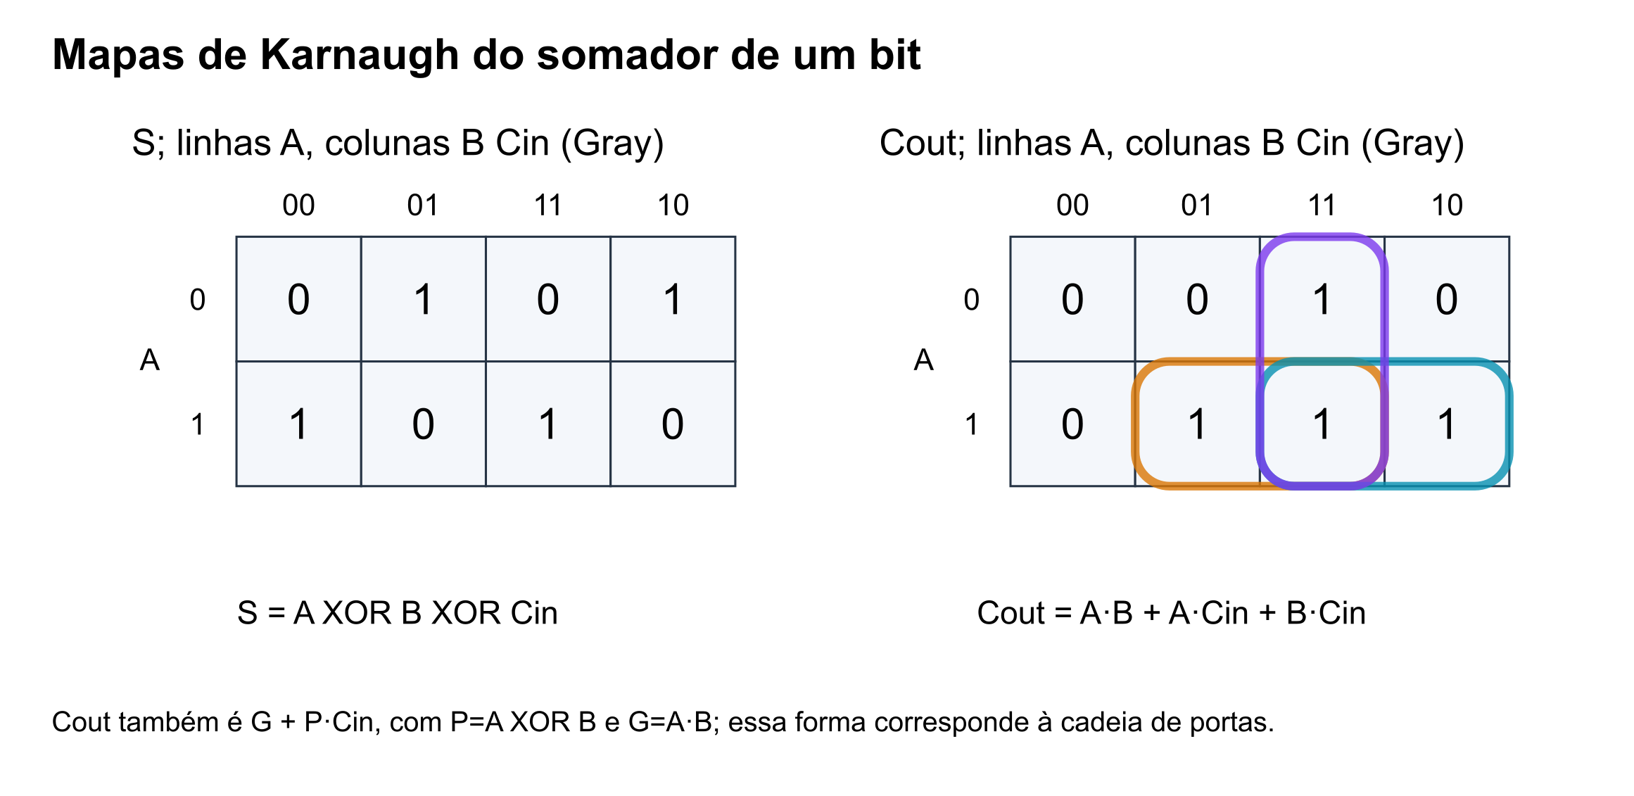
Mapas de Karnaugh de soma e carry do somador de um bit
Tabela completa: sm para c2 .
SM[4:0] | Sinal | Magnitude | Valor decimal | C2[5:0]
00000 | 0 | 0000 | 0 | 000000
00001 | 0 | 0001 | 1 | 000001
00010 | 0 | 0010 | 2 | 000010
00011 | 0 | 0011 | 3 | 000011
00100 | 0 | 0100 | 4 | 000100
00101 | 0 | 0101 | 5 | 000101
00110 | 0 | 0110 | 6 | 000110
00111 | 0 | 0111 | 7 | 000111
01000 | 0 | 1000 | 8 | 001000
01001 | 0 | 1001 | 9 | 001001
01010 | 0 | 1010 | 10 | 001010
01011 | 0 | 1011 | 11 | 001011
01100 | 0 | 1100 | 12 | 001100
01101 | 0 | 1101 | 13 | 001101
01110 | 0 | 1110 | 14 | 001110
01111 | 0 | 1111 | 15 | 001111
10000 | 1 | 0000 | 0 | 000000
10001 | 1 | 0001 | -1 | 111111
10010 | 1 | 0010 | -2 | 111110
10011 | 1 | 0011 | -3 | 111101
10100 | 1 | 0100 | -4 | 111100
10101 | 1 | 0101 | -5 | 111011
10110 | 1 | 0110 | -6 | 111010
10111 | 1 | 0111 | -7 | 111001
11000 | 1 | 1000 | -8 | 111000
11001 | 1 | 1001 | -9 | 110111
11010 | 1 | 1010 | -10 | 110110
11011 | 1 | 1011 | -11 | 110101
11100 | 1 | 1100 | -12 | 110100
11101 | 1 | 1101 | -13 | 110011
11110 | 1 | 1110 | -14 | 110010
11111 | 1 | 1111 | -15 | 110001
Tabela completa: c2 para sm .
R[5:0] | Valor C2 | Magnitude efetiva[4:0] | Sinal efetivo | F_SM[5:0] | Domínio | Observação
000000 | 0 | 00000 | 0 | 000000 | 1
000001 | 1 | 00001 | 0 | 000001 | 1
000010 | 2 | 00010 | 0 | 000010 | 1
000011 | 3 | 00011 | 0 | 000011 | 1
000100 | 4 | 00100 | 0 | 000100 | 1
000101 | 5 | 00101 | 0 | 000101 | 1
000110 | 6 | 00110 | 0 | 000110 | 1
000111 | 7 | 00111 | 0 | 000111 | 1
001000 | 8 | 01000 | 0 | 001000 | 1
001001 | 9 | 01001 | 0 | 001001 | 1
001010 | 10 | 01010 | 0 | 001010 | 1
001011 | 11 | 01011 | 0 | 001011 | 1
001100 | 12 | 01100 | 0 | 001100 | 1
001101 | 13 | 01101 | 0 | 001101 | 1
001110 | 14 | 01110 | 0 | 001110 | 1
001111 | 15 | 01111 | 0 | 001111 | 1
010000 | 16 | 10000 | 0 | 010000 | 1
010001 | 17 | 10001 | 0 | 010001 | 1
010010 | 18 | 10010 | 0 | 010010 | 1
010011 | 19 | 10011 | 0 | 010011 | 1
010100 | 20 | 10100 | 0 | 010100 | 1
010101 | 21 | 10101 | 0 | 010101 | 1
010110 | 22 | 10110 | 0 | 010110 | 1
010111 | 23 | 10111 | 0 | 010111 | 1
011000 | 24 | 11000 | 0 | 011000 | 1
011001 | 25 | 11001 | 0 | 011001 | 1
011010 | 26 | 11010 | 0 | 011010 | 1
011011 | 27 | 11011 | 0 | 011011 | 1
011100 | 28 | 11100 | 0 | 011100 | 1
011101 | 29 | 11101 | 0 | 011101 | 1
011110 | 30 | 11110 | 0 | 011110 | 1
011111 | 31 | 11111 | 0 | 011111 | 1
100000 | -32 | 00000 | 0 | 000000 | 0 | fora do domínio; regra efetiva gera zero
100001 | -31 | 11111 | 1 | 111111 | 1
100010 | -30 | 11110 | 1 | 111110 | 1
100011 | -29 | 11101 | 1 | 111101 | 1
100100 | -28 | 11100 | 1 | 111100 | 1
100101 | -27 | 11011 | 1 | 111011 | 1
100110 | -26 | 11010 | 1 | 111010 | 1
100111 | -25 | 11001 | 1 | 111001 | 1
101000 | -24 | 11000 | 1 | 111000 | 1
101001 | -23 | 10111 | 1 | 110111 | 1
101010 | -22 | 10110 | 1 | 110110 | 1
101011 | -21 | 10101 | 1 | 110101 | 1
101100 | -20 | 10100 | 1 | 110100 | 1
101101 | -19 | 10011 | 1 | 110011 | 1
101110 | -18 | 10010 | 1 | 110010 | 1
101111 | -17 | 10001 | 1 | 110001 | 1
110000 | -16 | 10000 | 1 | 110000 | 1
110001 | -15 | 01111 | 1 | 101111 | 1
110010 | -14 | 01110 | 1 | 101110 | 1
110011 | -13 | 01101 | 1 | 101101 | 1
110100 | -12 | 01100 | 1 | 101100 | 1
110101 | -11 | 01011 | 1 | 101011 | 1
110110 | -10 | 01010 | 1 | 101010 | 1
110111 | -9 | 01001 | 1 | 101001 | 1
111000 | -8 | 01000 | 1 | 101000 | 1
111001 | -7 | 00111 | 1 | 100111 | 1
111010 | -6 | 00110 | 1 | 100110 | 1
111011 | -5 | 00101 | 1 | 100101 | 1
111100 | -4 | 00100 | 1 | 100100 | 1
111101 | -3 | 00011 | 1 | 100011 | 1
111110 | -2 | 00010 | 1 | 100010 | 1
111111 | -1 | 00001 | 1 | 100001 | 1
Tabela completa: negador c2 6bit .
B_C2[5:0] | Valor C2 | NEG[5:0] | Valor C2 de saída
000000 | 0 | 000000 | 0
000001 | 1 | 111111 | -1
000010 | 2 | 111110 | -2
000011 | 3 | 111101 | -3
000100 | 4 | 111100 | -4
000101 | 5 | 111011 | -5
000110 | 6 | 111010 | -6
000111 | 7 | 111001 | -7
001000 | 8 | 111000 | -8
001001 | 9 | 110111 | -9
001010 | 10 | 110110 | -10
001011 | 11 | 110101 | -11
001100 | 12 | 110100 | -12
001101 | 13 | 110011 | -13
001110 | 14 | 110010 | -14
001111 | 15 | 110001 | -15
010000 | 16 | 110000 | -16
010001 | 17 | 101111 | -17
010010 | 18 | 101110 | -18
010011 | 19 | 101101 | -19
010100 | 20 | 101100 | -20
010101 | 21 | 101011 | -21
010110 | 22 | 101010 | -22
010111 | 23 | 101001 | -23
011000 | 24 | 101000 | -24
011001 | 25 | 100111 | -25
011010 | 26 | 100110 | -26
011011 | 27 | 100101 | -27
011100 | 28 | 100100 | -28
011101 | 29 | 100011 | -29
011110 | 30 | 100010 | -30
011111 | 31 | 100001 | -31
100000 | -32 | 100000 | -32
100001 | -31 | 011111 | 31
100010 | -30 | 011110 | 30
100011 | -29 | 011101 | 29
100100 | -28 | 011100 | 28
100101 | -27 | 011011 | 27
100110 | -26 | 011010 | 26
100111 | -25 | 011001 | 25
101000 | -24 | 011000 | 24
101001 | -23 | 010111 | 23
101010 | -22 | 010110 | 22
101011 | -21 | 010101 | 21
101100 | -20 | 010100 | 20
101101 | -19 | 010011 | 19
101110 | -18 | 010010 | 18
101111 | -17 | 010001 | 17
110000 | -16 | 010000 | 16
110001 | -15 | 001111 | 15
110010 | -14 | 001110 | 14
110011 | -13 | 001101 | 13
110100 | -12 | 001100 | 12
110101 | -11 | 001011 | 11
110110 | -10 | 001010 | 10
110111 | -9 | 001001 | 9
111000 | -8 | 001000 | 8
111001 | -7 | 000111 | 7
111010 | -6 | 000110 | 6
111011 | -5 | 000101 | 5
111100 | -4 | 000100 | 4
111101 | -3 | 000011 | 3
111110 | -2 | 000010 | 2
111111 | -1 | 000001 | 1
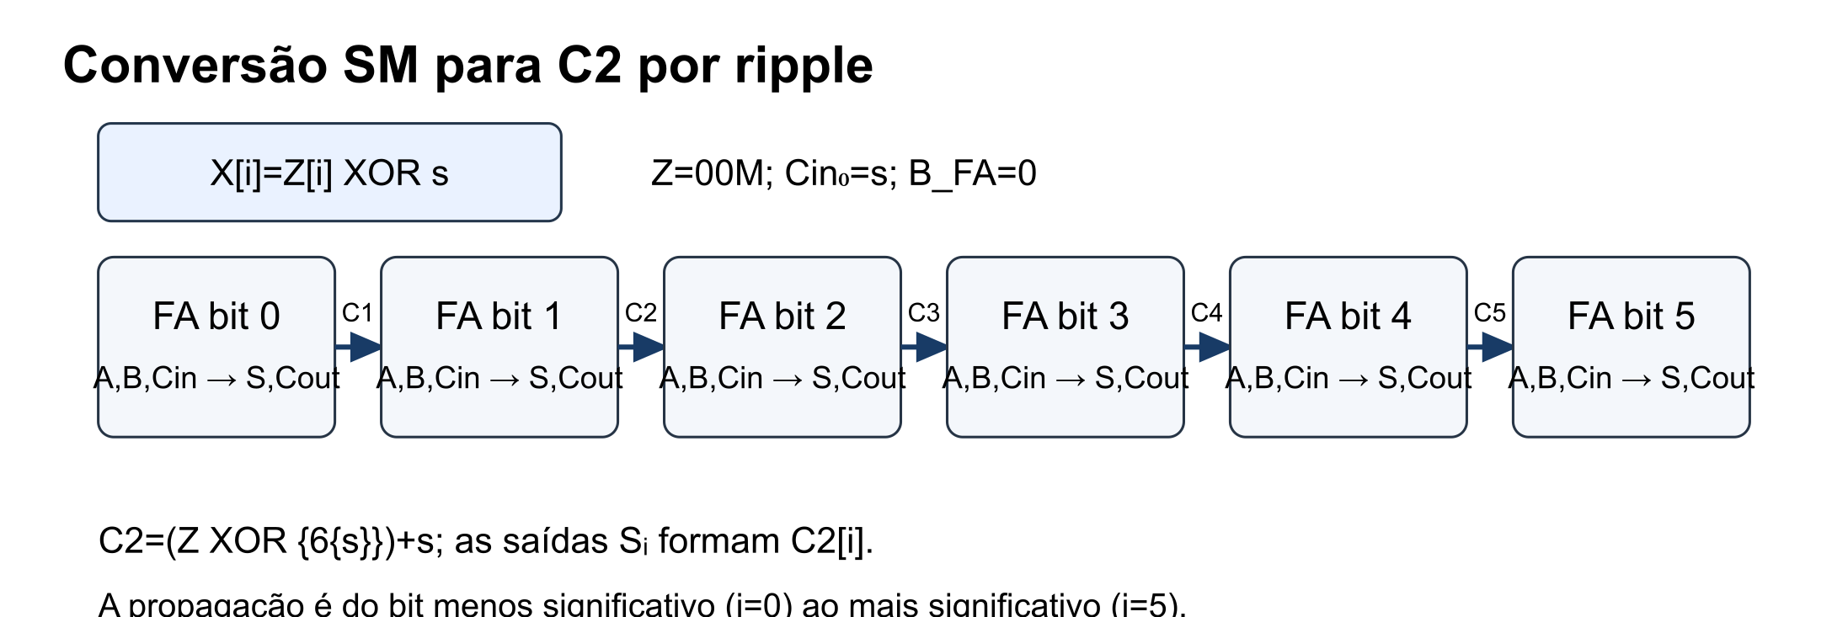
Redução estrutural — cadeia sm para c2
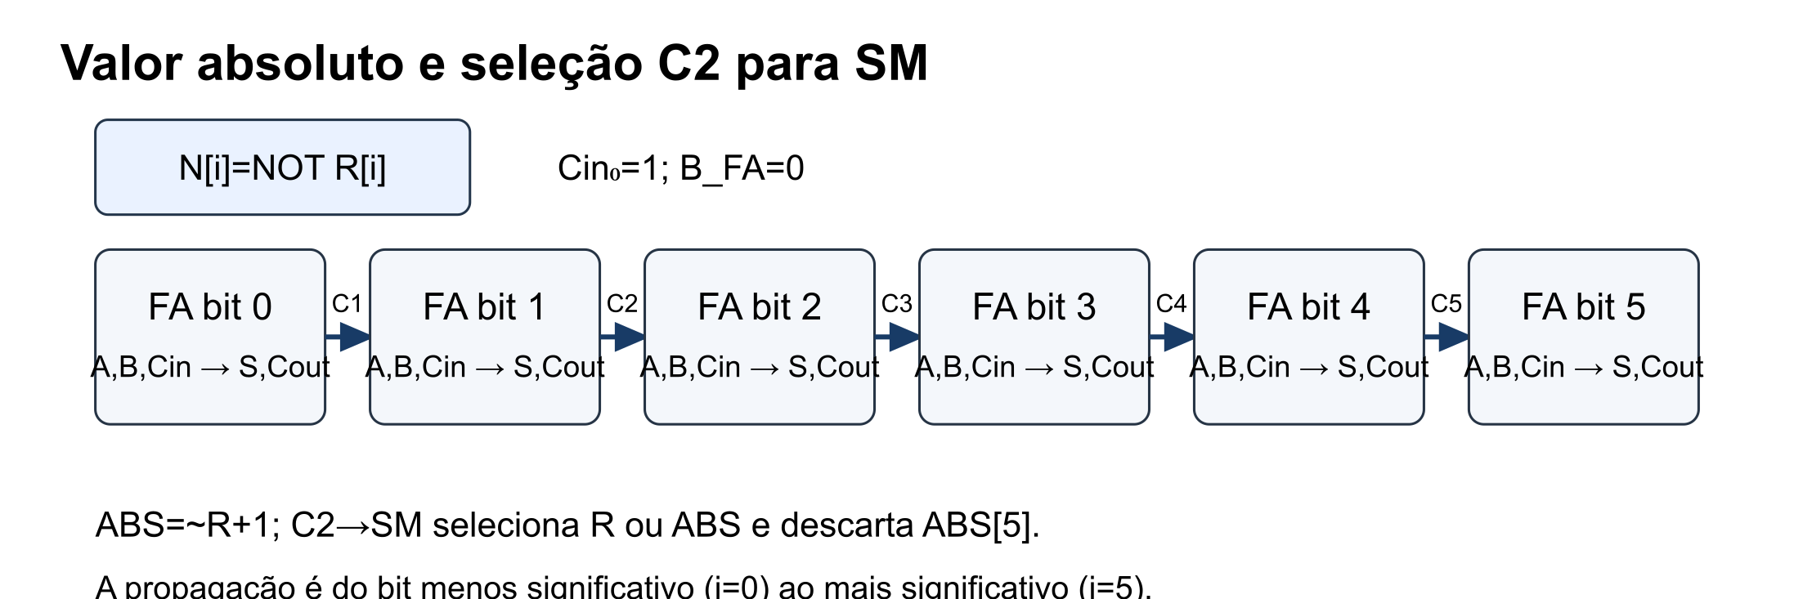
Redução estrutural — cadeia c2 para sm
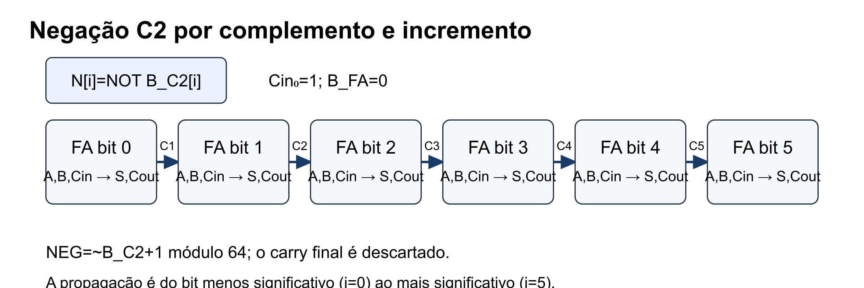
Redução estrutural — cadeia negador c2 6bit
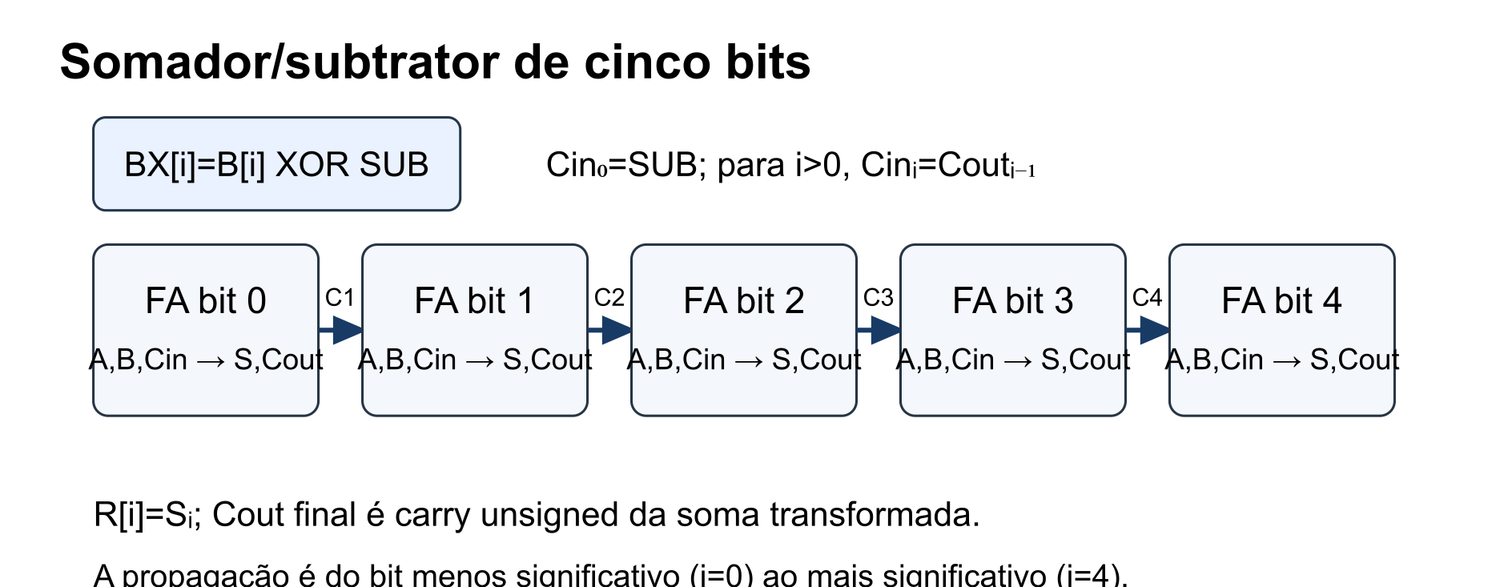
Redução estrutural — cadeia somador subtrator 5bit
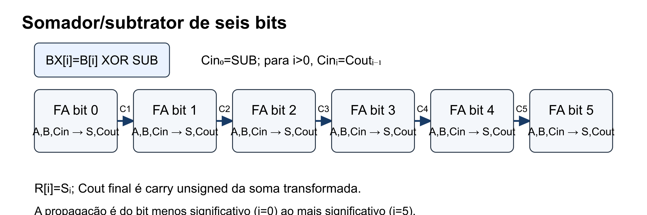
Redução estrutural — cadeia somador subtrator 6bit

Controle e operações bit a bit

Mapas e tabela de logica_5bit
A operacao bit a bit recebe os cinco bits brutos de sinal e magnitude. Para cada posicao i, A_AND_B[i] = A_SM[i] AND B_SM[i] e A_XOR_B[i] = A_SM[i] XOR B_SM[i].

Tabela de verdade por bit
A | B | AND | XOR
0 | 0 | 0 | 0
0 | 1 | 0 | 1
1 | 0 | 0 | 1
1 | 1 | 1 | 0

Mapas de Karnaugh de duas variaveis
Colunas em ordem Gray B=0,1; linhas A=0,1.
AND\ A/B | B=0 | B=1
A=0 | 0 | 0
A=1 | 0 | 1
XOR\ A/B | B=0 | B=1
A=0 | 0 | 1
A=1 | 1 | 0

Alinhamento da saida
Para L[4..0], ambas as saidas usam {L4,0,L3,L2,L1,L0}. O bit de sinal original e preservado; o novo bit de magnitude e zero. A operacao nao normaliza 10000: 10000 AND 10000 = 100000.

Tabela de controle de decodificador_operacao
Para cada seletor S[2..0], exatamente D[S] fica ativo. EXIBE_F = NOT(S2) AND NOT(S1), habilitando F somente para as operacoes 000 e 001.
S2 S1 S0 | D[7..0] | EXIBE_F
000 | 00000001 | 1
001 | 00000010 | 1
010 | 00000100 | 0
011 | 00001000 | 0
100 | 00010000 | 0
101 | 00100000 | 0
110 | 01000000 | 0
111 | 10000000 | 0

Mintermos
- D0 = NOT S2 AND NOT S1 AND NOT S0.
- D1 = NOT S2 AND NOT S1 AND S0.
- D2 = NOT S2 AND S1 AND NOT S0.
- D3 = NOT S2 AND S1 AND S0.
- D4 = S2 AND NOT S1 AND NOT S0.
- D5 = S2 AND NOT S1 AND S0.
- D6 = S2 AND S1 AND NOT S0.
- D7 = S2 AND S1 AND S0.
- EXIBE_F = NOT S2 AND NOT S1.

Circuitos e waveforms dos módulos

somador_1bit
Porta | Direção | Largura
A | Entrada | 1
B | Entrada | 1
Cin | Entrada | 1
S | Saída | 1
Cout | Saída | 1

Objetivo e interface
Implementa um somador completo combinacional de um bit. Entradas escalares A, B e Cin; saídas escalares S e Cout.

Funcionamento
P=A XOR B; S=P XOR Cin; Cout=(A AND B) OR (P AND Cin). O grafo de portas usa dois XOR, dois AND2 e um OR2, sem constante ou estado.

Exemplo e limites
A=1, B=1 e Cin=0 produzem S=0 e Cout=1. Com A=B=Cin=1, a saída é 11. Todos os oito padrões de entrada são definidos.

Dependências
Somente primitivas XOR, AND2 e OR2.

Verificação
Quartus Prime Lite 21.1.0 concluiu análise do BDF, conversão BDF→Verilog e geração do símbolo: [análise](../docs/logs/somador_1bit_analyze.log), [conversão](../docs/logs/somador_1bit_convert.log) e [símbolo](../docs/logs/somador_1bit_symbol.log), cada etapa com zero erros e zero avisos. O HDL exportado nativamente foi executado no Icarus pelo testbench independente: PASS — 8 casos. A referência soma os inteiros A+B+Cin e compara S e Cout. Resultado registrado em [sim_somador_1bit.log](../docs/logs/sim_somador_1bit.log); o VCD foi aberto e salvo em [somador_1bit.vcd](../simulation/waveforms/somador_1bit.vcd).
Esses registros validam o BDF analisado e o HDL que o Quartus exportou nesta revisão; não afirmam teste físico na placa.
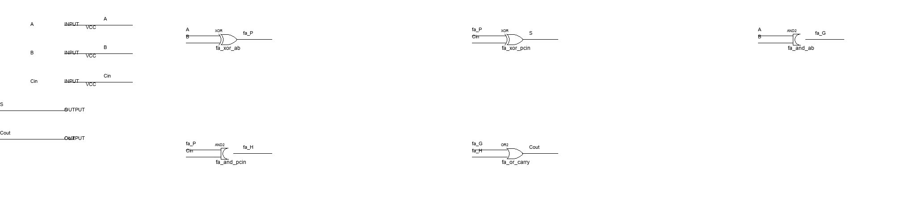
Circuito estrutural de somador_1bit — painel 1/1

Waveform de somador_1bit

Função do arquivo
O BSF é o símbolo de interface para instâncias hierárquicas da entidade somador_1bit. Ele não contém a lógica; o circuito está no BDF correspondente, definido pelo grafo de portas da entrega. A conversão e conferência de correspondência entre os arquivos são responsabilidade da integração Quartus.

Portas
Entradas escalares A, B e Cin; saídas escalares S e Cout.

Relação com o circuito
Implementa um somador completo combinacional de um bit. P=A XOR B; S=P XOR Cin; Cout=(A AND B) OR (P AND Cin). O grafo de portas usa dois XOR, dois AND2 e um OR2, sem constante ou estado.

Exemplo e limites
A=1, B=1 e Cin=0 produzem S=0 e Cout=1. Com A=B=Cin=1, a saída é 11. Todos os oito padrões de entrada são definidos.

Dependências e verificação
O BSF expõe a interface gráfica da entidade, sem implementar lógica. O Quartus Prime Lite 21.1.0 gerou o símbolo correspondente após a análise e conversão do BDF, com zero erros e zero avisos; consulte o [log de geração do símbolo](../docs/logs/somador_1bit_symbol.log). A execução do testbench valida o HDL exportado do BDF, não o desenho do BSF em isolamento: PASS — 8 casos. O resultado está em [sim_somador_1bit.log](../docs/logs/sim_somador_1bit.log), e o VCD correspondente em [somador_1bit.vcd](../simulation/waveforms/somador_1bit.vcd). As portas do símbolo continuam sujeitas à conferência da interface declarada no contrato.
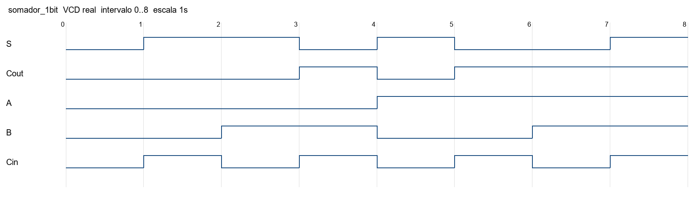
Waveform simulada de somador_1bit

sm_para_c2
Porta | Direção | Largura
SM[4:0] | Entrada | 5
C2[5:0] | Saída | 6

Objetivo e interface
Converte sinal e magnitude de cinco bits para complemento de dois de seis bits. SM[4:0] entrada, com SM[4] como sinal; C2[5:0] saída.

Funcionamento
Forma Z={00,SM[3:0]}, calcula X=Z XOR {6{SM[4]}} e soma SM[4] em uma cadeia de seis instâncias de somador_1bit. A primeira entrada Cin é o sinal e as demais propagam o carry. Isso implementa (Z XOR sinal)+sinal sem converter o bit de sinal como magnitude.

Exemplo e limites
SM=00111 representa +7 e resulta em 000111. SM=10111 representa −7 e resulta em 111001. Os padrões 00000 e 10000 resultam ambos em 000000. Os 32 padrões SM estão cobertos. A faixa numérica de entrada é −15..+15; ambos os códigos de zero são normalizados.

Dependências
Seis instâncias do módulo somador_1bit; XOR e GND.

Verificação
Quartus Prime Lite 21.1.0 concluiu análise do BDF, conversão BDF→Verilog e geração do símbolo: [análise](../docs/logs/sm_para_c2_analyze.log), [conversão](../docs/logs/sm_para_c2_convert.log) e [símbolo](../docs/logs/sm_para_c2_symbol.log), cada etapa com zero erros e zero avisos. O HDL exportado nativamente foi executado no Icarus pelo testbench independente: PASS — 32 casos. A referência decodifica sinal e magnitude como inteiro e compara o padrão C2 de seis bits; inclui os dois zeros SM. Resultado registrado em [sim_sm_para_c2.log](../docs/logs/sim_sm_para_c2.log); o VCD foi aberto e salvo em [sm_para_c2.vcd](../simulation/waveforms/sm_para_c2.vcd).
Esses registros validam o BDF analisado e o HDL que o Quartus exportou nesta revisão; não afirmam teste físico na placa.
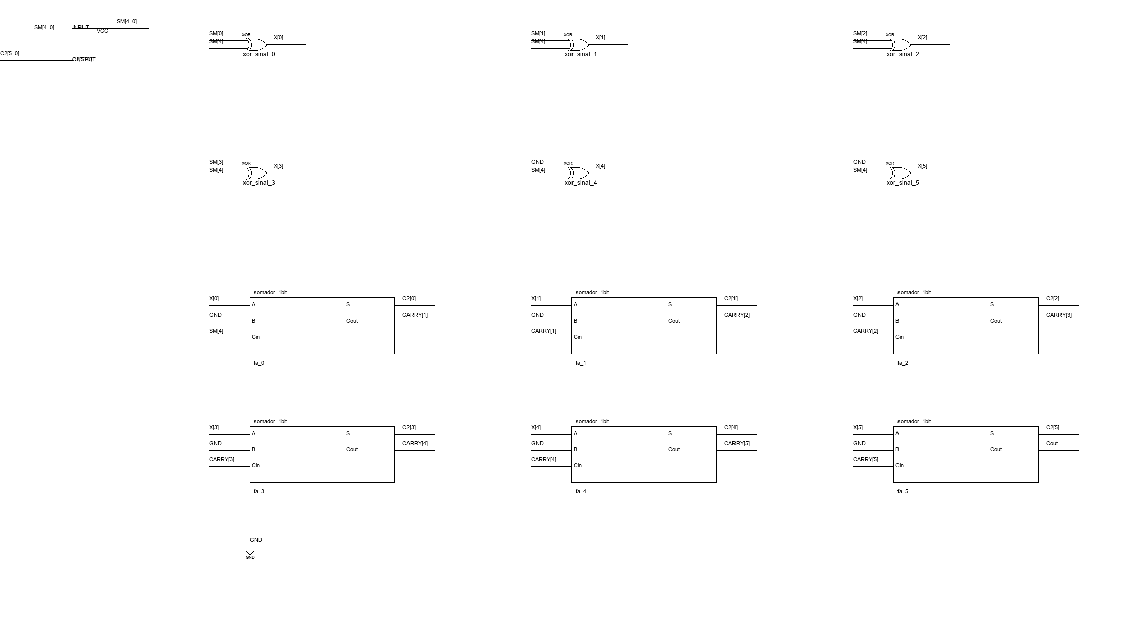
Circuito estrutural de sm_para_c2 — painel 1/2


Circuito estrutural de sm_para_c2 — painel 2/2

Waveform de sm_para_c2

Função do arquivo
O BSF é o símbolo de interface para instâncias hierárquicas da entidade sm_para_c2. Ele não contém a lógica; o circuito está no BDF correspondente, definido pelo grafo de portas da entrega. A conversão e conferência de correspondência entre os arquivos são responsabilidade da integração Quartus.

Portas
SM[4:0] entrada, com SM[4] como sinal; C2[5:0] saída.

Relação com o circuito
Converte sinal e magnitude de cinco bits para complemento de dois de seis bits. Forma Z={00,SM[3:0]}, calcula X=Z XOR {6{SM[4]}} e soma SM[4] em uma cadeia de seis instâncias de somador_1bit. A primeira entrada Cin é o sinal e as demais propagam o carry. Isso implementa (Z XOR sinal)+sinal sem converter o bit de sinal como magnitude.

Exemplo e limites
SM=00111 representa +7 e resulta em 000111. SM=10111 representa −7 e resulta em 111001. Os padrões 00000 e 10000 resultam ambos em 000000. Os 32 padrões SM estão cobertos. A faixa numérica de entrada é −15..+15; ambos os códigos de zero são normalizados.

Dependências e verificação
O BSF expõe a interface gráfica da entidade, sem implementar lógica. O Quartus Prime Lite 21.1.0 gerou o símbolo correspondente após a análise e conversão do BDF, com zero erros e zero avisos; consulte o [log de geração do símbolo](../docs/logs/sm_para_c2_symbol.log). A execução do testbench valida o HDL exportado do BDF, não o desenho do BSF em isolamento: PASS — 32 casos. O resultado está em [sim_sm_para_c2.log](../docs/logs/sim_sm_para_c2.log), e o VCD correspondente em [sm_para_c2.vcd](../simulation/waveforms/sm_para_c2.vcd). As portas do símbolo continuam sujeitas à conferência da interface declarada no contrato.
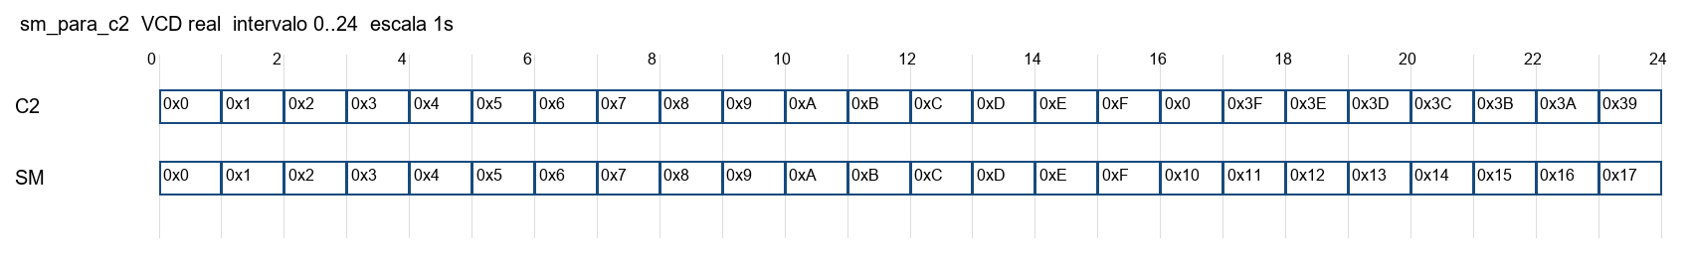
Waveform simulada de sm_para_c2

somador_subtrator_6bit
Porta | Direção | Largura
A[5:0] | Entrada | 6
B[5:0] | Entrada | 6
SUB | Entrada | 1
R[5:0] | Saída | 6
Cout | Saída | 1

Objetivo e interface
Soma ou subtrai dois vetores de seis bits usando complemento de dois e ripple carry. A[5:0], B[5:0] e SUB escalares de controle entram; R[5:0] e Cout saem.

Funcionamento
Para cada i, BX[i]=B[i] XOR SUB. Se SUB=0, a cadeia calcula A+B; se SUB=1, calcula A+~B+1. O primeiro carry é SUB. Seis instâncias de somador_1bit produzem cada R[i] e propagam Cout. Cout é o carry aritmético sem sinal do cálculo transformado, não é sinal nem overflow signed.

Exemplo e limites
A=000101, B=000011 e SUB=1 calculam 5−3=2, logo R=000010. A=111111, B=000001 e SUB=0 resulta em 000000 com Cout=1. As 8192 combinações de entradas são definidas módulo 64. Para valores C2 válidos da ULA (−15..+15), a soma/subtração varia de −30 a +30 e cabe em seis bits.

Dependências
Seis XOR e seis instâncias de somador_1bit.

Verificação
Quartus Prime Lite 21.1.0 concluiu análise do BDF, conversão BDF→Verilog e geração do símbolo: [análise](../docs/logs/somador_subtrator_6bit_analyze.log), [conversão](../docs/logs/somador_subtrator_6bit_convert.log) e [símbolo](../docs/logs/somador_subtrator_6bit_symbol.log), cada etapa com zero erros e zero avisos. O HDL exportado nativamente foi executado no Icarus pelo testbench independente: PASS — 8192 casos. A referência independente calcula A+(B XOR {6{SUB}})+SUB como inteiro e compara os seis bits de R e Cout. Resultado registrado em [sim_somador_subtrator_6bit.log](../docs/logs/sim_somador_subtrator_6bit.log); o VCD foi aberto e salvo em [somador_subtrator_6bit.vcd](../simulation/waveforms/somador_subtrator_6bit.vcd).
Esses registros validam o BDF analisado e o HDL que o Quartus exportou nesta revisão; não afirmam teste físico na placa.
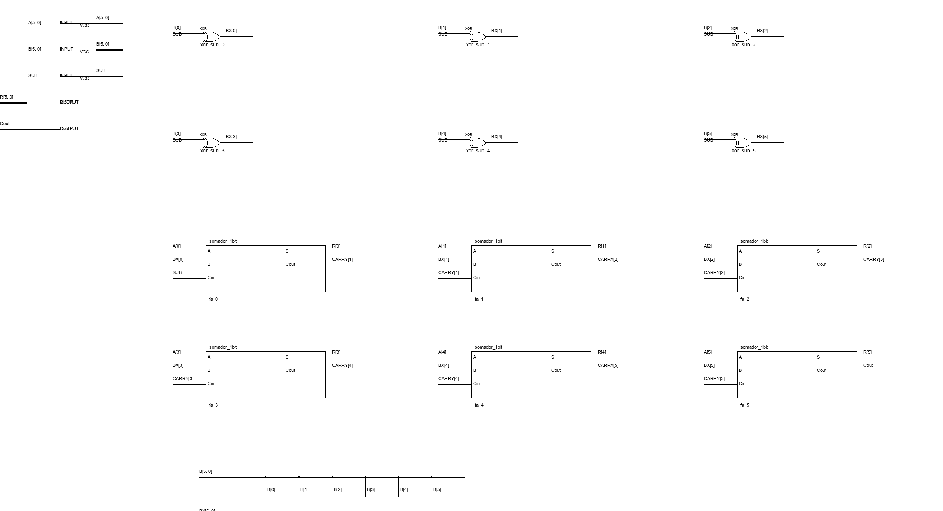
Circuito estrutural de somador_subtrator_6bit — painel 1/2


Circuito estrutural de somador_subtrator_6bit — painel 2/2

Waveform de somador_subtrator_6bit

Função do arquivo
O BSF é o símbolo de interface para instâncias hierárquicas da entidade somador_subtrator_6bit. Ele não contém a lógica; o circuito está no BDF correspondente, definido pelo grafo de portas da entrega. A conversão e conferência de correspondência entre os arquivos são responsabilidade da integração Quartus.

Portas
A[5:0], B[5:0] e SUB escalares de controle entram; R[5:0] e Cout saem.

Relação com o circuito
Soma ou subtrai dois vetores de seis bits usando complemento de dois e ripple carry. Para cada i, BX[i]=B[i] XOR SUB. Se SUB=0, a cadeia calcula A+B; se SUB=1, calcula A+~B+1. O primeiro carry é SUB. Seis instâncias de somador_1bit produzem cada R[i] e propagam Cout. Cout é o carry aritmético sem sinal do cálculo transformado, não é sinal nem overflow signed.

Exemplo e limites
A=000101, B=000011 e SUB=1 calculam 5−3=2, logo R=000010. A=111111, B=000001 e SUB=0 resulta em 000000 com Cout=1. As 8192 combinações de entradas são definidas módulo 64. Para valores C2 válidos da ULA (−15..+15), a soma/subtração varia de −30 a +30 e cabe em seis bits.

Dependências e verificação
O BSF expõe a interface gráfica da entidade, sem implementar lógica. O Quartus Prime Lite 21.1.0 gerou o símbolo correspondente após a análise e conversão do BDF, com zero erros e zero avisos; consulte o [log de geração do símbolo](../docs/logs/somador_subtrator_6bit_symbol.log). A execução do testbench valida o HDL exportado do BDF, não o desenho do BSF em isolamento: PASS — 8192 casos. O resultado está em [sim_somador_subtrator_6bit.log](../docs/logs/sim_somador_subtrator_6bit.log), e o VCD correspondente em [somador_subtrator_6bit.vcd](../simulation/waveforms/somador_subtrator_6bit.vcd). As portas do símbolo continuam sujeitas à conferência da interface declarada no contrato.
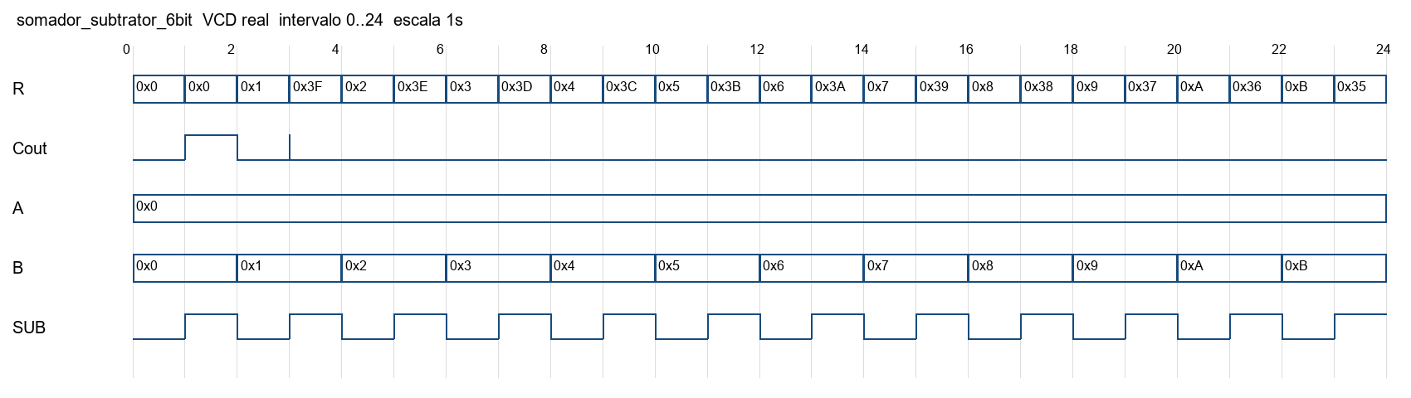
Waveform simulada de somador_subtrator_6bit

c2_para_sm
Porta | Direção | Largura
R[5:0] | Entrada | 6
F_SM[5:0] | Saída | 6

Objetivo e interface
Converte um resultado C2 de seis bits em sinal e magnitude de seis bits, normalizando zero. R[5:0] é a entrada C2; F_SM[5] é o sinal e F_SM[4:0] é a magnitude.

Funcionamento
Um caminho calcula ABS=~R+1 por seis inversores e seis somadores completos com carry inicial 1. Um mux por portas AND/OR escolhe R[4:0] quando R5=0 e ABS[4:0] quando R5=1. O sinal é R5 AND OR(R4..R0). Assim, zero sempre sai 000000.

Exemplo e limites
R=111110 representa −2 e sai F_SM=100010. R=000000 sai 000000. R=100000 (−32) produz 000000 pela truncagem da magnitude aos cinco bits e supressão do sinal quando os cinco bits baixos de R são zero. O domínio contratual é −31..+31. −32 não pode ser representado em sinal e magnitude de seis bits, permanece explicitamente fora do domínio e o comportamento de porta efetivo para esse padrão é 000000. Todos os 64 padrões são testados para caracterizar esse limite, sem alegar que −32 foi convertido corretamente.

Dependências
NOT, AND2, OR2, GND, VCC e seis instâncias de somador_1bit para o caminho absoluto.

Verificação
Quartus Prime Lite 21.1.0 concluiu análise do BDF, conversão BDF→Verilog e geração do símbolo: [análise](../docs/logs/c2_para_sm_analyze.log), [conversão](../docs/logs/c2_para_sm_convert.log) e [símbolo](../docs/logs/c2_para_sm_symbol.log), cada etapa com zero erros e zero avisos. O HDL exportado nativamente foi executado no Icarus pelo testbench independente: PASS — 64 casos. A referência decodifica cada R como inteiro signed. Para −32, fora do domínio, compara a saída efetiva 000000 definida pela regra de magnitude e sinal do circuito. Resultado registrado em [sim_c2_para_sm.log](../docs/logs/sim_c2_para_sm.log); o VCD foi aberto e salvo em [c2_para_sm.vcd](../simulation/waveforms/c2_para_sm.vcd).
Esses registros validam o BDF analisado e o HDL que o Quartus exportou nesta revisão; não afirmam teste físico na placa.
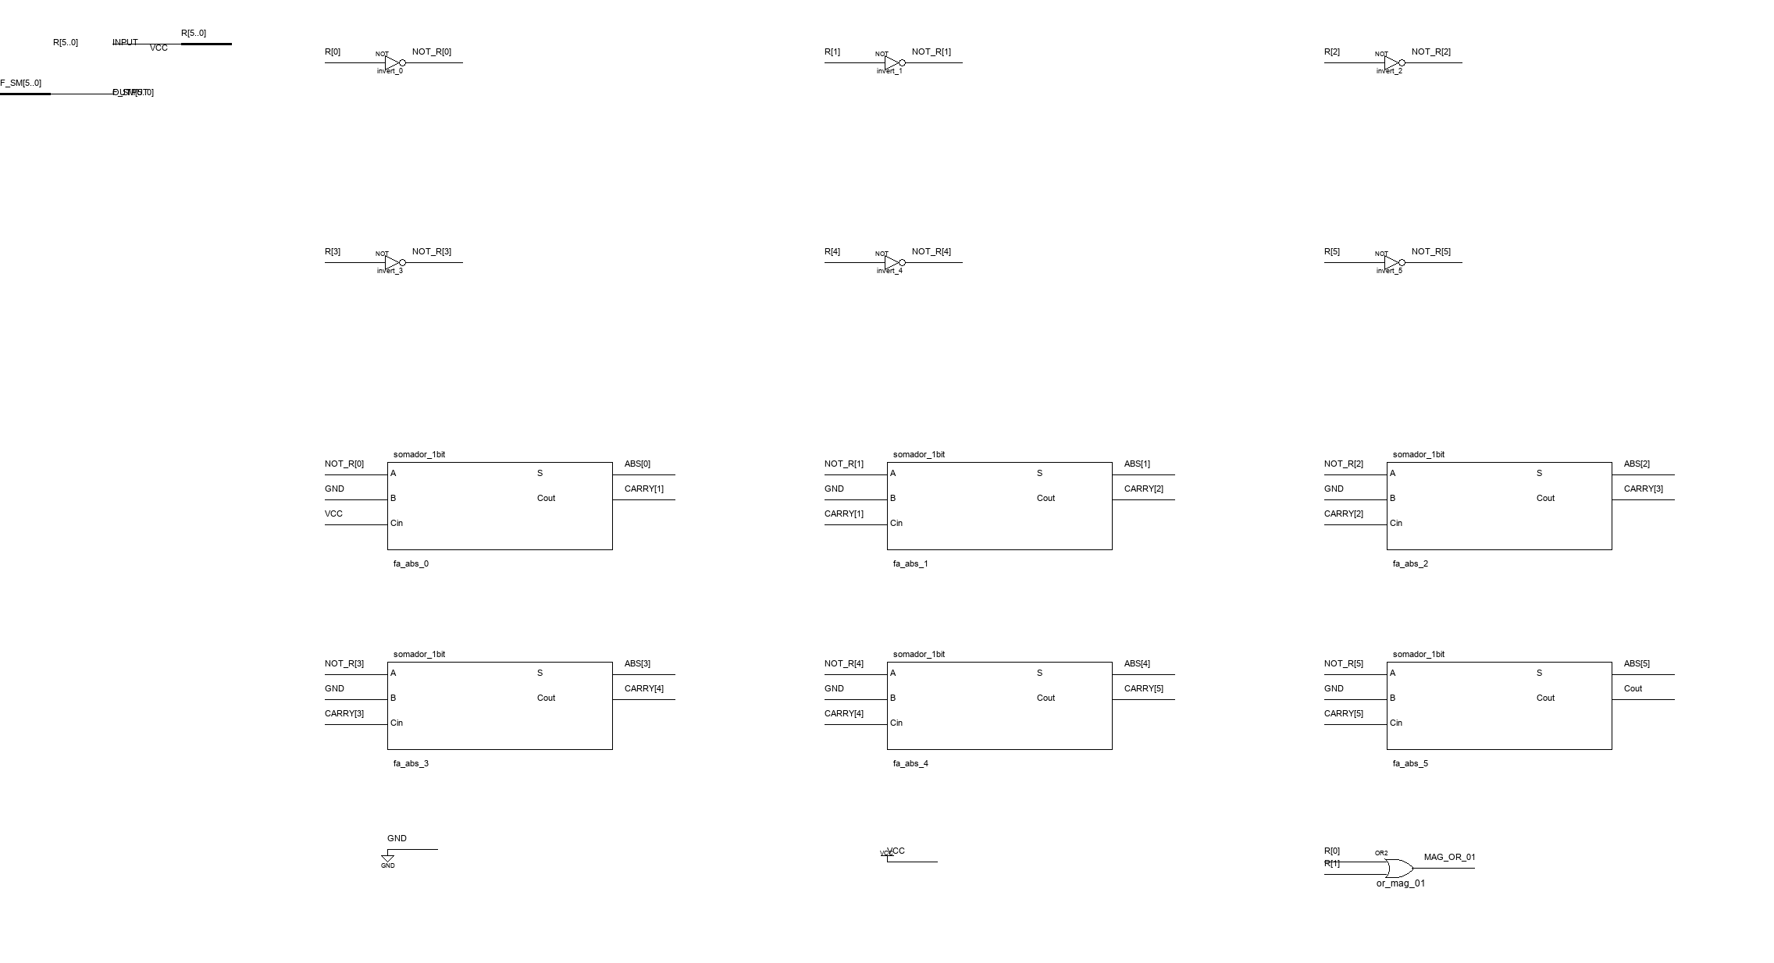
Circuito estrutural de c2_para_sm — painel 1/4

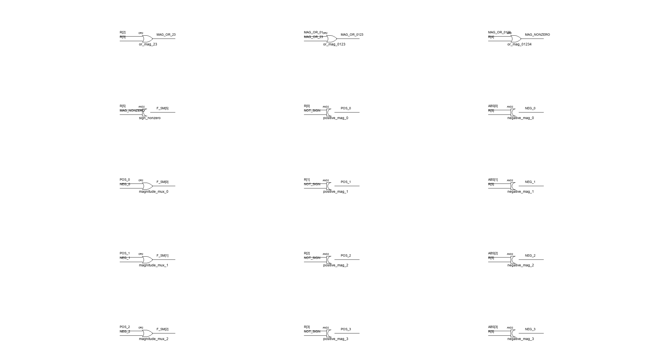
Circuito estrutural de c2_para_sm — painel 2/4

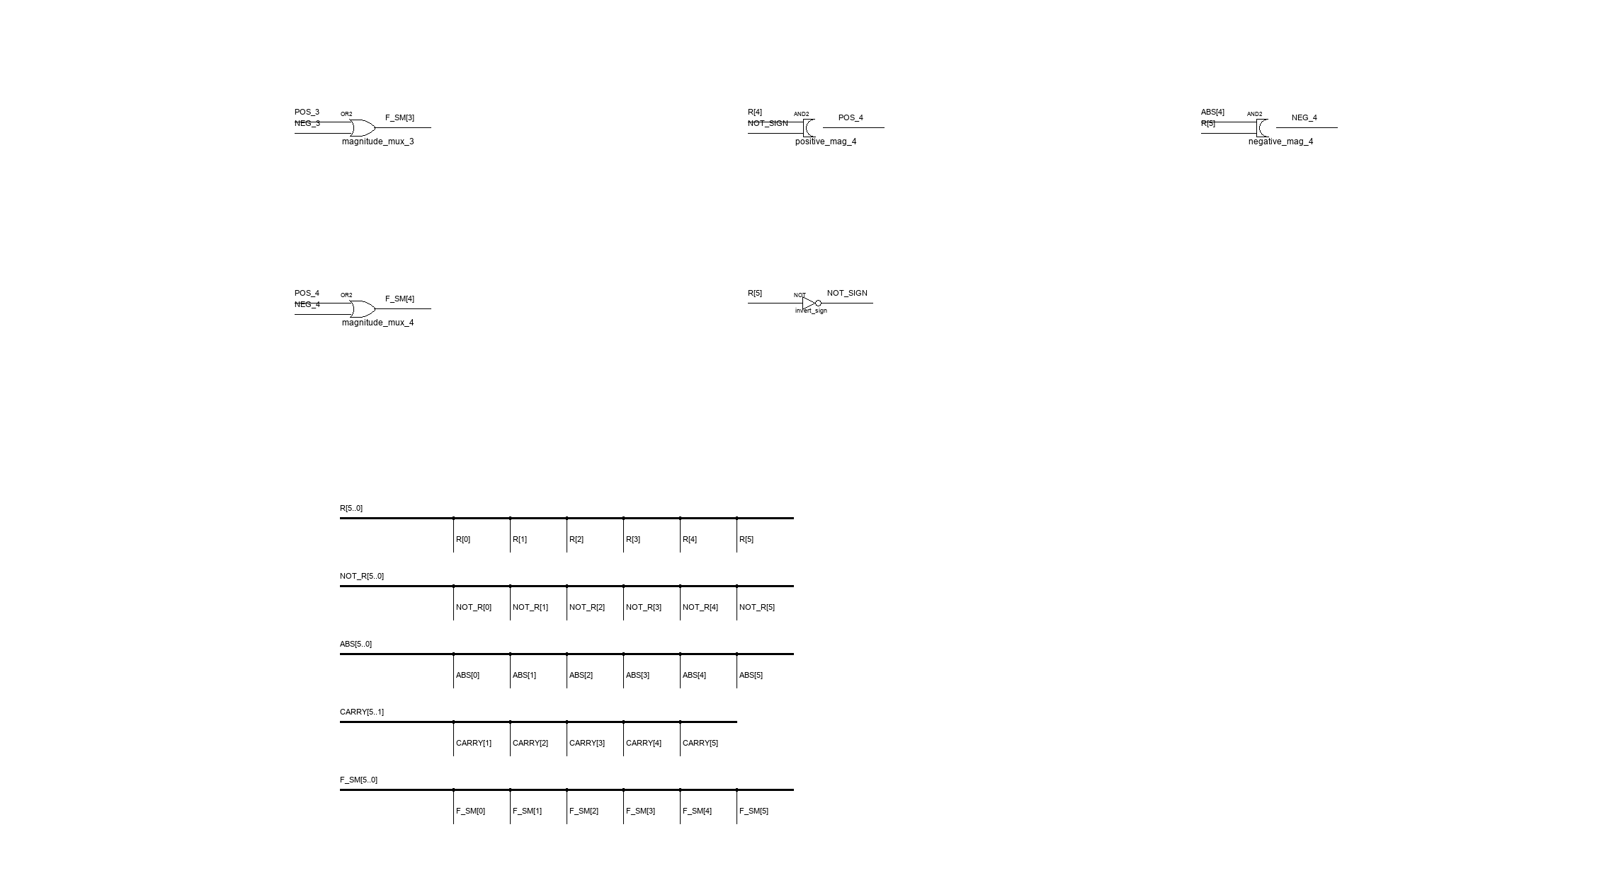
Circuito estrutural de c2_para_sm — painel 3/4

Circuito estrutural de c2_para_sm — painel 4/4

Waveform de c2_para_sm

Função do arquivo
O BSF é o símbolo de interface para instâncias hierárquicas da entidade c2_para_sm. Ele não contém a lógica; o circuito está no BDF correspondente, definido pelo grafo de portas da entrega. A conversão e conferência de correspondência entre os arquivos são responsabilidade da integração Quartus.

Portas
R[5:0] é a entrada C2; F_SM[5] é o sinal e F_SM[4:0] é a magnitude.

Relação com o circuito
Converte um resultado C2 de seis bits em sinal e magnitude de seis bits, normalizando zero. Um caminho calcula ABS=~R+1 por seis inversores e seis somadores completos com carry inicial 1. Um mux por portas AND/OR escolhe R[4:0] quando R5=0 e ABS[4:0] quando R5=1. O sinal é R5 AND OR(R4..R0). Assim, zero sempre sai 000000.

Exemplo e limites
R=111110 representa −2 e sai F_SM=100010. R=000000 sai 000000. R=100000 (−32) produz 000000 pela truncagem da magnitude aos cinco bits e supressão do sinal quando os cinco bits baixos de R são zero. O domínio contratual é −31..+31. −32 não pode ser representado em sinal e magnitude de seis bits, permanece explicitamente fora do domínio e o comportamento de porta efetivo para esse padrão é 000000. Todos os 64 padrões são testados para caracterizar esse limite, sem alegar que −32 foi convertido corretamente.

Dependências e verificação
O BSF expõe a interface gráfica da entidade, sem implementar lógica. O Quartus Prime Lite 21.1.0 gerou o símbolo correspondente após a análise e conversão do BDF, com zero erros e zero avisos; consulte o [log de geração do símbolo](../docs/logs/c2_para_sm_symbol.log). A execução do testbench valida o HDL exportado do BDF, não o desenho do BSF em isolamento: PASS — 64 casos. O resultado está em [sim_c2_para_sm.log](../docs/logs/sim_c2_para_sm.log), e o VCD correspondente em [c2_para_sm.vcd](../simulation/waveforms/c2_para_sm.vcd). As portas do símbolo continuam sujeitas à conferência da interface declarada no contrato.
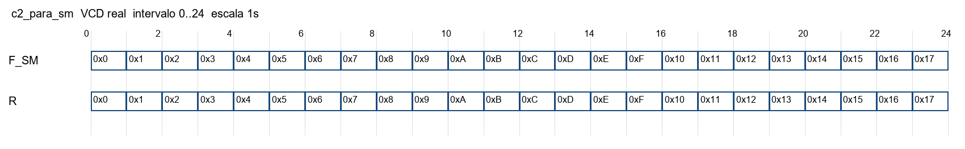
Waveform simulada de c2_para_sm

negador_c2_6bit
Porta | Direção | Largura
B_C2[5:0] | Entrada | 6
NEG[5:0] | Saída | 6

Objetivo e interface
Calcula o inverso aditivo de qualquer padrão C2 de seis bits, módulo 64. B_C2[5:0] entrada; NEG[5:0] saída.

Funcionamento
Inverte cada bit e soma 1 por seis somadores completos em ripple. A entrada de carry menos significativa é VCC; o resultado descarta o carry final e conserva os seis bits de NEG.

Exemplo e limites
011101 (+29) resulta em 100011 (−29). O padrão 100000 (−32) resulta em 100000 devido à aritmética módulo 64. Os 64 padrões são definidos como NEG=(~B_C2+1) mod 64. No domínio numérico B=−15..+15, a saída representa −B. Zeros C2 permanecem zero.

Dependências
Seis NOT, seis instâncias de somador_1bit, GND e VCC.

Verificação
Quartus Prime Lite 21.1.0 concluiu análise do BDF, conversão BDF→Verilog e geração do símbolo: [análise](../docs/logs/negador_c2_6bit_analyze.log), [conversão](../docs/logs/negador_c2_6bit_convert.log) e [símbolo](../docs/logs/negador_c2_6bit_symbol.log), cada etapa com zero erros e zero avisos. O HDL exportado nativamente foi executado no Icarus pelo testbench independente: PASS — 64 casos. A referência nega o inteiro unsigned do padrão e compara os seis bits módulo 64; o ponto fixo −32 está incluído. Resultado registrado em [sim_negador_c2_6bit.log](../docs/logs/sim_negador_c2_6bit.log); o VCD foi aberto e salvo em [negador_c2_6bit.vcd](../simulation/waveforms/negador_c2_6bit.vcd).
Esses registros validam o BDF analisado e o HDL que o Quartus exportou nesta revisão; não afirmam teste físico na placa.
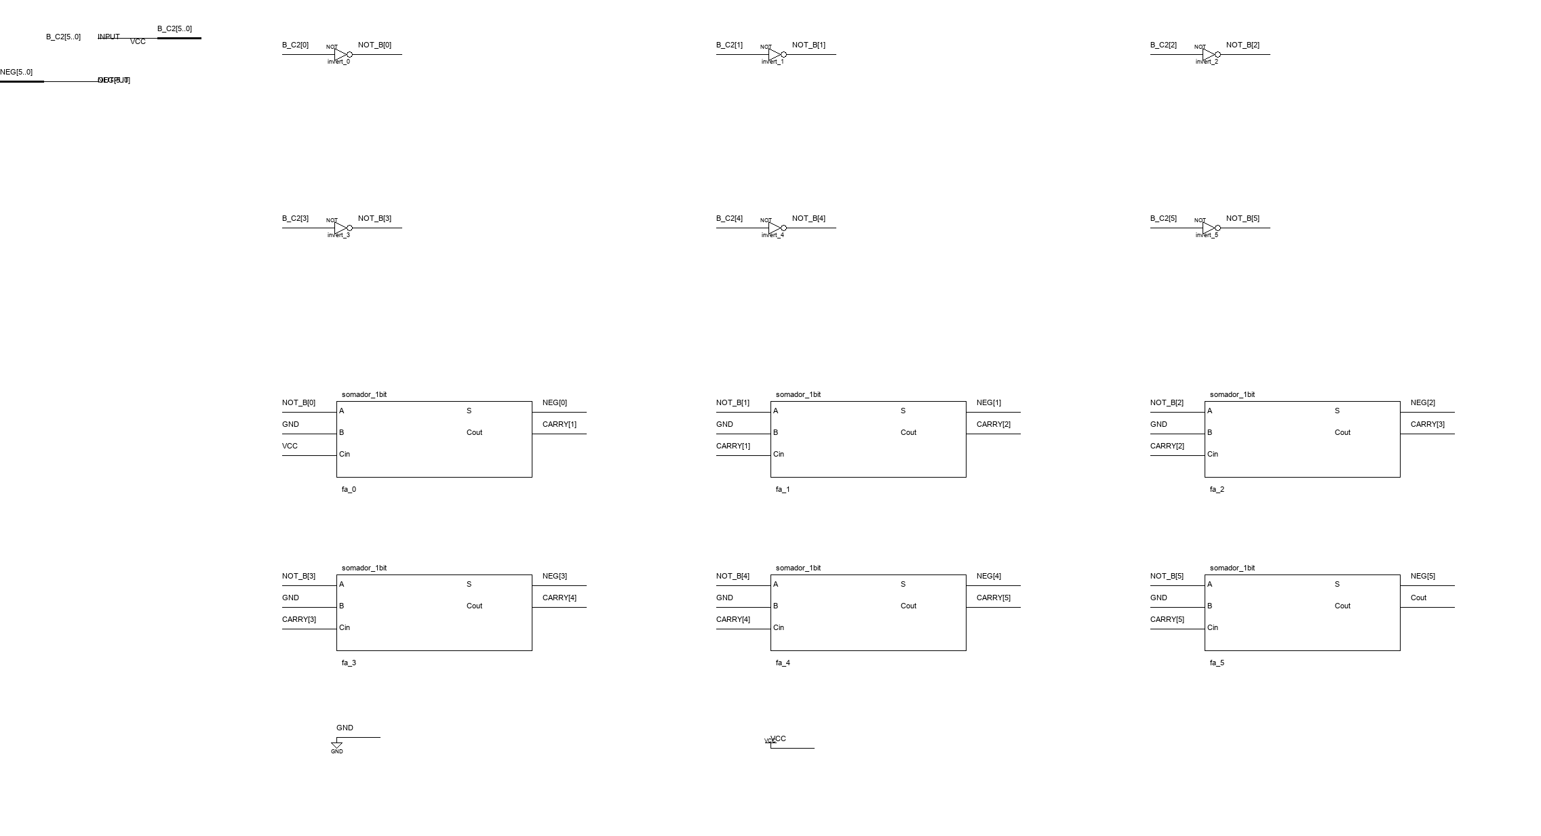
Circuito estrutural de negador_c2_6bit — painel 1/2

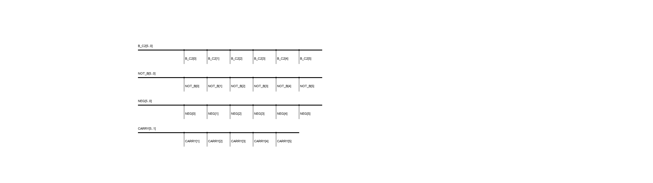
Circuito estrutural de negador_c2_6bit — painel 2/2

Waveform de negador_c2_6bit

Função do arquivo
O BSF é o símbolo de interface para instâncias hierárquicas da entidade negador_c2_6bit. Ele não contém a lógica; o circuito está no BDF correspondente, definido pelo grafo de portas da entrega. A conversão e conferência de correspondência entre os arquivos são responsabilidade da integração Quartus.

Portas
B_C2[5:0] entrada; NEG[5:0] saída.

Relação com o circuito
Calcula o inverso aditivo de qualquer padrão C2 de seis bits, módulo 64. Inverte cada bit e soma 1 por seis somadores completos em ripple. A entrada de carry menos significativa é VCC; o resultado descarta o carry final e conserva os seis bits de NEG.

Exemplo e limites
011101 (+29) resulta em 100011 (−29). O padrão 100000 (−32) resulta em 100000 devido à aritmética módulo 64. Os 64 padrões são definidos como NEG=(~B_C2+1) mod 64. No domínio numérico B=−15..+15, a saída representa −B. Zeros C2 permanecem zero.

Dependências e verificação
O BSF expõe a interface gráfica da entidade, sem implementar lógica. O Quartus Prime Lite 21.1.0 gerou o símbolo correspondente após a análise e conversão do BDF, com zero erros e zero avisos; consulte o [log de geração do símbolo](../docs/logs/negador_c2_6bit_symbol.log). A execução do testbench valida o HDL exportado do BDF, não o desenho do BSF em isolamento: PASS — 64 casos. O resultado está em [sim_negador_c2_6bit.log](../docs/logs/sim_negador_c2_6bit.log), e o VCD correspondente em [negador_c2_6bit.vcd](../simulation/waveforms/negador_c2_6bit.vcd). As portas do símbolo continuam sujeitas à conferência da interface declarada no contrato.
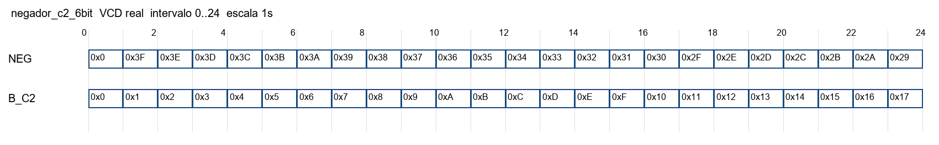
Waveform simulada de negador_c2_6bit

modulo2_soma_sub
Porta | Direção | Largura
A_C2[5:0] | Entrada | 6
B_C2[5:0] | Entrada | 6
SUB | Entrada | 1
F_SM[5:0] | Saída | 6

Objetivo e interface
Conecta o somador/subtrator C2 de seis bits ao conversor C2 para sinal e magnitude. A_C2[5:0], B_C2[5:0], SUB entram; F_SM[5:0] sai em sinal e magnitude normalizada.

Funcionamento
A instância somador_subtrator_6bit calcula A_C2+(B_C2 XOR {6{SUB}})+SUB. Seu R segue à instância c2_para_sm; Cout interno não altera sinal/magnitude. Não há BCD neste módulo.

Exemplo e limites
A_C2=+15, B_C2=−15 e SUB=0 resultam em F_SM=000000. Com A_C2=−15, B_C2=+15 e SUB=1, o resultado numérico é −30 e F_SM=111110. A saída SM representa resultados −30..+30 para entradas válidas da ULA, −15..+15. O vetor C2 interno cobre seis bits. O conversor filho tem −32 fora de domínio; esse padrão é inalcançável com os operandos válidos.

Dependências
somador_subtrator_6bit e c2_para_sm.

Verificação
Quartus Prime Lite 21.1.0 concluiu análise do BDF, conversão BDF→Verilog e geração do símbolo: [análise](../docs/logs/modulo2_soma_sub_analyze.log), [conversão](../docs/logs/modulo2_soma_sub_convert.log) e [símbolo](../docs/logs/modulo2_soma_sub_symbol.log), cada etapa com zero erros e zero avisos. O HDL exportado nativamente foi executado no Icarus pelo testbench independente: PASS — 1922 casos. A referência decodifica A_C2 e B_C2 como inteiros de −15 a +15, calcula soma ou subtração e codifica sinal/magnitude normalizados. Resultado registrado em [sim_modulo2_soma_sub.log](../docs/logs/sim_modulo2_soma_sub.log); o VCD foi aberto e salvo em [modulo2_soma_sub.vcd](../simulation/waveforms/modulo2_soma_sub.vcd).
Esses registros validam o BDF analisado e o HDL que o Quartus exportou nesta revisão; não afirmam teste físico na placa.
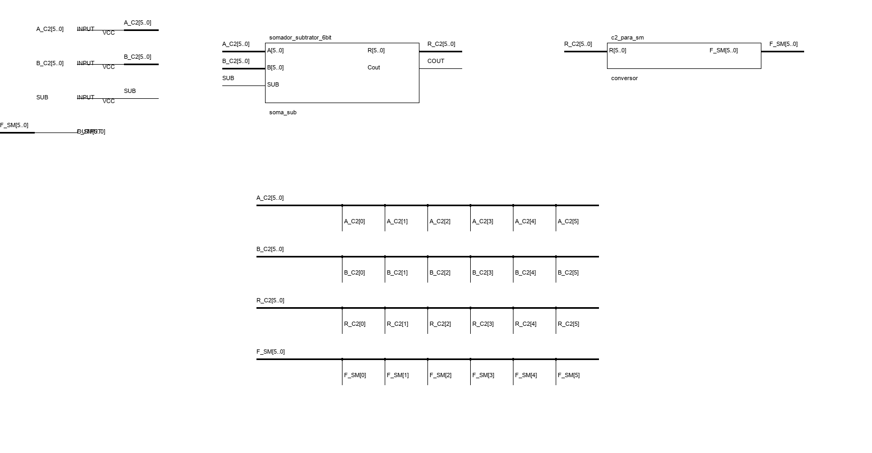
Circuito estrutural de modulo2_soma_sub — painel 1/1

Waveform de modulo2_soma_sub

Função do arquivo
O BSF é o símbolo de interface para instâncias hierárquicas da entidade modulo2_soma_sub. Ele não contém a lógica; o circuito está no BDF correspondente, definido pelo grafo de portas da entrega. A conversão e conferência de correspondência entre os arquivos são responsabilidade da integração Quartus.

Portas
A_C2[5:0], B_C2[5:0], SUB entram; F_SM[5:0] sai em sinal e magnitude normalizada.

Relação com o circuito
Conecta o somador/subtrator C2 de seis bits ao conversor C2 para sinal e magnitude. A instância somador_subtrator_6bit calcula A_C2+(B_C2 XOR {6{SUB}})+SUB. Seu R segue à instância c2_para_sm; Cout interno não altera sinal/magnitude. Não há BCD neste módulo.

Exemplo e limites
A_C2=+15, B_C2=−15 e SUB=0 resultam em F_SM=000000. Com A_C2=−15, B_C2=+15 e SUB=1, o resultado numérico é −30 e F_SM=111110. A saída SM representa resultados −30..+30 para entradas válidas da ULA, −15..+15. O vetor C2 interno cobre seis bits. O conversor filho tem −32 fora de domínio; esse padrão é inalcançável com os operandos válidos.

Dependências e verificação
O BSF expõe a interface gráfica da entidade, sem implementar lógica. O Quartus Prime Lite 21.1.0 gerou o símbolo correspondente após a análise e conversão do BDF, com zero erros e zero avisos; consulte o [log de geração do símbolo](../docs/logs/modulo2_soma_sub_symbol.log). A execução do testbench valida o HDL exportado do BDF, não o desenho do BSF em isolamento: PASS — 1922 casos. O resultado está em [sim_modulo2_soma_sub.log](../docs/logs/sim_modulo2_soma_sub.log), e o VCD correspondente em [modulo2_soma_sub.vcd](../simulation/waveforms/modulo2_soma_sub.vcd). As portas do símbolo continuam sujeitas à conferência da interface declarada no contrato.
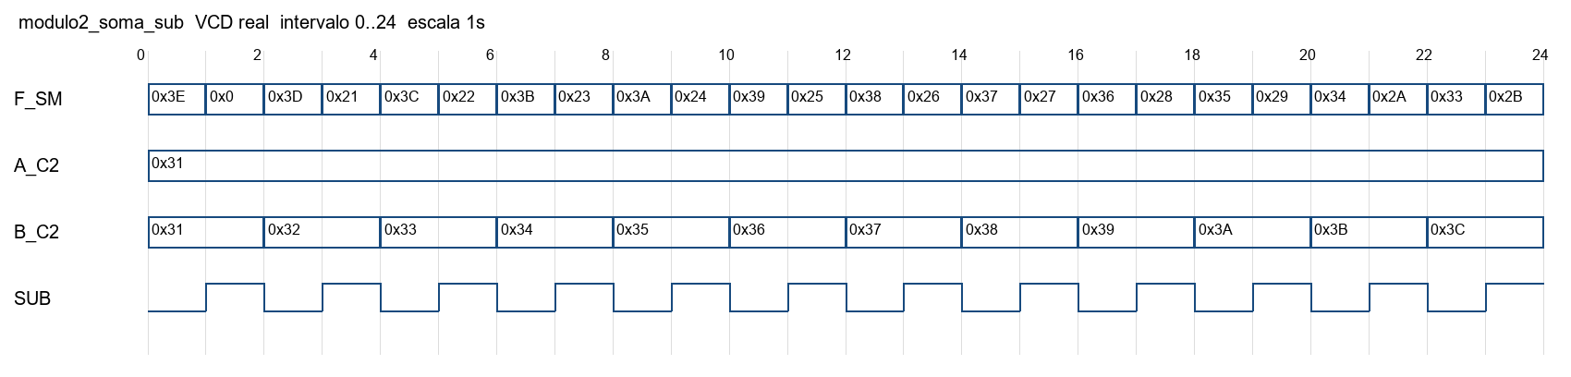
Waveform simulada de modulo2_soma_sub

comparador_c2_6bit
Porta | Direção | Largura
A_C2[5:0] | Entrada | 6
B_C2[5:0] | Entrada | 6
EQ | Saída | 1
GT | Saída | 1
LT | Saída | 1
Este BDF compara dois valores signed de seis bits em complemento de dois. A_C2[5..0] e B_C2[5..0] são entradas; EQ, GT e LT são saídas escalares. O domínio completo é −32 a +31.
Seis XNOR combinadas por AND6 geram EQ. A comparação dos cinco bits inferiores examina os bits da posição mais significativa para a menos significativa, usando prefixos de igualdade. Com sinais distintos, o operando negativo é menor. Com o mesmo sinal, a ordem unsigned dos cinco bits inferiores preserva a ordem signed em C2, inclusive para dois negativos. GT é NOT(EQ OR LT).
Exemplo: A=100000 (−32) e B=100001 (−31) produzem LT=1, EQ=0 e GT=0.
Dependências: XNOR, NOT, AND2/3/4/6 e OR2/3, todas primitivas lógicas do Quartus. O grafo que gera este desenho está em config/grafos/comparador_c2_6bit.json.
Verificação: Quartus 21.1 analisou o BDF, converteu-o em Verilog e gerou o símbolo sem erros nem avisos em cada etapa. O HDL exportado passou 4096/4096 pares signed no Icarus; o resultado está em docs/logs/sim_comparador_c2_6bit.log e a waveform real em simulation/waveforms/comparador_c2_6bit.vcd.
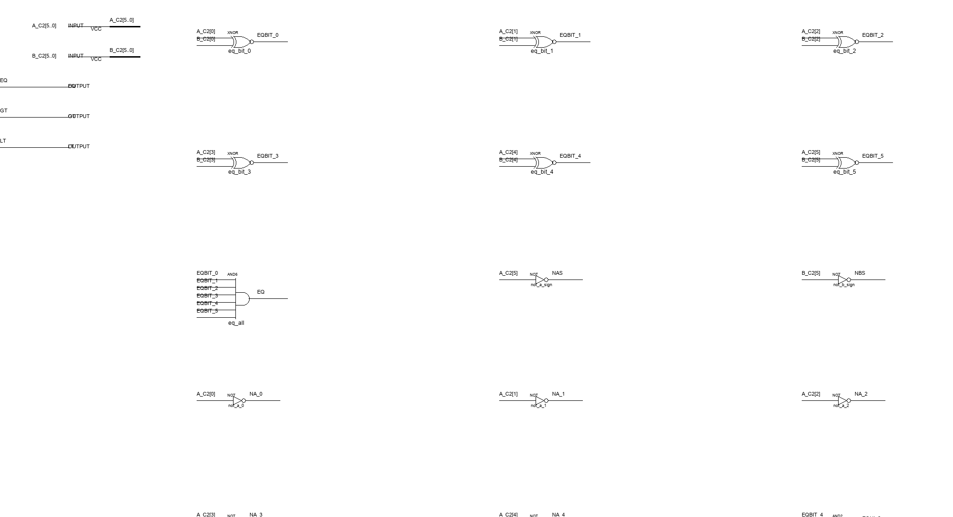
Circuito estrutural de comparador_c2_6bit — painel 1/3

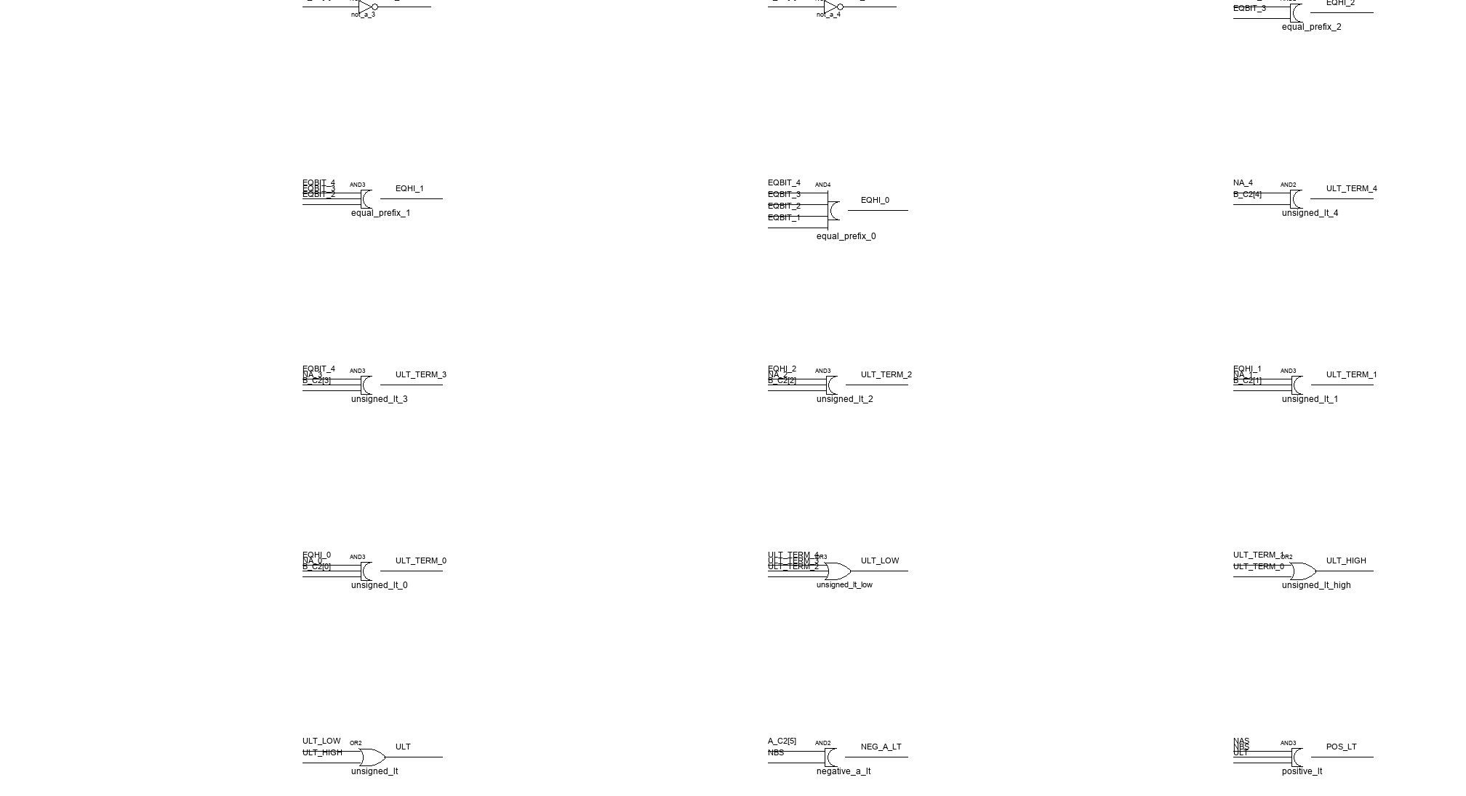
Circuito estrutural de comparador_c2_6bit — painel 2/3

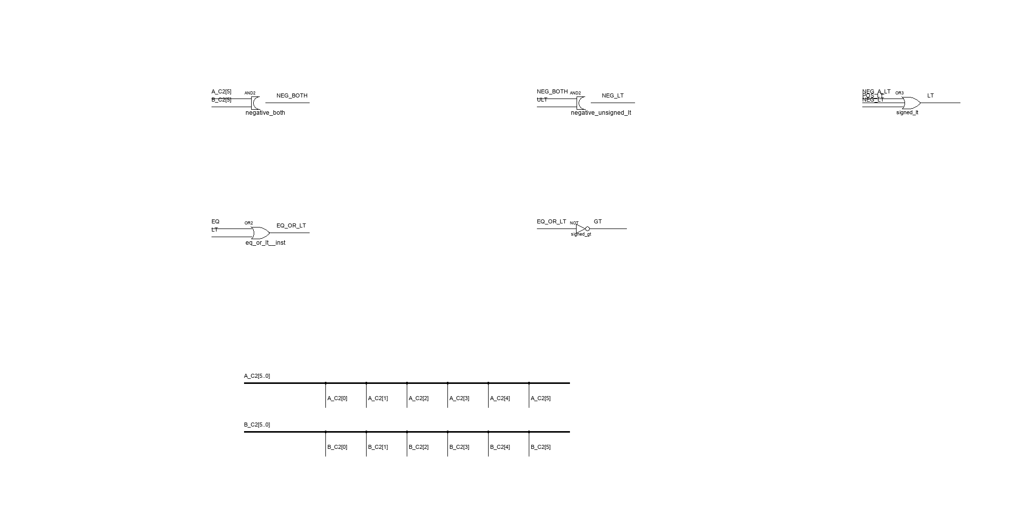
Circuito estrutural de comparador_c2_6bit — painel 3/3

Waveform de comparador_c2_6bit
O BSF é o símbolo gráfico da entidade comparador_c2_6bit; não contém a lógica do comparador. A interface tem entradas de seis bits A_C2[5..0] e B_C2[5..0], e saídas escalares EQ, GT e LT.
Exemplo: para A=−32 e B=−31, o bloco implementado no BDF afirma apenas LT.
Verificação: Quartus gerou o BSF a partir da entidade convertida sem erros ou avisos. Seus cinco nomes, direções e larguras coincidem com config/interfaces.json. A lógica e os 4096 casos funcionais foram verificados pela simulação do HDL exportado do BDF.
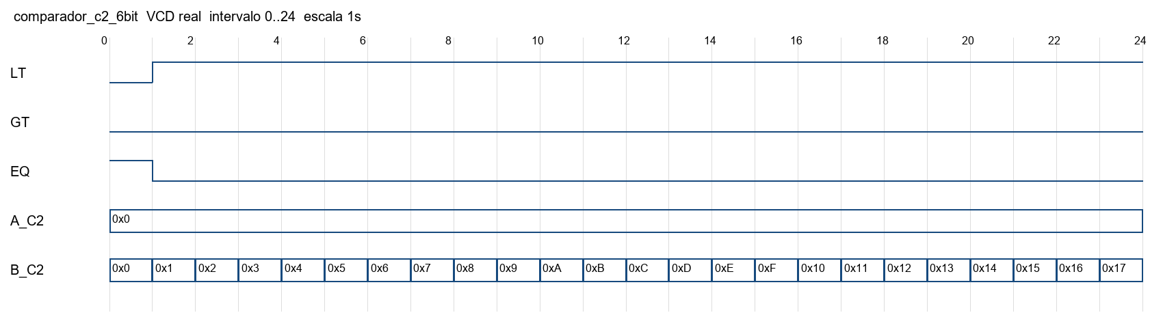
Waveform simulada de comparador_c2_6bit

logica_5bit
Porta | Direção | Largura
A_SM[4:0] | Entrada | 5
B_SM[4:0] | Entrada | 5
AND6[5:0] | Saída | 6
XOR6[5:0] | Saída | 6
O circuito aplica AND e XOR bit a bit aos vetores brutos de sinal e magnitude A_SM[4..0] e B_SM[4..0]. As saídas AND6[5..0] e XOR6[5..0] usam o alinhamento aprovado {L4,0,L3,L2,L1,L0}: o bit mais significativo permanece na posição de sinal, o bit 4 da saída é zero e os quatro bits inferiores são preservados. O módulo não normaliza sinal e magnitude zero.
Exemplo: 10000 AND 10000 produz AND6=100000, preservando o resultado bit a bit.
Dependências: cinco AND2, cinco XOR e GND para os bits de alinhamento. A topologia está em config/grafos/logica_5bit.json.
Verificação: análise Quartus, conversão BDF→Verilog e geração de símbolo passaram sem erros nem avisos. No Icarus, o HDL exportado passou os 1024 pares; confira docs/logs/sim_logica_5bit.log e simulation/waveforms/logica_5bit.vcd.
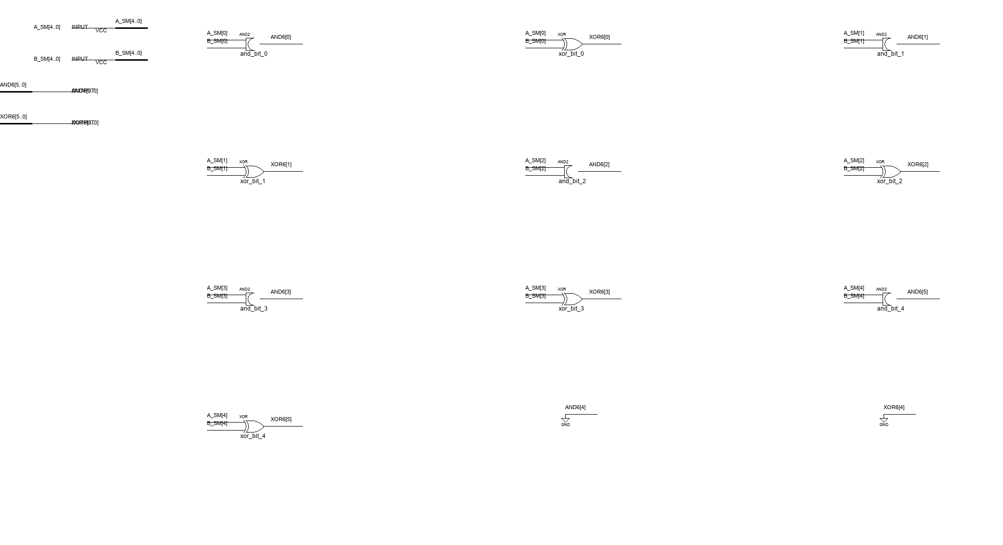
Circuito estrutural de logica_5bit — painel 1/2

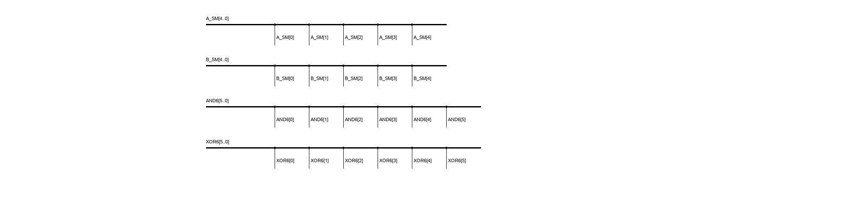
Circuito estrutural de logica_5bit — painel 2/2

Waveform de logica_5bit
O BSF representa somente a interface gráfica de logica_5bit. A_SM[4..0] e B_SM[4..0] são entradas de cinco bits; AND6[5..0] e XOR6[5..0] são saídas de seis bits. O alinhamento {L4,0,L3,L2,L1,L0} é implementado pelo BDF.
Exemplo: duas entradas 10000 produzem AND6=100000.
Verificação: Quartus gerou o símbolo sem erros ou avisos. As quatro portas, direções e larguras coincidem com config/interfaces.json; a lógica real foi verificada no HDL convertido do BDF.
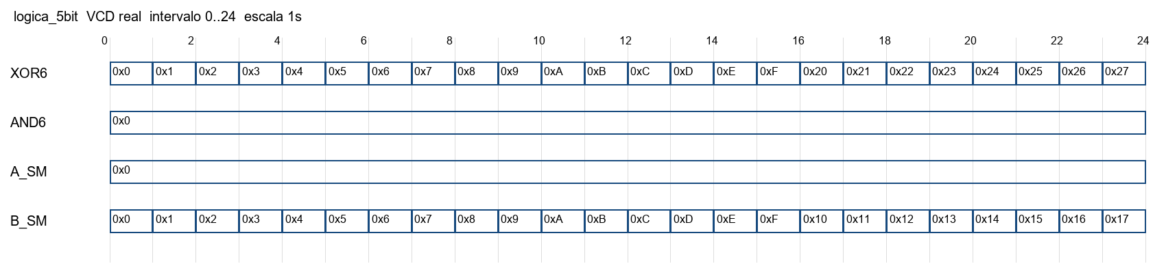
Waveform simulada de logica_5bit

decodificador_operacao
Porta | Direção | Largura
S[2:0] | Entrada | 3
D[7:0] | Saída | 8
EXIBE_F | Saída | 1
O circuito combina S[2..0] para gerar D[7..0] one-hot e EXIBE_F. Para cada valor i de 0 a 7, somente D[i] fica em 1 quando S=i. EXIBE_F = NOT(S2) AND NOT(S1), portanto fica ativo apenas para 000 e 001.
Exemplo: S=101 gera D=00100000 e EXIBE_F=0; S=001 ativa D1 e EXIBE_F.
Dependências: três NOT, oito AND3 e um AND2. O grafo estrutural está em config/grafos/decodificador_operacao.json.
Verificação: Quartus analisou o BDF, converteu o HDL e gerou o símbolo, cada etapa com zero erros e zero avisos. No Icarus, os oito seletores passaram; log em docs/logs/sim_decodificador_operacao.log e waveform real em simulation/waveforms/decodificador_operacao.vcd.
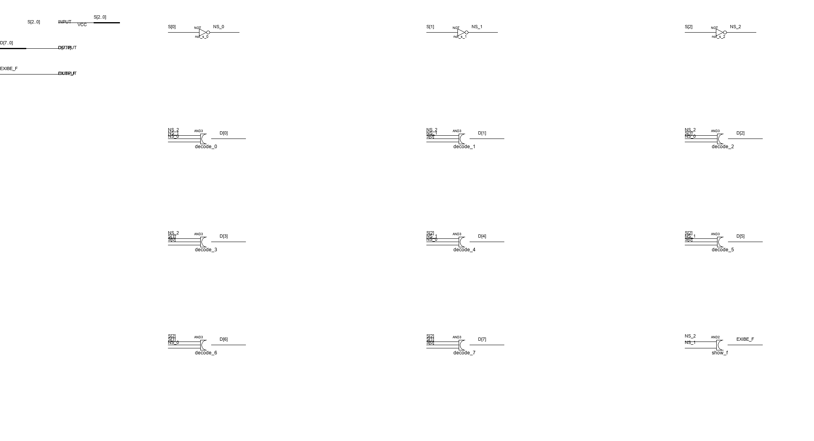
Circuito estrutural de decodificador_operacao — painel 1/2


Circuito estrutural de decodificador_operacao — painel 2/2

Waveform de decodificador_operacao
O BSF é o símbolo de interface da entidade decodificador_operacao; não implementa suas equações. Ele expõe S[2..0] como entrada de três bits, D[7..0] como saída de oito bits e EXIBE_F como saída escalar.
Exemplo: S=101 seleciona D5 no BDF e mantém EXIBE_F=0.
Verificação: geração pelo Quartus concluída sem erros ou avisos. As três portas, direções e larguras coincidem com config/interfaces.json; o BDF foi testado nos oito valores de S.
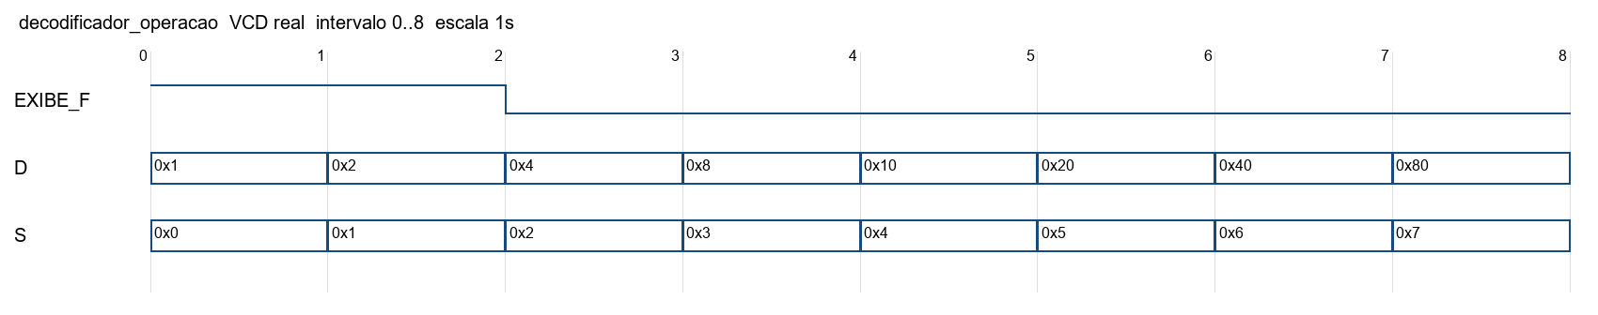
Waveform simulada de decodificador_operacao

mux_resultado_8x6
Porta | Direção | Largura
C0[5:0] | Entrada | 6
C1[5:0] | Entrada | 6
C2[5:0] | Entrada | 6
C3[5:0] | Entrada | 6
C4[5:0] | Entrada | 6
C5[5:0] | Entrada | 6
C6[5:0] | Entrada | 6
C7[5:0] | Entrada | 6
D[7:0] | Entrada | 8
F[5:0] | Saída | 6
O módulo seleciona entre C0[5..0] a C7[5..0], cada um com seis bits, por meio de D[7..0] one-hot e produz F[5..0]. Para cada bit j, oito AND2 formam P_i_j = C_i[j] AND D[i]; um OR8 combina os oito termos. A estrutura contém 48 AND2 e seis OR8. Se mais de um bit D estiver ativo, os candidatos se combinam por OR, sem prioridade.
Exemplo: com apenas D3 ativo, F copia C3.
Dependências: primitivas AND2 e OR8. A topologia está em config/grafos/mux_resultado_8x6.json.
Verificação: Quartus analisou o BDF, converteu-o para Verilog e gerou o BSF sem erros nem avisos. O Icarus testou os oito seletores e todos os 64 valores no caminho escolhido: 512/512 passaram. Log em docs/logs/sim_mux_resultado_8x6.log; waveform real em simulation/waveforms/mux_resultado_8x6.vcd.
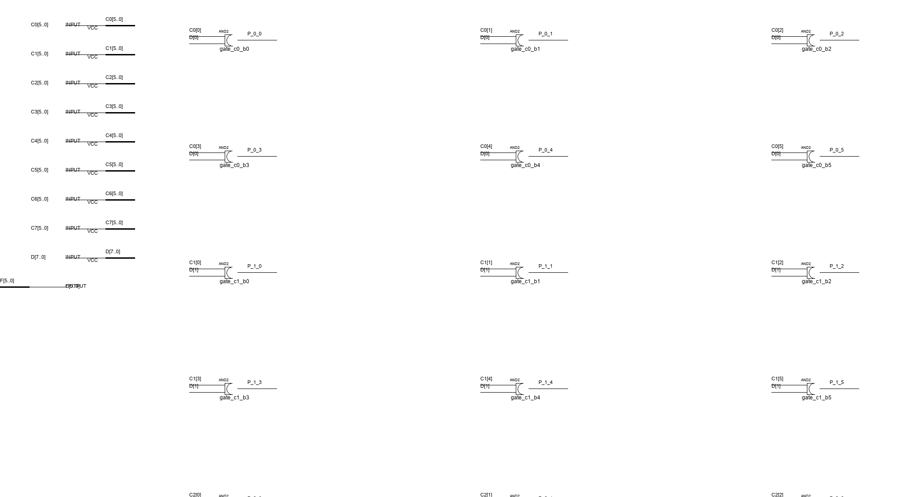
Circuito estrutural de mux_resultado_8x6 — painel 1/6

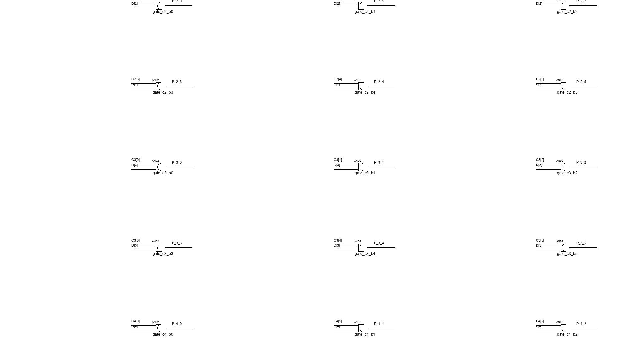
Circuito estrutural de mux_resultado_8x6 — painel 2/6

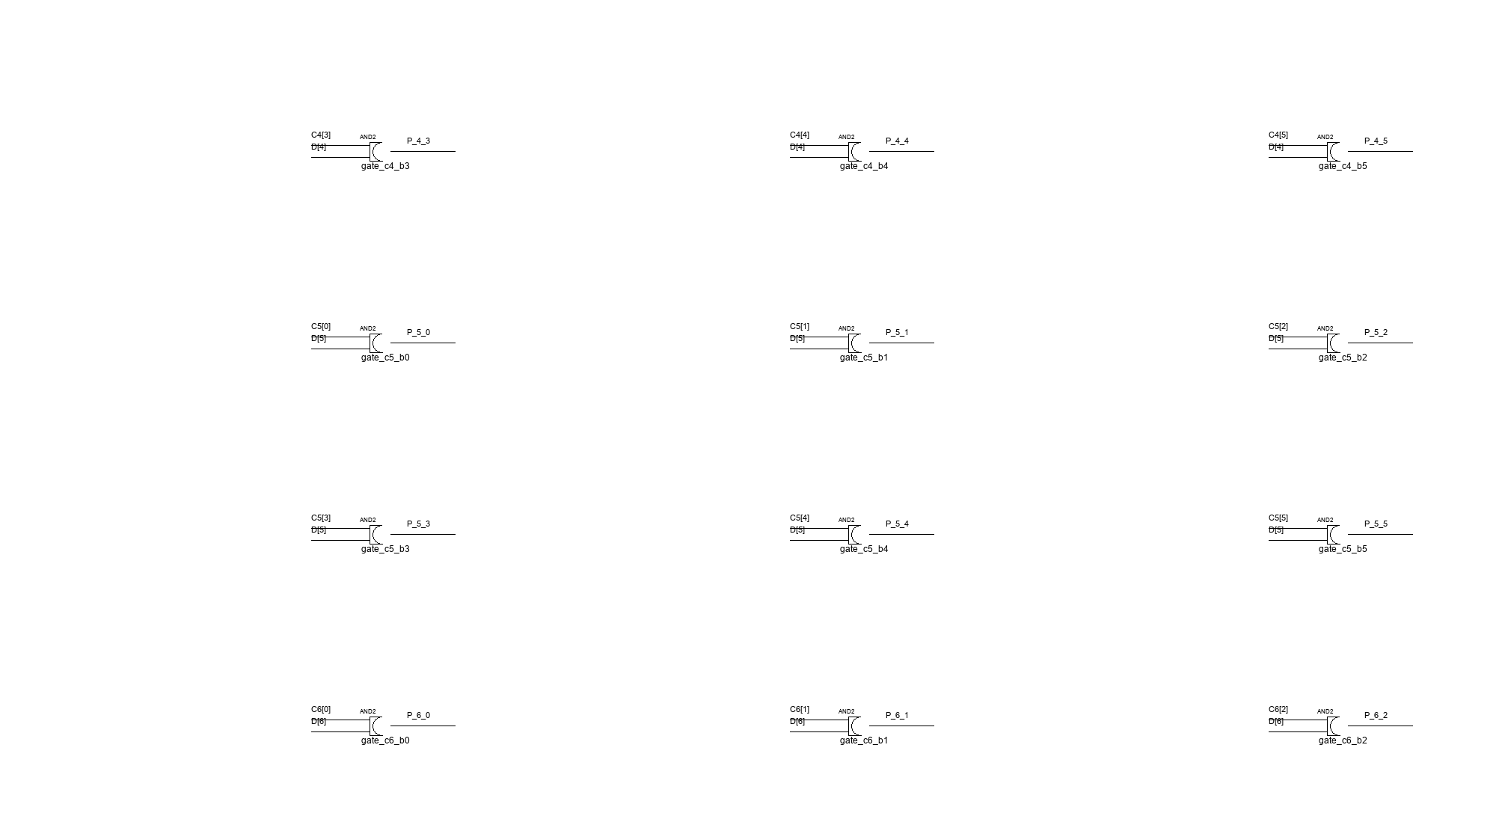
Circuito estrutural de mux_resultado_8x6 — painel 3/6

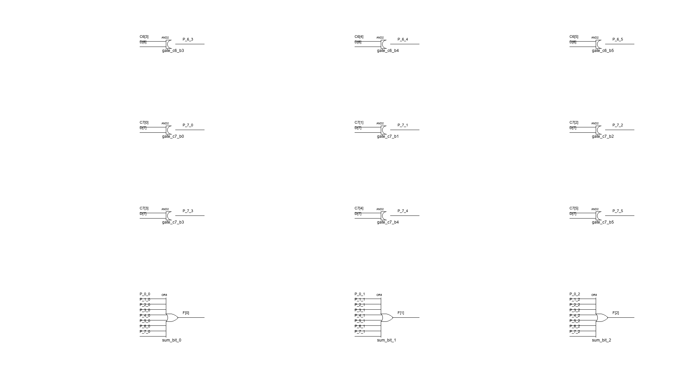
Circuito estrutural de mux_resultado_8x6 — painel 4/6

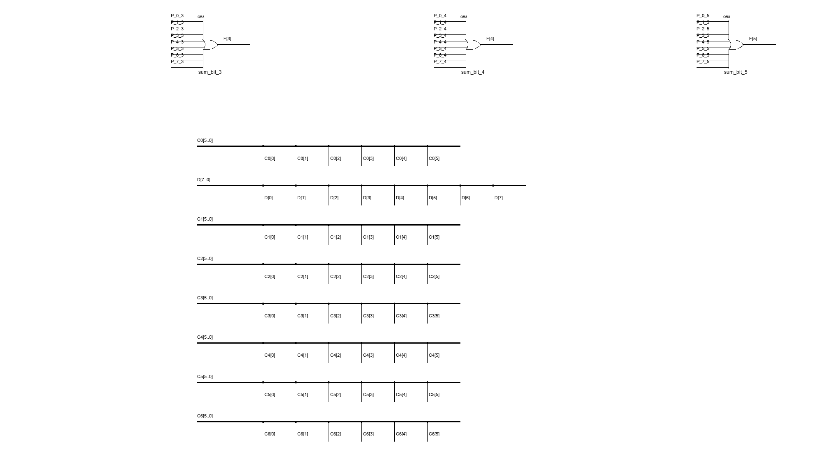
Circuito estrutural de mux_resultado_8x6 — painel 5/6


Circuito estrutural de mux_resultado_8x6 — painel 6/6

Waveform de mux_resultado_8x6
O BSF expõe a interface gráfica do multiplexador mux_resultado_8x6; não contém lógica de seleção. As entradas C0–C7 têm seis bits cada, D tem oito bits e F tem seis bits.
Exemplo: se D3 for o único bit ativo, o BDF encaminha C3 a F.
Verificação: símbolo gerado pelo Quartus sem erros ou avisos. Os dez nomes, direções e larguras coincidem com config/interfaces.json; a seleção foi verificada no HDL convertido do BDF.
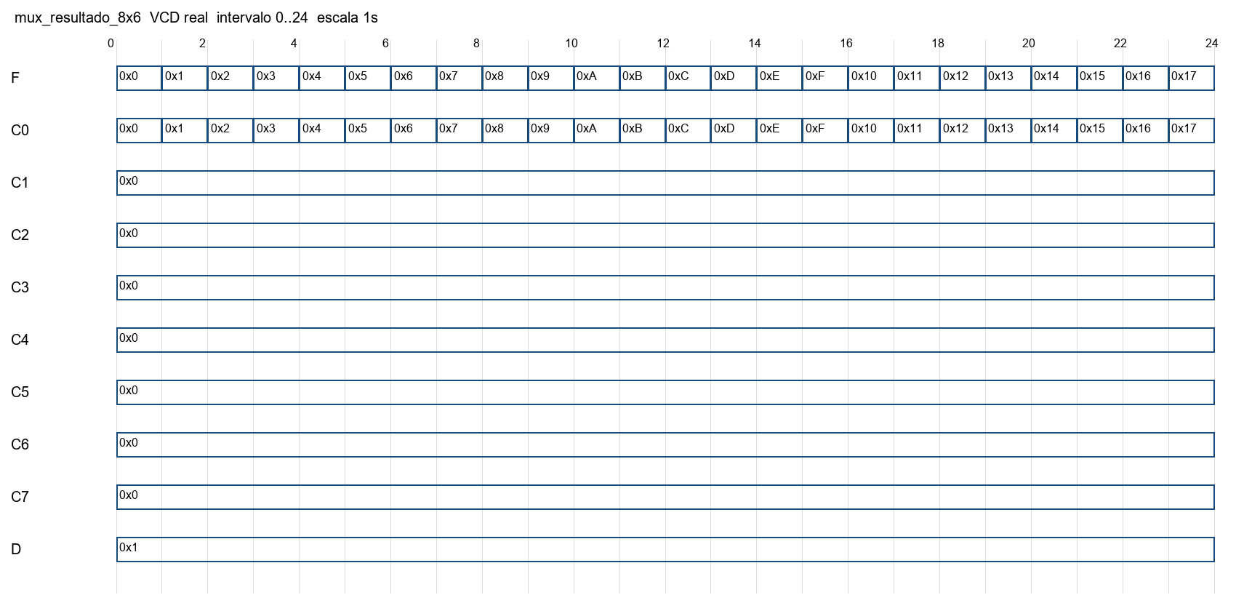
Waveform simulada de mux_resultado_8x6

ula_core
Porta | Direção | Largura
A[4:0] | Entrada | 5
B[4:0] | Entrada | 5
S[2:0] | Entrada | 3
F[5:0] | Saída | 6
STATUS | Saída | 1
EXIBE_F | Saída | 1
Integra A[4:0] e B[4:0] em sinal e magnitude e S[2:0]. Entrega F[5:0], STATUS e EXIBE_F, sem clock nem memória. Os conversores conv_a e conv_b produzem AC2/BC2 de seis bits; ambos os códigos de zero SM passam a C2=0.
aritmetica recebe AC2/BC2 e S0, calcula soma ou subtração em C2 e converte o resultado para SM. O carry interno não é enviado como sinal; o sinal é derivado do resultado signed. A faixa ±30 cabe em C2 de seis bits e em SM com cinco bits de magnitude.
negacao_b calcula −B_C2 módulo 64. A rede NEG alimenta C2 de selecao, o candidato 010. Essa saída é mostrada diretamente como padrão C2, provisoriamente conforme decisão do usuário. +3 gera 111101. A divergência com o requisito geral de F em SM não foi resolvida pelo professor; consulte OPERACAO_010_ALTERNATIVAS.md para mudar o circuito efetivo.
comparacao calcula EQ, GT e LT assinados sobre AC2/BC2. Comparar o SM bruto daria resultados incorretos para negativos e zeros. STATUS é (D3·EQ)+(D4·GT)+(D5·LT); fica zero nas demais operações. As três comparações selecionam o vetor ZERO em F.
logica recebe A/B brutos, incluindo sinal. Seus candidatos LAND/LXOR preservam todos os cinco bits com o sinal em F5, zero em F4 e os quatro bits inferiores inalterados. 10000 AND 10000 produz 100000, sem normalização do sinal lógico.
controle produz exatamente um D ativo e EXIBE_F em 000/001. O mux recebe ARIT nos candidatos C0 e C1, NEG em C2, ZERO em C3/C4/C5, LAND em C6 e LXOR em C7. Reutilizar ARIT permite compartilhar o caminho ripple enquanto S0 escolhe soma/subtração. Cada bit de F é combinação AND/OR dos oito candidatos.
Exemplos: +15−(−15)=+30 em 001; −15−(+15)=−30; −7<−3 acende STATUS em 101; zero positivo e negativo comparam iguais. Todas essas saídas são combinacionais, sem estado anterior.
Dependências: dois sm_para_c2, modulo2_soma_sub, negador_c2_6bit, comparador_c2_6bit, logica_5bit, decodificador_operacao, mux_resultado_8x6 e portas para STATUS/zeros. O corpo BDF possui as instâncias e conectores nomeados, não apenas símbolos decorativos. Geração, análise/conversão nativas e 8192 casos do HDL exportado são registrados em docs/VALIDACAO.md.
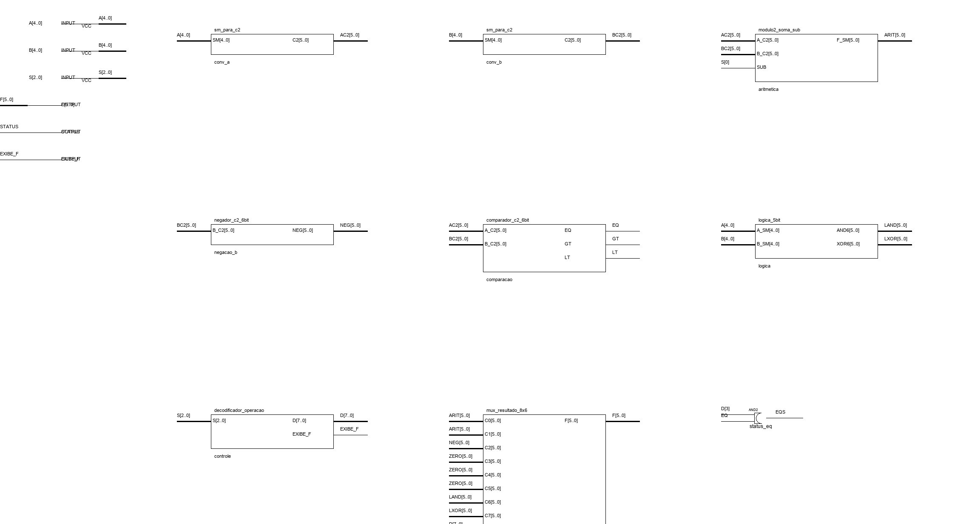
Circuito estrutural de ula_core — painel 1/4

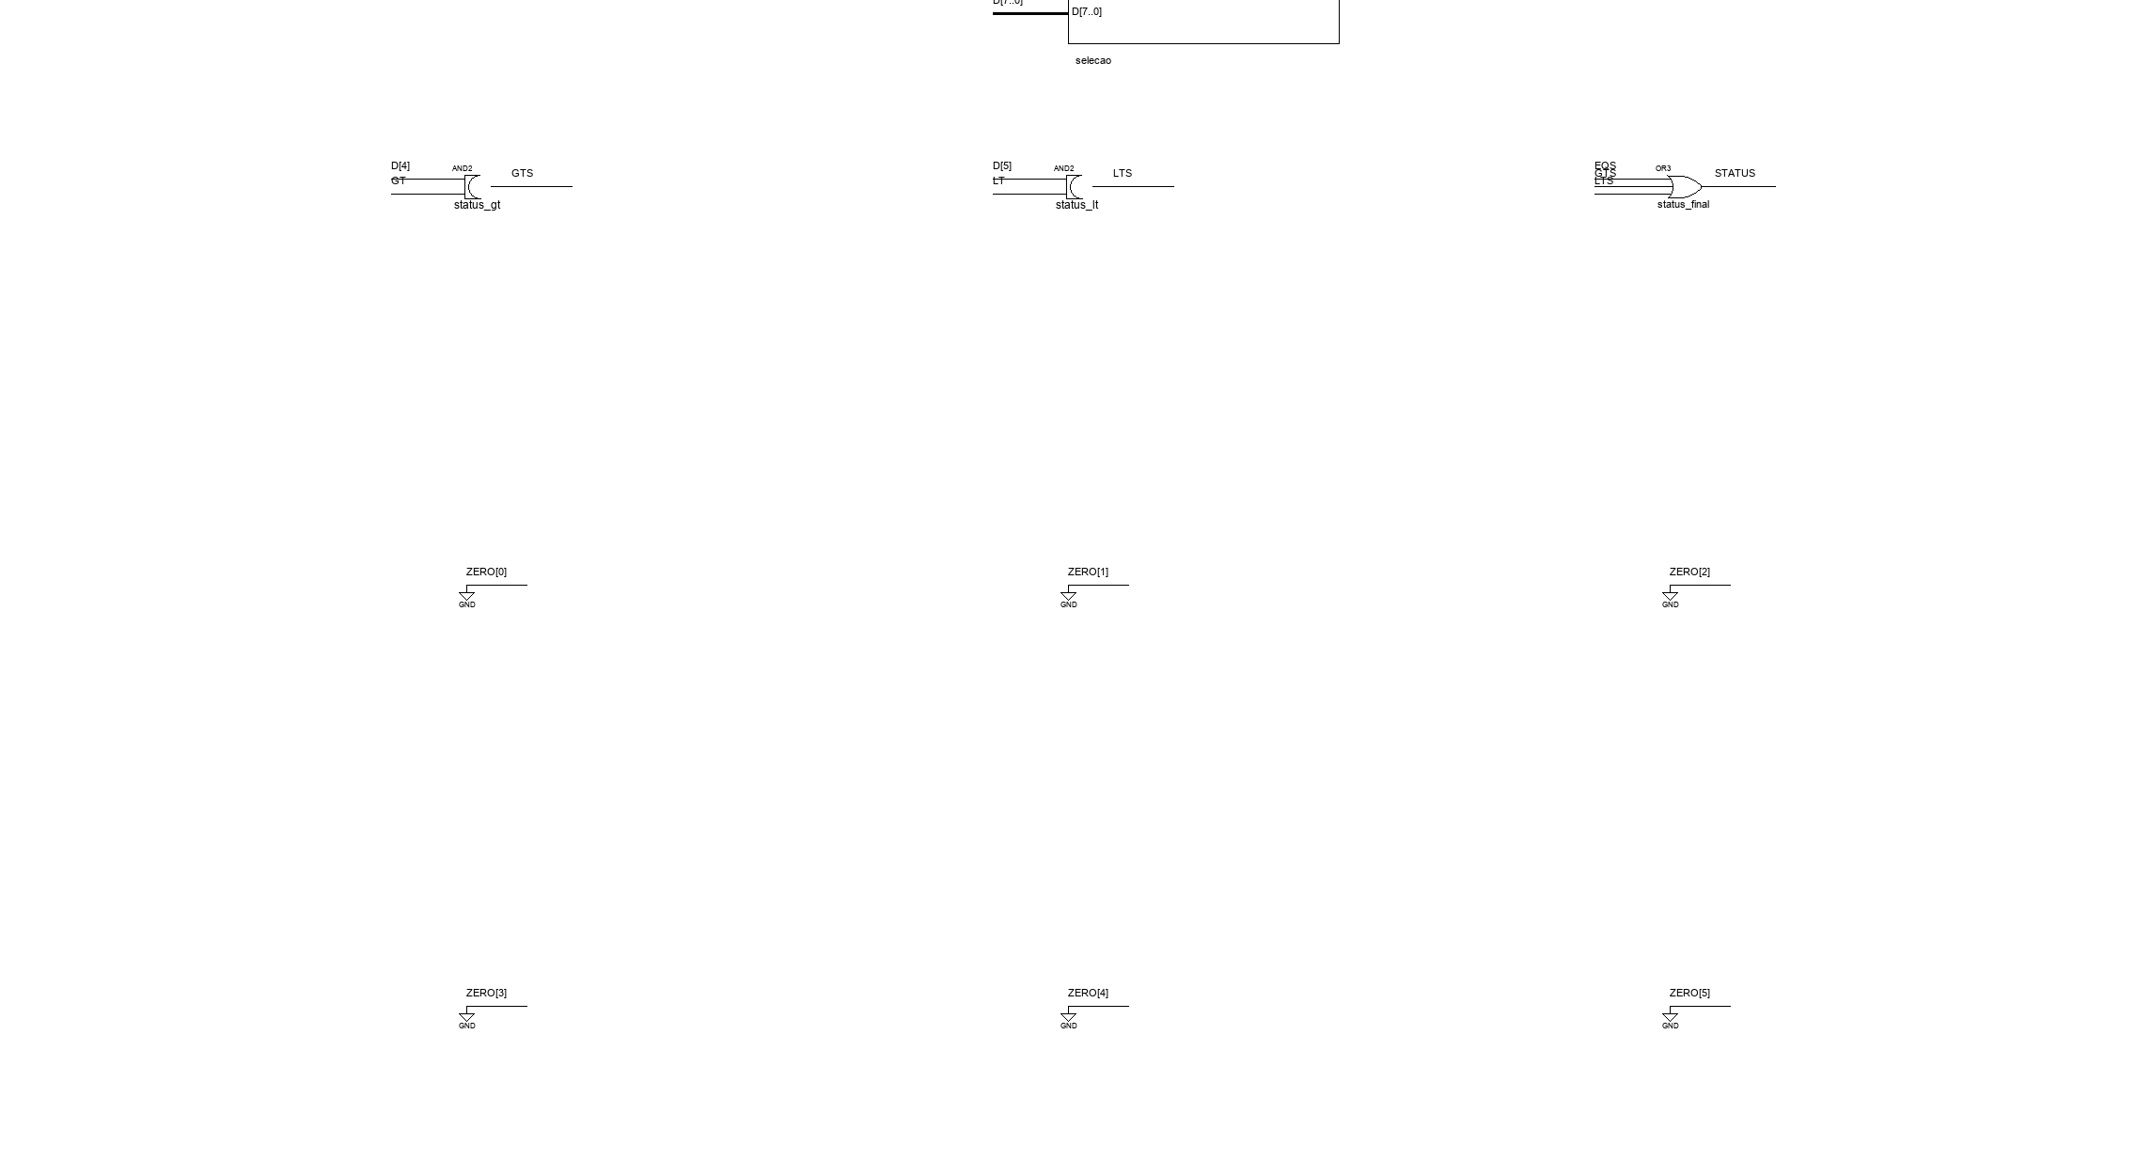
Circuito estrutural de ula_core — painel 2/4

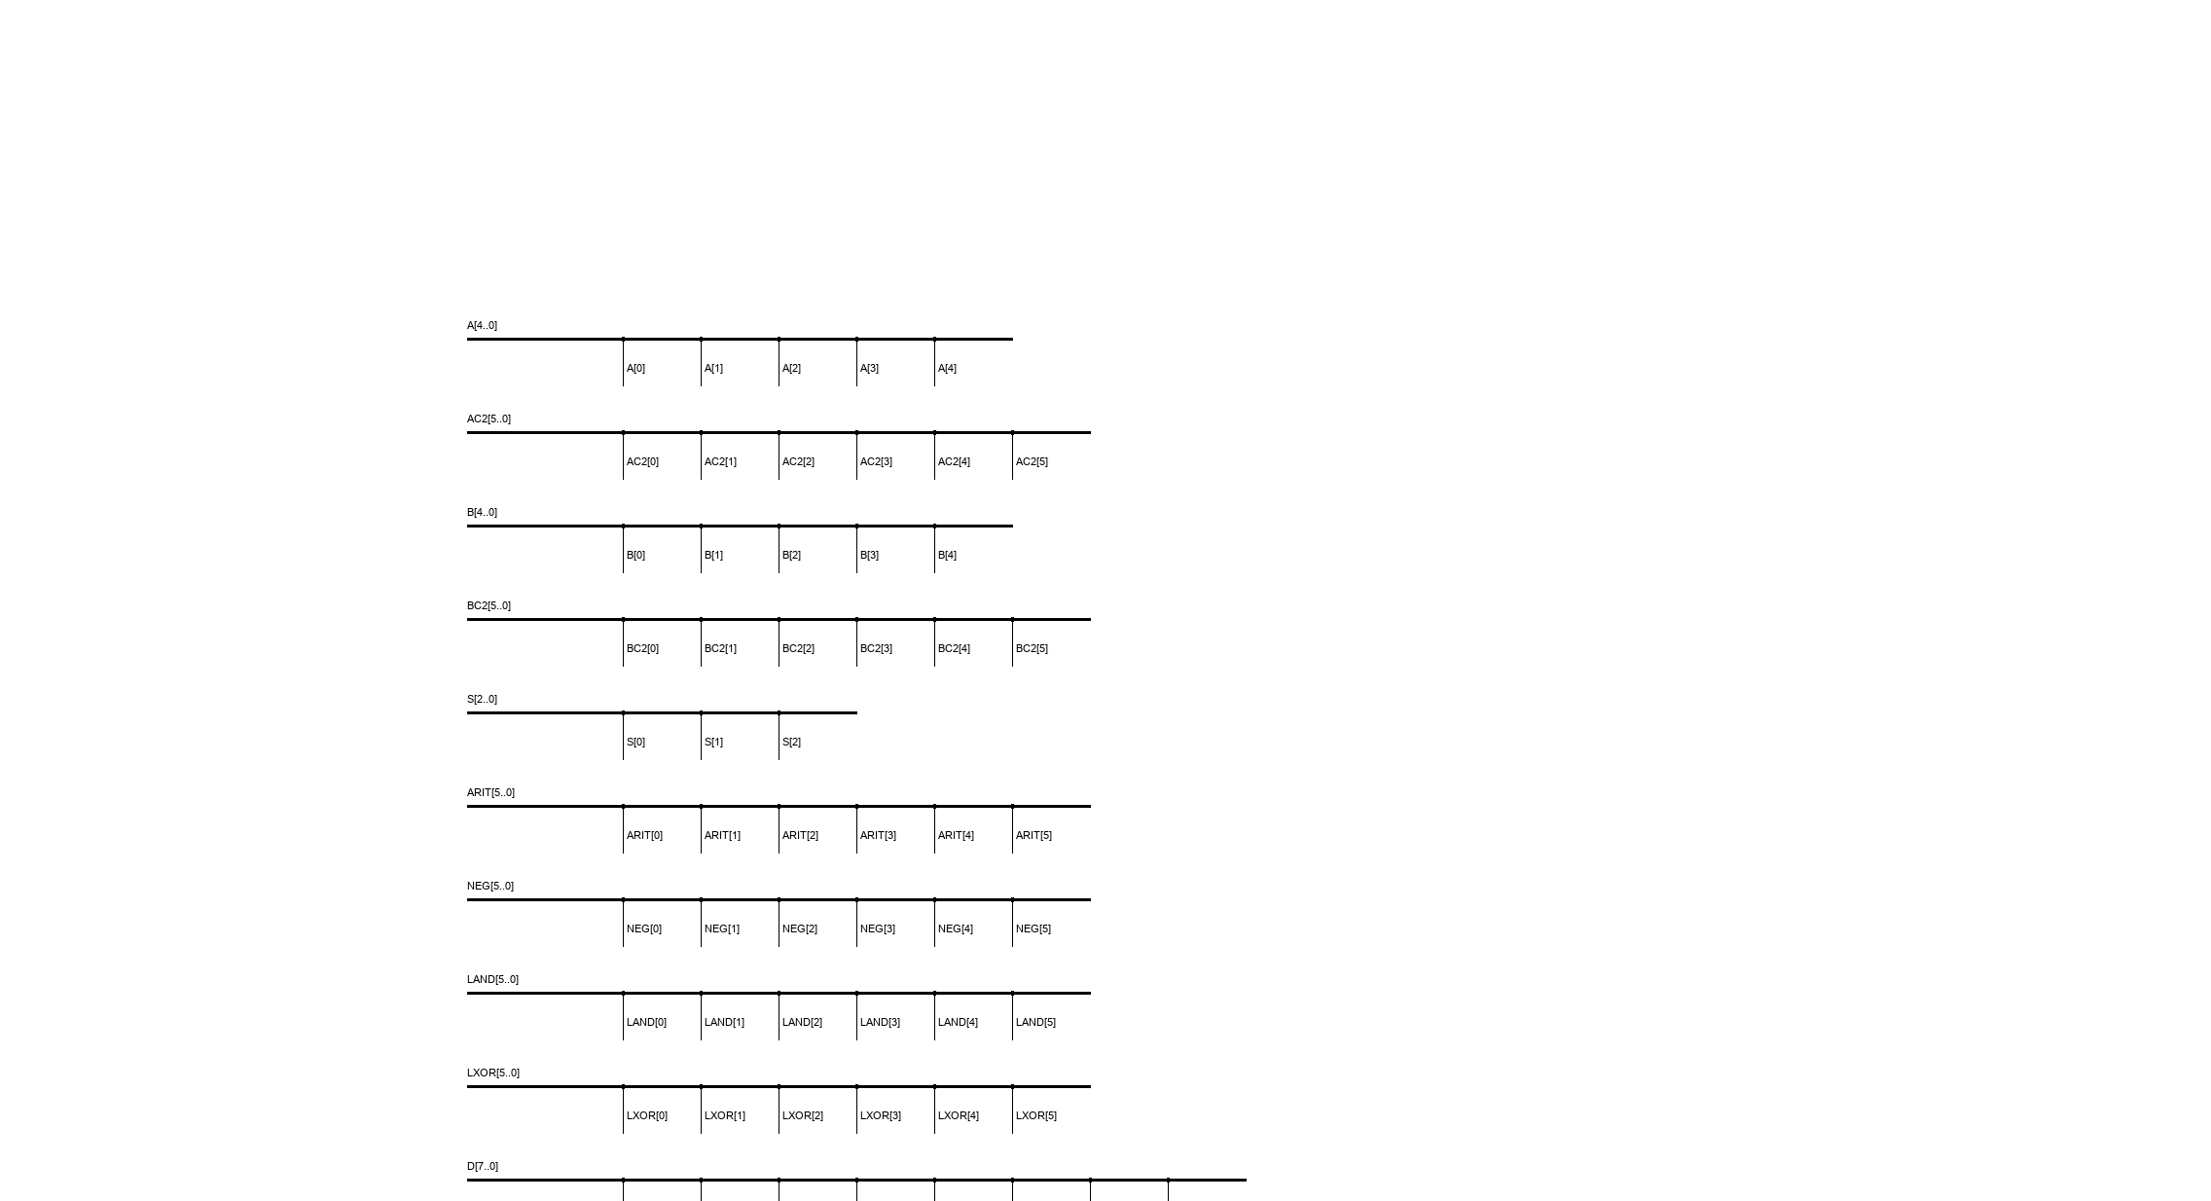
Circuito estrutural de ula_core — painel 3/4


Circuito estrutural de ula_core — painel 4/4

Waveform de ula_core
Símbolo de ula_core, correspondente ao BDF do mesmo nome. A e B são entradas de cinco bits SM; S tem três bits. F tem seis bits; STATUS e EXIBE_F são saídas escalares. O símbolo é instanciado como ula no topo físico.
O BSF descreve as portas e o desenho do bloco; a função é implementada no BDF. A correspondência é conferida contra o contrato e o Verilog exportado nativamente; o BSF final é gerado pelo Quartus a partir dessa exportação e não inclui entidade duplicada no QSF.
Exemplo: conectar A a SW[4..0], B a SW[9..5] e S a SW[12..10] no topo. A negação 010 provisória não muda as portas deste símbolo. Resultado da conferência e compilação da hierarquia em docs/VALIDACAO.md.
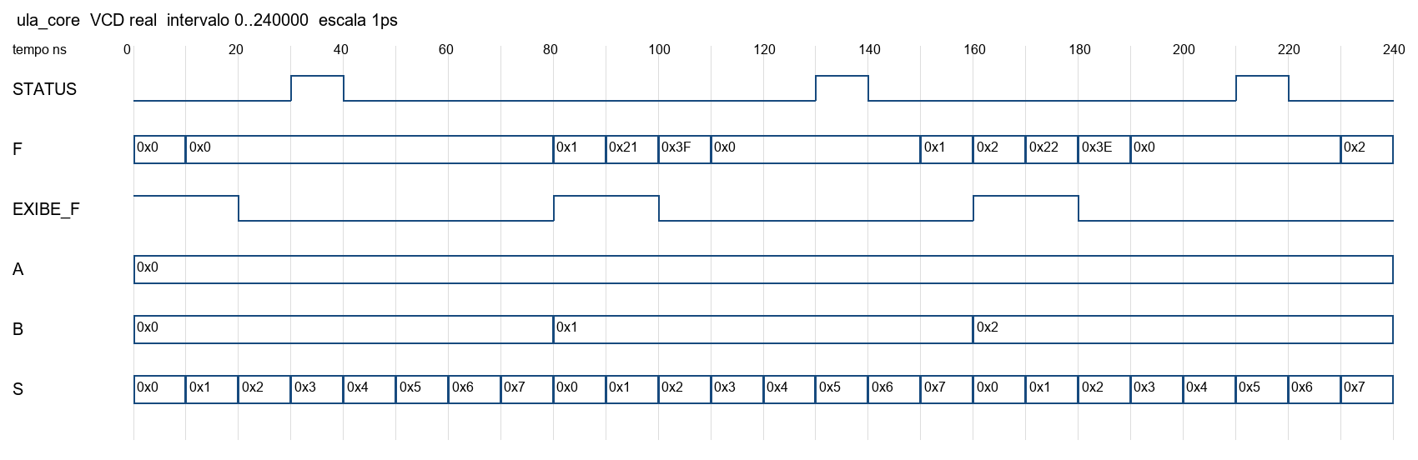
Waveform simulada de ula_core

somador_subtrator_5bit
Porta | Direção | Largura
A[4:0] | Entrada | 5
B[4:0] | Entrada | 5
SUB | Entrada | 1
R[4:0] | Saída | 5
Cout | Saída | 1

Objetivo e interface
Bloco estrutural de soma/subtração de cinco bits, útil em caminhos que precisam de carry de largura cinco. A[4:0], B[4:0], SUB entram; R[4:0] e Cout saem.

Funcionamento
BX[i]=B[i] XOR SUB em cada bit; o carry inicial é SUB. Cinco instâncias de somador_1bit implementam A+BX+SUB. O resultado R é módulo 32 e Cout registra o sexto bit do cálculo transformado.

Exemplo e limites
A=00101, B=00011, SUB=1 produz R=00010 e Cout=1. O carry é esperado porque 5+~3+1=34. Todos os padrões são definidos: 32×32×2. A interpretação de carry é unsigned da operação transformada; não equivale a overflow signed.

Dependências
Cinco XOR e cinco instâncias de somador_1bit.

Verificação
Quartus Prime Lite 21.1.0 concluiu análise do BDF, conversão BDF→Verilog e geração do símbolo: [análise](../docs/logs/somador_subtrator_5bit_analyze.log), [conversão](../docs/logs/somador_subtrator_5bit_convert.log) e [símbolo](../docs/logs/somador_subtrator_5bit_symbol.log), cada etapa com zero erros e zero avisos. O HDL exportado nativamente foi executado no Icarus pelo testbench independente: PASS — 2048 casos. A referência calcula A+(B XOR {5{SUB}})+SUB como inteiro e compara os cinco bits baixos de R e Cout. Resultado registrado em [sim_somador_subtrator_5bit.log](../docs/logs/sim_somador_subtrator_5bit.log); o VCD foi aberto e salvo em [somador_subtrator_5bit.vcd](../simulation/waveforms/somador_subtrator_5bit.vcd).
Esses registros validam o BDF analisado e o HDL que o Quartus exportou nesta revisão; não afirmam teste físico na placa.
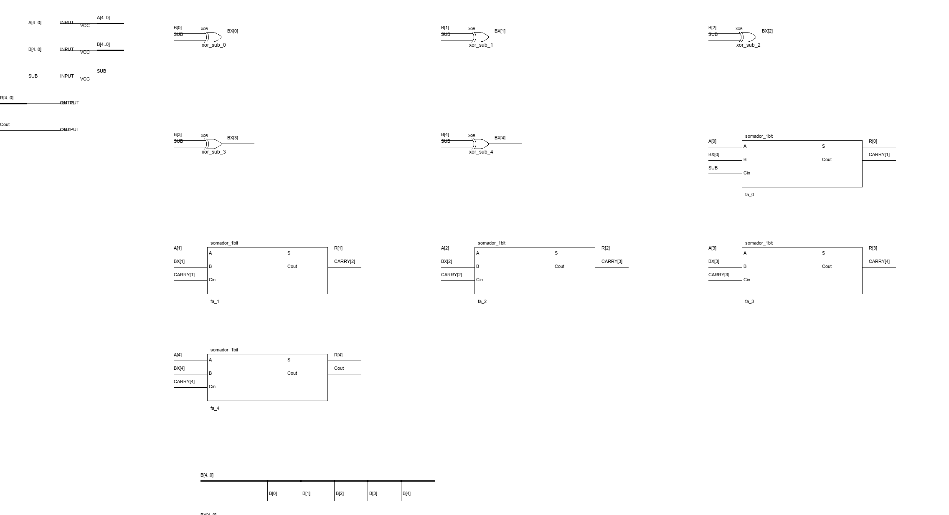
Circuito estrutural de somador_subtrator_5bit — painel 1/2


Circuito estrutural de somador_subtrator_5bit — painel 2/2

Waveform de somador_subtrator_5bit

Função do arquivo
O BSF é o símbolo de interface para instâncias hierárquicas da entidade somador_subtrator_5bit. Ele não contém a lógica; o circuito está no BDF correspondente, definido pelo grafo de portas da entrega. A conversão e conferência de correspondência entre os arquivos são responsabilidade da integração Quartus.

Portas
A[4:0], B[4:0], SUB entram; R[4:0] e Cout saem.

Relação com o circuito
Bloco estrutural de soma/subtração de cinco bits, útil em caminhos que precisam de carry de largura cinco. BX[i]=B[i] XOR SUB em cada bit; o carry inicial é SUB. Cinco instâncias de somador_1bit implementam A+BX+SUB. O resultado R é módulo 32 e Cout registra o sexto bit do cálculo transformado.

Exemplo e limites
A=00101, B=00011, SUB=1 produz R=00010 e Cout=1. O carry é esperado porque 5+~3+1=34. Todos os padrões são definidos: 32×32×2. A interpretação de carry é unsigned da operação transformada; não equivale a overflow signed.

Dependências e verificação
O BSF expõe a interface gráfica da entidade, sem implementar lógica. O Quartus Prime Lite 21.1.0 gerou o símbolo correspondente após a análise e conversão do BDF, com zero erros e zero avisos; consulte o [log de geração do símbolo](../docs/logs/somador_subtrator_5bit_symbol.log). A execução do testbench valida o HDL exportado do BDF, não o desenho do BSF em isolamento: PASS — 2048 casos. O resultado está em [sim_somador_subtrator_5bit.log](../docs/logs/sim_somador_subtrator_5bit.log), e o VCD correspondente em [somador_subtrator_5bit.vcd](../simulation/waveforms/somador_subtrator_5bit.vcd). As portas do símbolo continuam sujeitas à conferência da interface declarada no contrato.
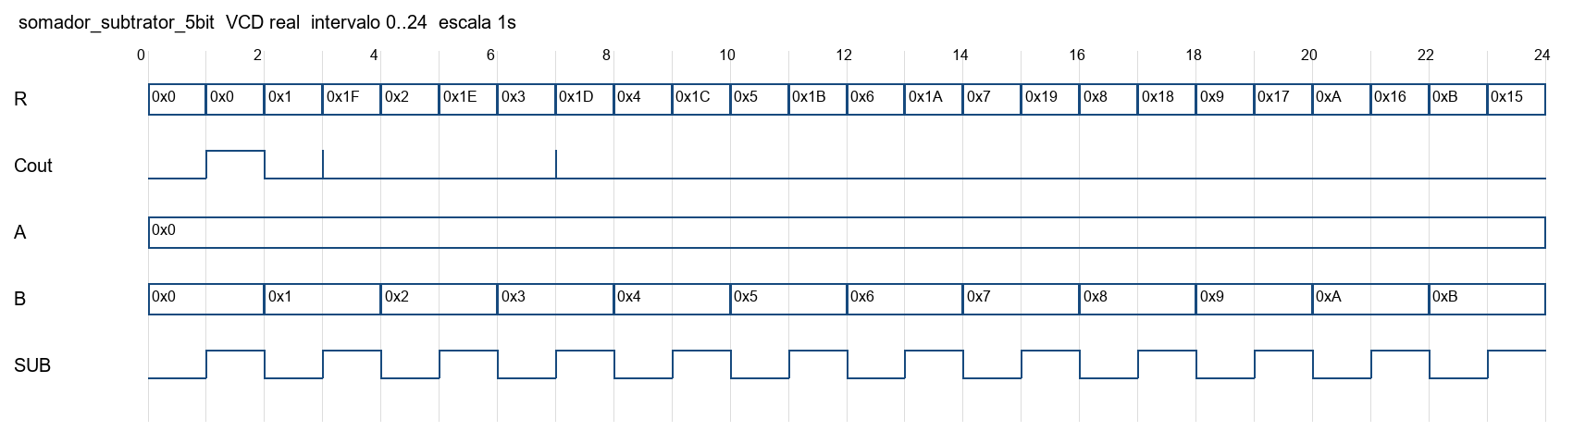
Waveform simulada de somador_subtrator_5bit

bin_bcd
Porta | Direção | Largura
MAG[4:0] | Entrada | 5
DEZ[3:0] | Saída | 4
UNI[3:0] | Saída | 4

Objetivo
Converte a magnitude binária sem sinal MAG[4:0] para dezenas DEZ[3:0] e unidades UNI[3:0] em BCD.

Entradas e saídas
MAG cobre 0 a 31. DEZ e UNI são vetores BCD de quatro bits. O bloco somador_subtrator_5bit fornece a subtração da correção decimal.

Funcionamento
O circuito detecta T10=(MAG>=10), T20=(MAG>=20) e T30=(MAG>=30). As equações são T10=MAG[4] OR (MAG[3] AND (MAG[2] OR MAG[1])), T20=MAG[4] AND (MAG[3] OR MAG[2]) e T30=MAG[4] AND MAG[3] AND MAG[2] AND MAG[1]. As dezenas válidas são codificadas por DEZ[0]=(T10 AND NOT T20) OR T30, DEZ[1]=T20 e DEZ[3:2]=0. A correção K é 0, 10, 20 ou 30: K[4]=T20, K[3]=DEZ[0], K[2]=T20, K[1]=DEZ[0] e K[0]=0. O subtrator calcula UNI=MAG-K com SUB=1.
As fronteiras produzem 9→09, 10→10, 19→19, 20→20, 29→29, 30→30 e 31→31. Em 10, K=01010; em 30, K=11110. Para MAG=0..31, MAG-K é 0..9, então o quinto bit R[4] do subtrator é sempre zero e não é uma saída do contrato; UNI recebe R[3:0]. O valor 31 permanece determinístico embora não seja uma magnitude aritmética de F.

Exemplo
Para MAG=23, T20=1, DEZ=0010, K=20 e UNI=3 (0011).

Verificação
bin_bcd.bdf passou pela análise do Quartus 21.1 sem erros nem avisos e foi convertido para HDL. tb_bin_bcd.sv, executado com Icarus Verilog 13.0 sobre o HDL convertido, passou nos 32 valores usando divisão inteira independente. O log está em docs/logs/sim_bin_bcd.log; o VCD está em simulation/waveforms/bin_bcd.vcd.
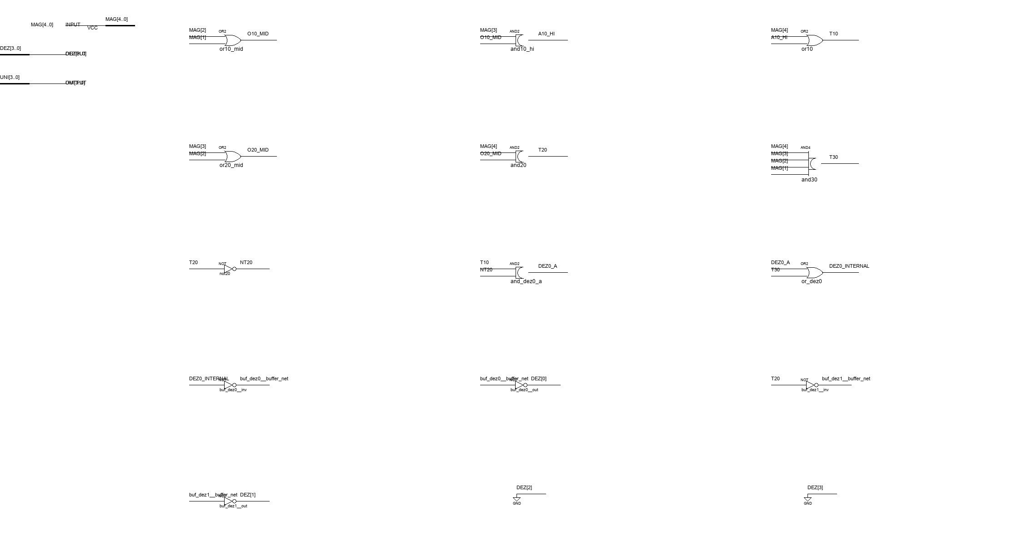
Circuito estrutural de bin_bcd — painel 1/4

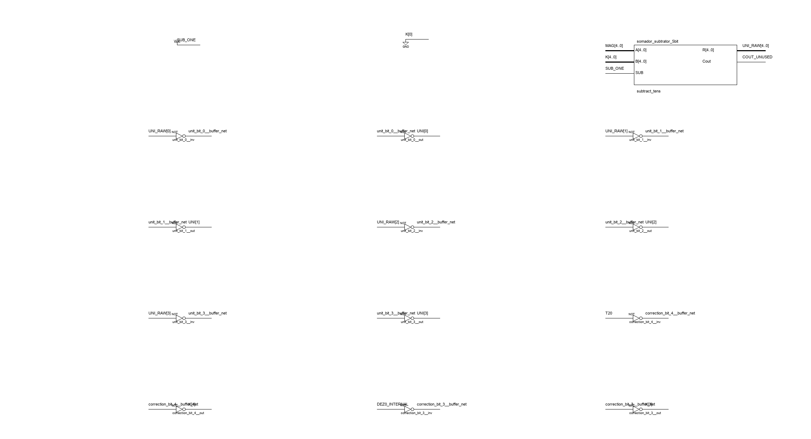
Circuito estrutural de bin_bcd — painel 2/4

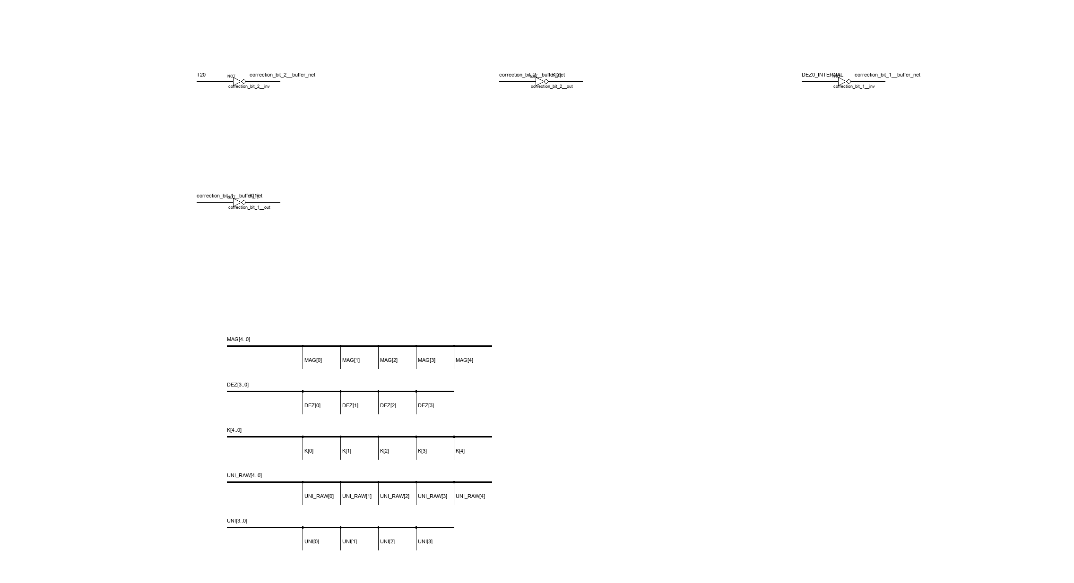
Circuito estrutural de bin_bcd — painel 3/4

Circuito estrutural de bin_bcd — painel 4/4

Waveform de bin_bcd

Objetivo
Símbolo gráfico da entidade bin_bcd, com as portas definidas no contrato congelado.

Entradas e saídas
MAG[4:0] é entrada de cinco bits; DEZ[3:0] e UNI[3:0] são saídas de quatro bits cada.

Funcionamento
O BSF representa a interface de bin_bcd e não contém a lógica de conversão. A implementação é o grafo do arquivo bin_bcd.bdf; somador_subtrator_5bit é sua dependência hierárquica.

Exemplo
Uma instância conectada com MAG=23 deve apresentar DEZ=2 e UNI=3.

Verificação
O Quartus gerou o símbolo a partir do HDL convertido do BDF. O teste de interface confirmou que nomes, direções e larguras coincidem com interfaces.json; a lógica funcional foi testada no HDL convertido pelo BDF, não no BSF, que é apenas interface gráfica.
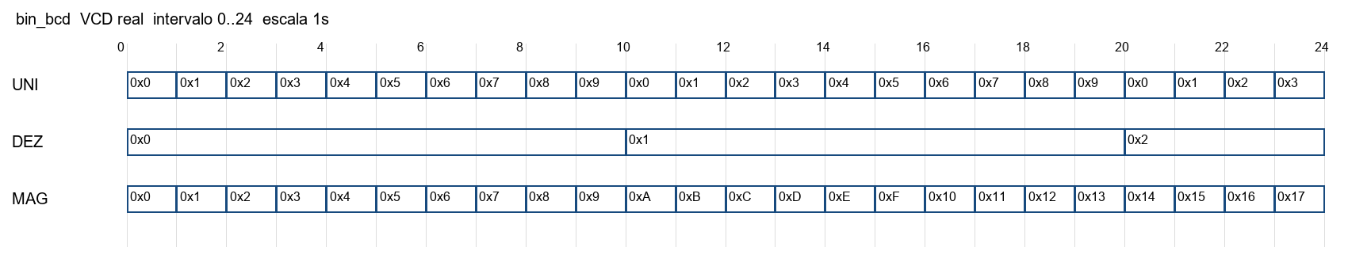
Waveform simulada de bin_bcd

bcd_7seg
Porta | Direção | Largura
BCD[3:0] | Entrada | 4
SEG[6:0] | Saída | 7

Objetivo
Decodifica um nibble BCD em sete linhas de display ativas em zero.

Entradas e saídas
BCD[3:0] é o dígito de entrada. SEG[6:0]={g,f,e,d,c,b,a} é a saída; SEG[0] controla o segmento a.

Funcionamento
As dez entradas válidas usam a tabela convencional para display de cátodo comum com polaridade ativa em zero. Códigos 10 a 15 produzem 1111111, apagando todos os segmentos. As funções foram reduzidas por Quine–McCluskey sobre a tabela completa de 16 linhas. Os mintermos 10 a 15 são especificados como 1 em todas as saídas e não são tratados como don't-cares.

Exemplo
BCD=4'b0010 (dígito 2) produz SEG=7'b0100100.

Verificação
bcd_7seg.bdf passou pela análise do Quartus 21.1 sem erros nem avisos e foi convertido para HDL. tb_bcd_7seg.sv, executado com Icarus Verilog 13.0 sobre o HDL convertido, passou nos 16 códigos contra tabela literal independente. O log está em docs/logs/sim_bcd_7seg.log; o VCD está em simulation/waveforms/bcd_7seg.vcd.
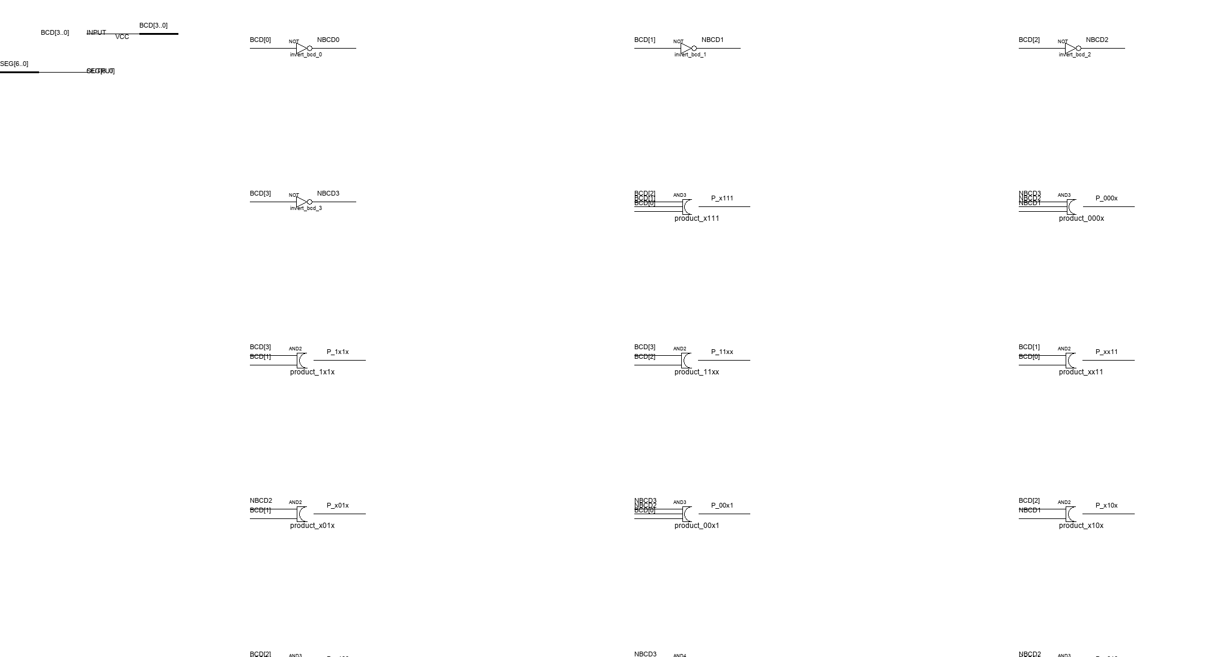
Circuito estrutural de bcd_7seg — painel 1/3

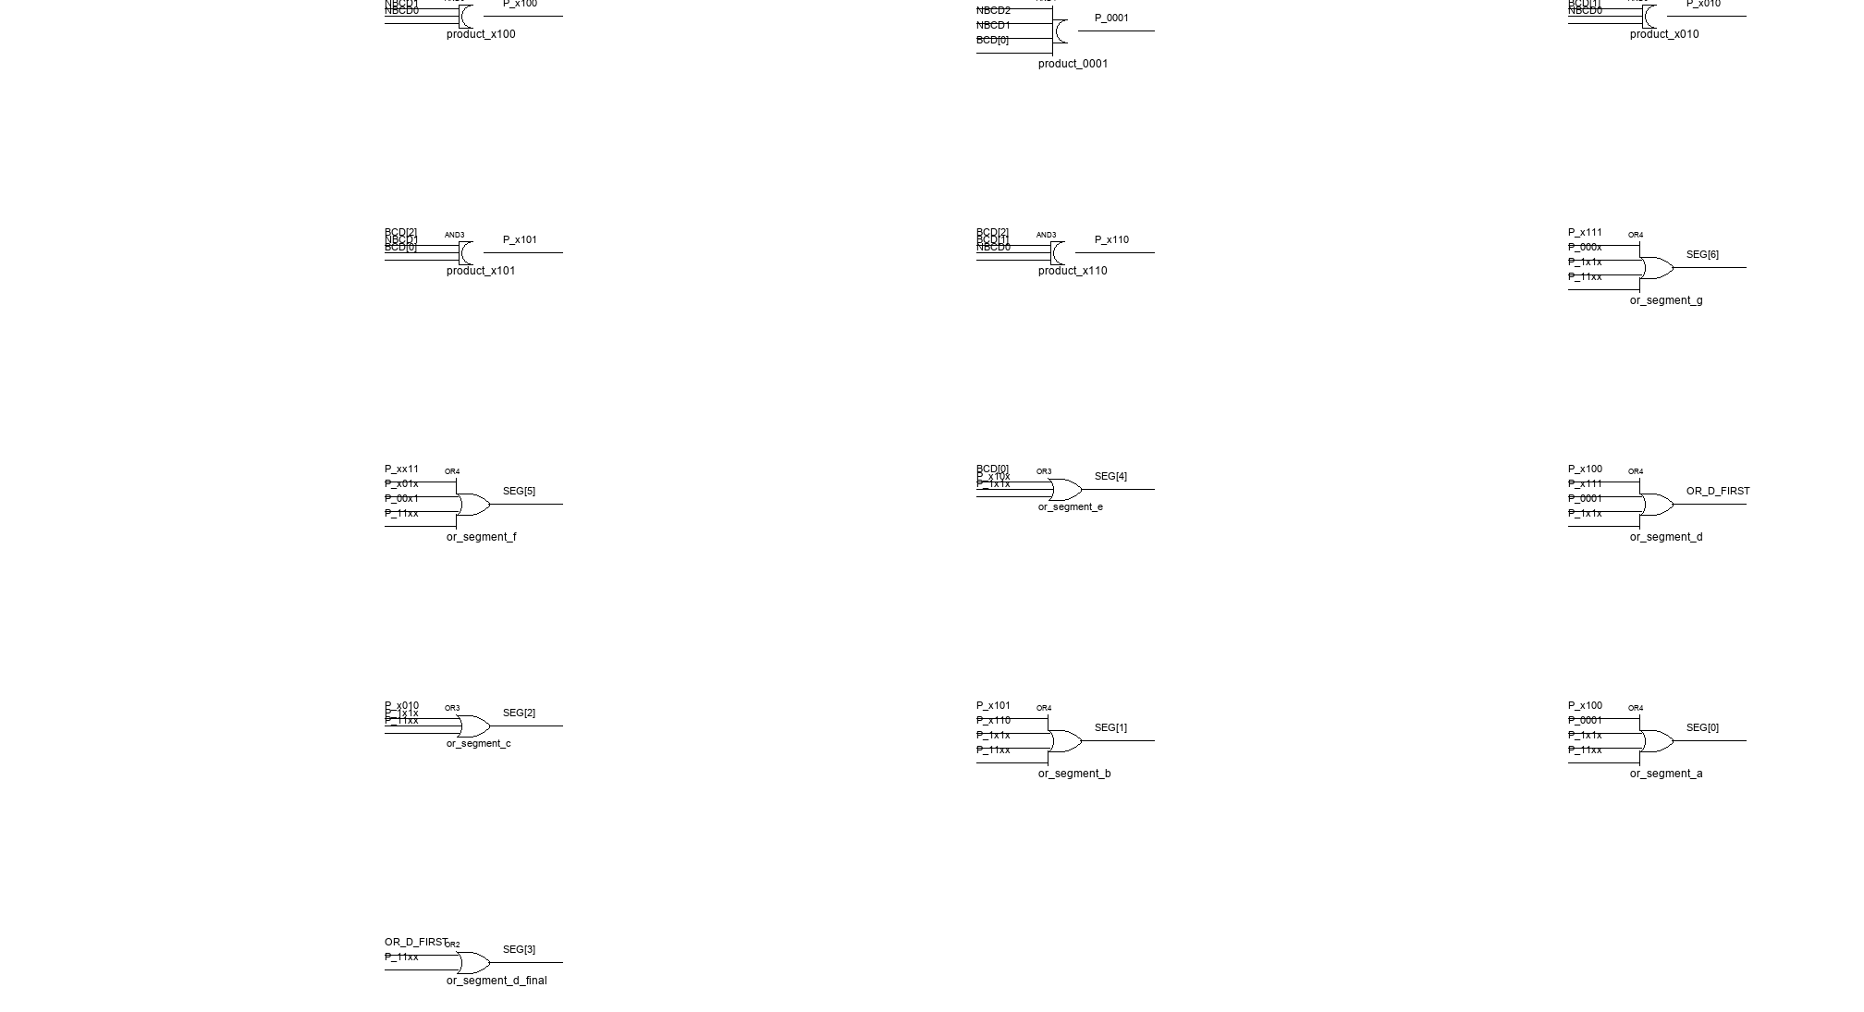
Circuito estrutural de bcd_7seg — painel 2/3

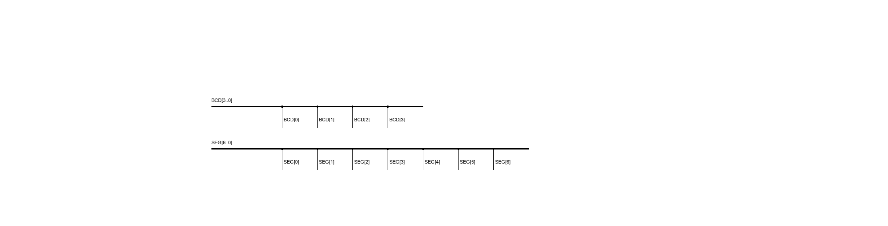
Circuito estrutural de bcd_7seg — painel 3/3

Waveform de bcd_7seg

Objetivo
Símbolo gráfico da entidade bcd_7seg.

Entradas e saídas
Uma entrada de quatro bits, BCD[3:0], e uma saída de sete bits, SEG[6:0].

Funcionamento
O BSF apenas apresenta as portas da entidade. A tabela, a polaridade ativa em zero e a implementação por portas estão no BDF correspondente; o símbolo não substitui a lógica.

Exemplo
A entrada BCD para o dígito 8 deve expor SEG=0000000, com os sete segmentos acesos.

Verificação
O Quartus gerou o símbolo a partir do HDL convertido do BDF. Nomes, direções e larguras foram comparados com interfaces.json. A verificação funcional executada é a do HDL convertido do BDF; o BSF apenas representa as portas e não contém lógica.
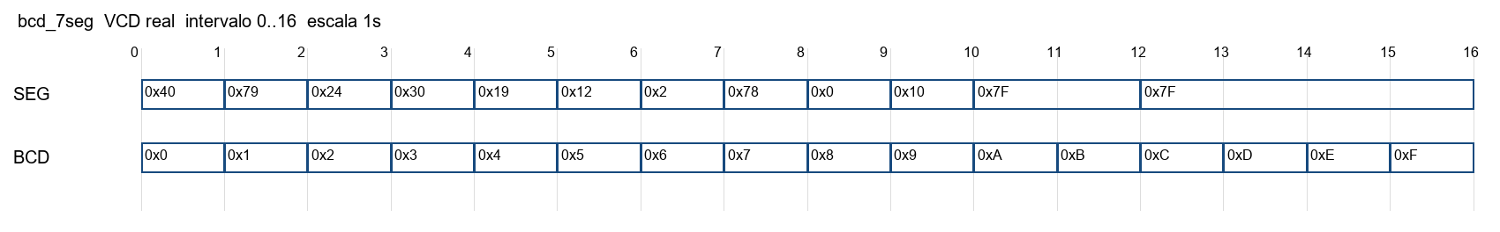
Waveform simulada de bcd_7seg

display_decimal_2digitos
Porta | Direção | Largura
MAG[4:0] | Entrada | 5
ENABLE | Entrada | 1
DEZ_SEG[6:0] | Saída | 7
UNI_SEG[6:0] | Saída | 7

Objetivo
Converte uma magnitude binária de cinco bits e dirige os displays de dezena e unidade, com habilitação de apagamento.

Entradas e saídas
MAG[4:0] e ENABLE são entradas. DEZ_SEG[6:0] e UNI_SEG[6:0] são saídas ativas em zero na ordem {g,f,e,d,c,b,a}.

Funcionamento
A instância bin_bcd produz os dois nibbles BCD. Duas instâncias de bcd_7seg os decodificam. Um inversor calcula DISABLED=NOT ENABLE, compartilhado pelas 14 portas OR de máscara: cada saída é SEG[i] OR DISABLED. Logo, quando ENABLE=0, ambos os vetores são 1111111.

Exemplo
Para MAG=27 e ENABLE=1, as saídas mostram 2 e 7. Com os mesmos dados e ENABLE=0, as duas saídas são 1111111.

Verificação
display_decimal_2digitos.bdf passou pela análise do Quartus 21.1 sem erros nem avisos e foi convertido para HDL. tb_display_decimal_2digitos.sv, executado com Icarus Verilog 13.0 sobre o HDL convertido, passou em 64 combinações de magnitude e ENABLE. O modelo usa divisão inteira e tabela literal independente. O log está em docs/logs/sim_display_decimal_2digitos.log; o VCD está em simulation/waveforms/display_decimal_2digitos.vcd.
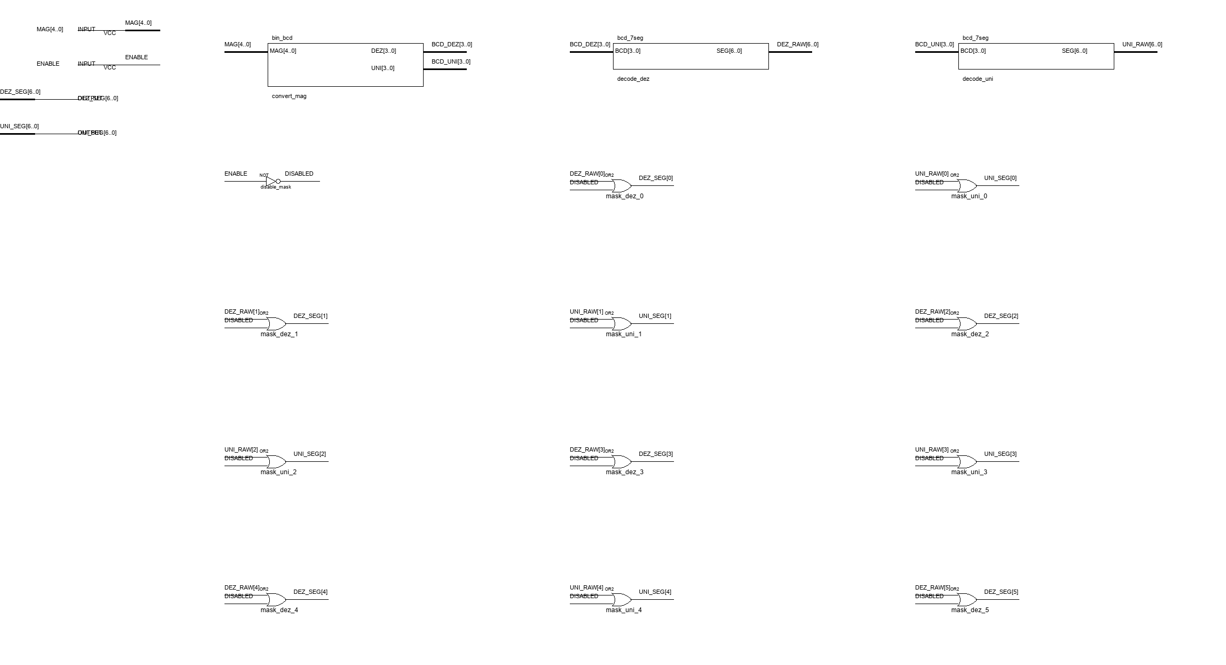
Circuito estrutural de display_decimal_2digitos — painel 1/2

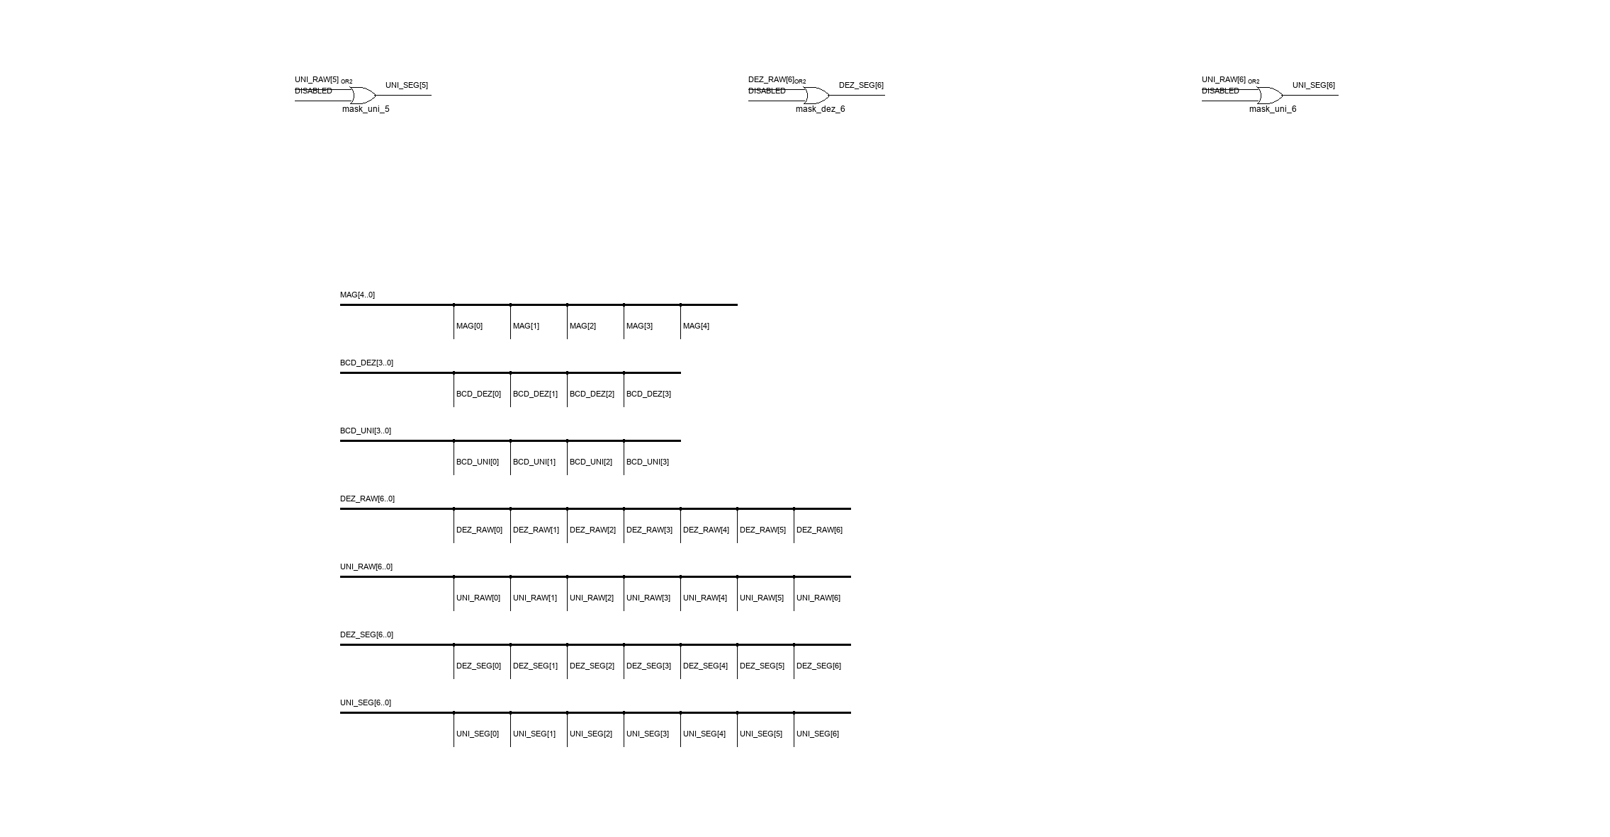
Circuito estrutural de display_decimal_2digitos — painel 2/2

Waveform de display_decimal_2digitos

Objetivo
Símbolo da entidade que combina conversão BCD, decodificação e máscara de habilitação.

Entradas e saídas
MAG[4:0] e ENABLE são entradas; DEZ_SEG[6:0] e UNI_SEG[6:0] são saídas ativas em zero.

Funcionamento
O BSF descreve apenas a interface visível do bloco. A hierarquia funcional e as portas de apagamento estão no BDF display_decimal_2digitos.

Exemplo
Com MAG=27, ENABLE=1 apresenta dezena 2 e unidade 7; ENABLE=0 apaga ambos os displays.

Verificação
O Quartus gerou o símbolo a partir do HDL convertido do BDF. Nomes, direções e larguras foram comparados com interfaces.json. A simulação funcional executada cobre o HDL convertido do BDF; o BSF representa somente a interface gráfica.
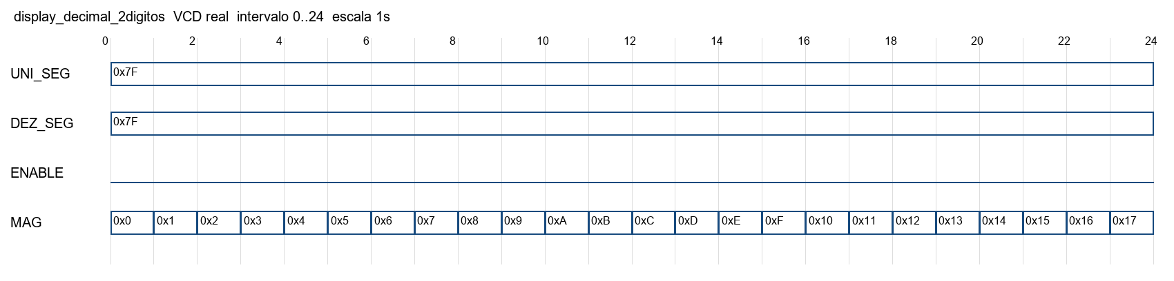
Waveform simulada de display_decimal_2digitos

ula_de2_115
Porta | Direção | Largura
SW[12:0] | Entrada | 13
LEDR[17:0] | Saída | 18
LEDG[8:0] | Saída | 9
HEX0[6:0] | Saída | 7
HEX1[6:0] | Saída | 7
HEX2[6:0] | Saída | 7
HEX3[6:0] | Saída | 7
HEX4[6:0] | Saída | 7
HEX5[6:0] | Saída | 7
HEX6[6:0] | Saída | 7
HEX7[6:0] | Saída | 7
Circuito principal efetivamente ligado aos recursos da DE2-115. Entrada SW[12:0]; saídas LEDR[17:0], LEDG[8:0] e HEX0..HEX7[6:0]. Não declara clock, KEY ou chaves não usadas. O dispositivo EP4CE115F29C7 e os 96 pinos são definidos no QSF.
SW4..0 entra em A do core, SW9..5 em B, SW12..10 em S. SW4 e SW9 são os sinais SM; SW10 é S0. Cada uma das treze chaves é replicada em LEDR do mesmo índice; LEDR17..13 ficam em zero.
O core fornece F nos seis LEDG inferiores, com F5 em LEDG5 e STATUS em LEDG6. LEDG8..7 ficam apagados. Soma/subtração usam F em SM; 010 usa padrão C2 de −B, provisoriamente; comparação zera F; AND/XOR preservam o sinal lógico alinhado em F5. Assim LEDG5 indica sinal SM somente nos modos em que a saída tem esse formato.
As magnitudes dos operandos são estendidas com zero para MAGA/MAGB de cinco bits e alimentam dois blocos de display sempre habilitados. A ocupa HEX5/4 (dezena/unidade); B ocupa HEX3/2. Os sinais negativos dos operandos aparecem no espelho de suas chaves, sem sinal nos displays decimais.
F[4..0] alimenta o terceiro display decimal. EXIBE_F habilita HEX1/0 somente em 000/001; nas demais operações seus sete segmentos ficam em 1 (apagados). HEX7/6 ficam em 1 em todos os modos. A unidade está no display à direita de cada par; os segmentos são ativos em zero, bit0=a e bit6=g.
Exemplo físico: SW4..0=01111, SW9..5=11111, SW12..10=001. A=+15, B=−15, F=+30; LEDG5..0=011110, STATUS=0, HEX1/0 mostram 30, A/B mostram 15. Os sinais dos operandos permanecem em LEDR4/9.
As ligações BUF do grafo são materializadas por dois inversores em série no BDF; não existe módulo HDL auxiliar. O Fitter pode otimizar esses pares. Conectores com o mesmo nome formam redes elétricas, e barramentos explícitos mantêm a ordem dos bits.
Dependências: ula_core e três display_decimal_2digitos, inversores de ligação e fontes GND/VCC. Perfil elétrico de referência JP6=3,3 V/JP7=2,5 V, com pinos fixos tratados individualmente. Atribuições do Fitter, todos os 8192 padrões físicos e a recompilação portátil são registrados em docs/VALIDACAO.md. A inspeção da interface Quartus e o teste real na placa ficam a cargo do usuário.
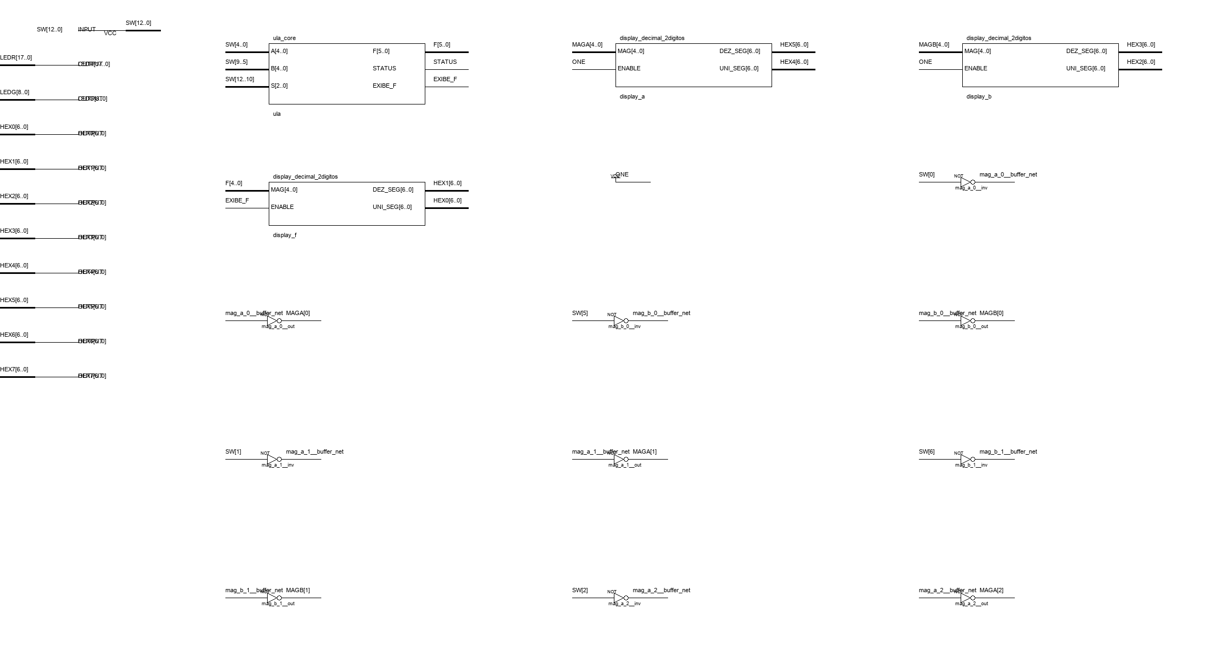
Circuito estrutural de ula_de2_115 — painel 1/8

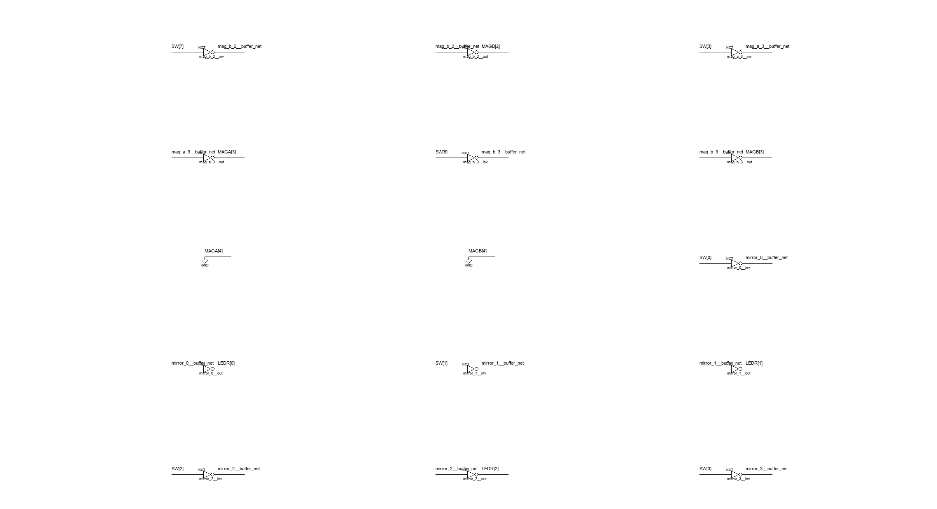
Circuito estrutural de ula_de2_115 — painel 2/8

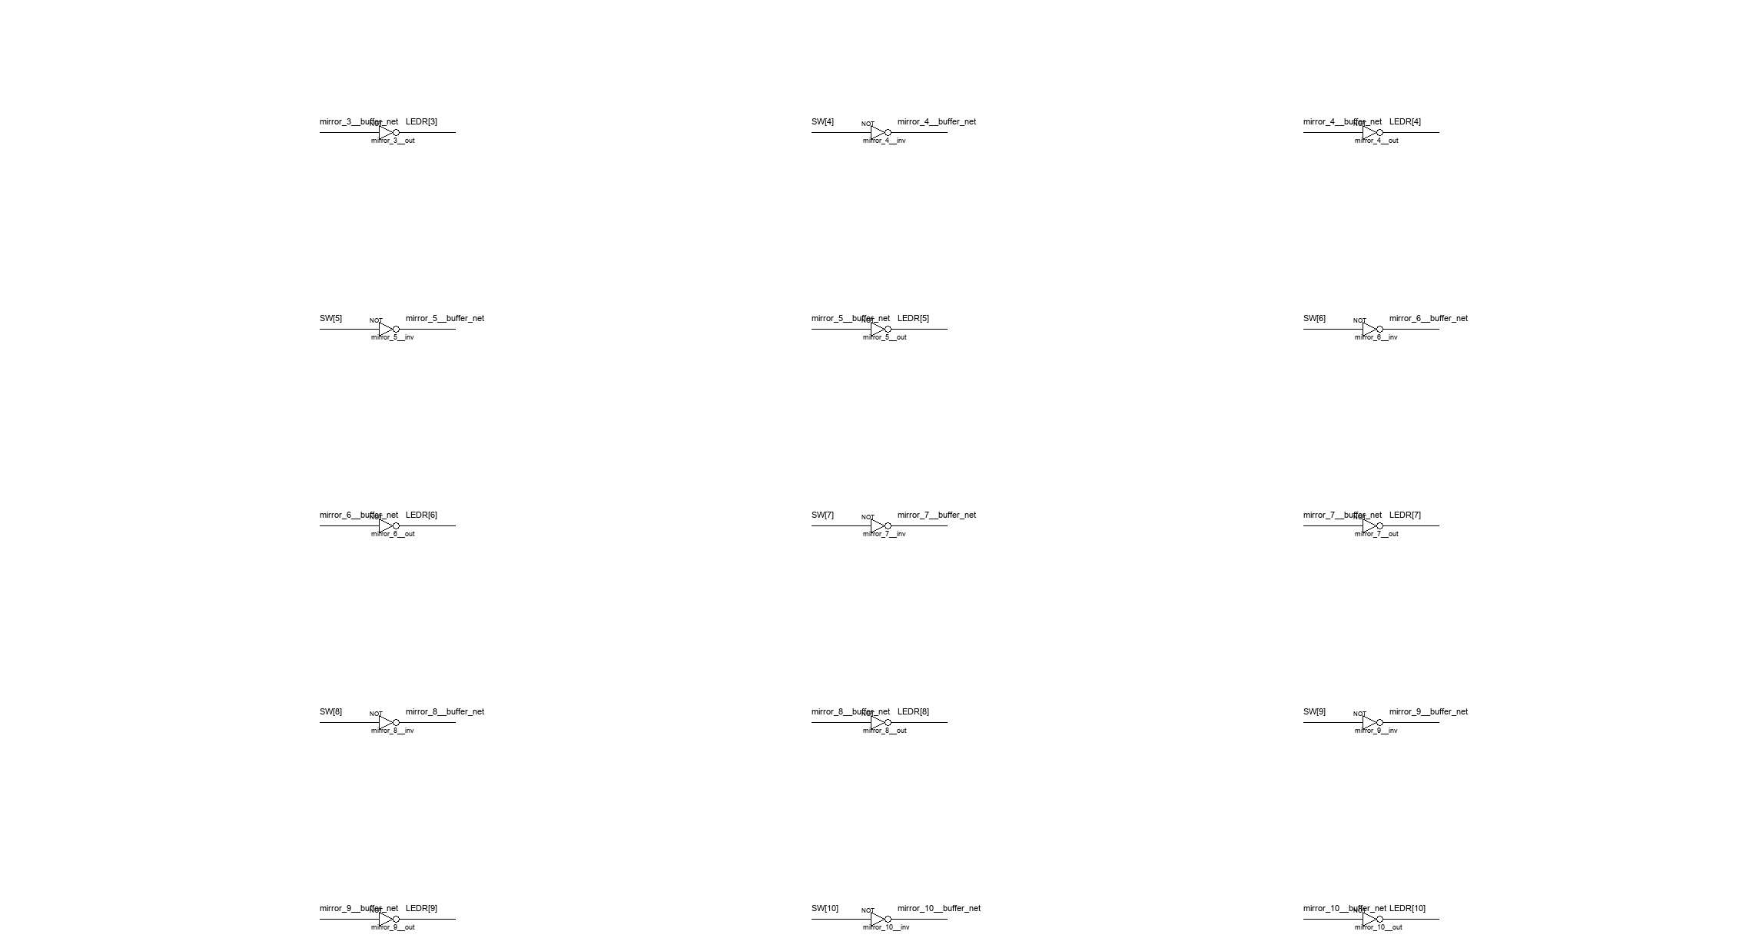
Circuito estrutural de ula_de2_115 — painel 3/8

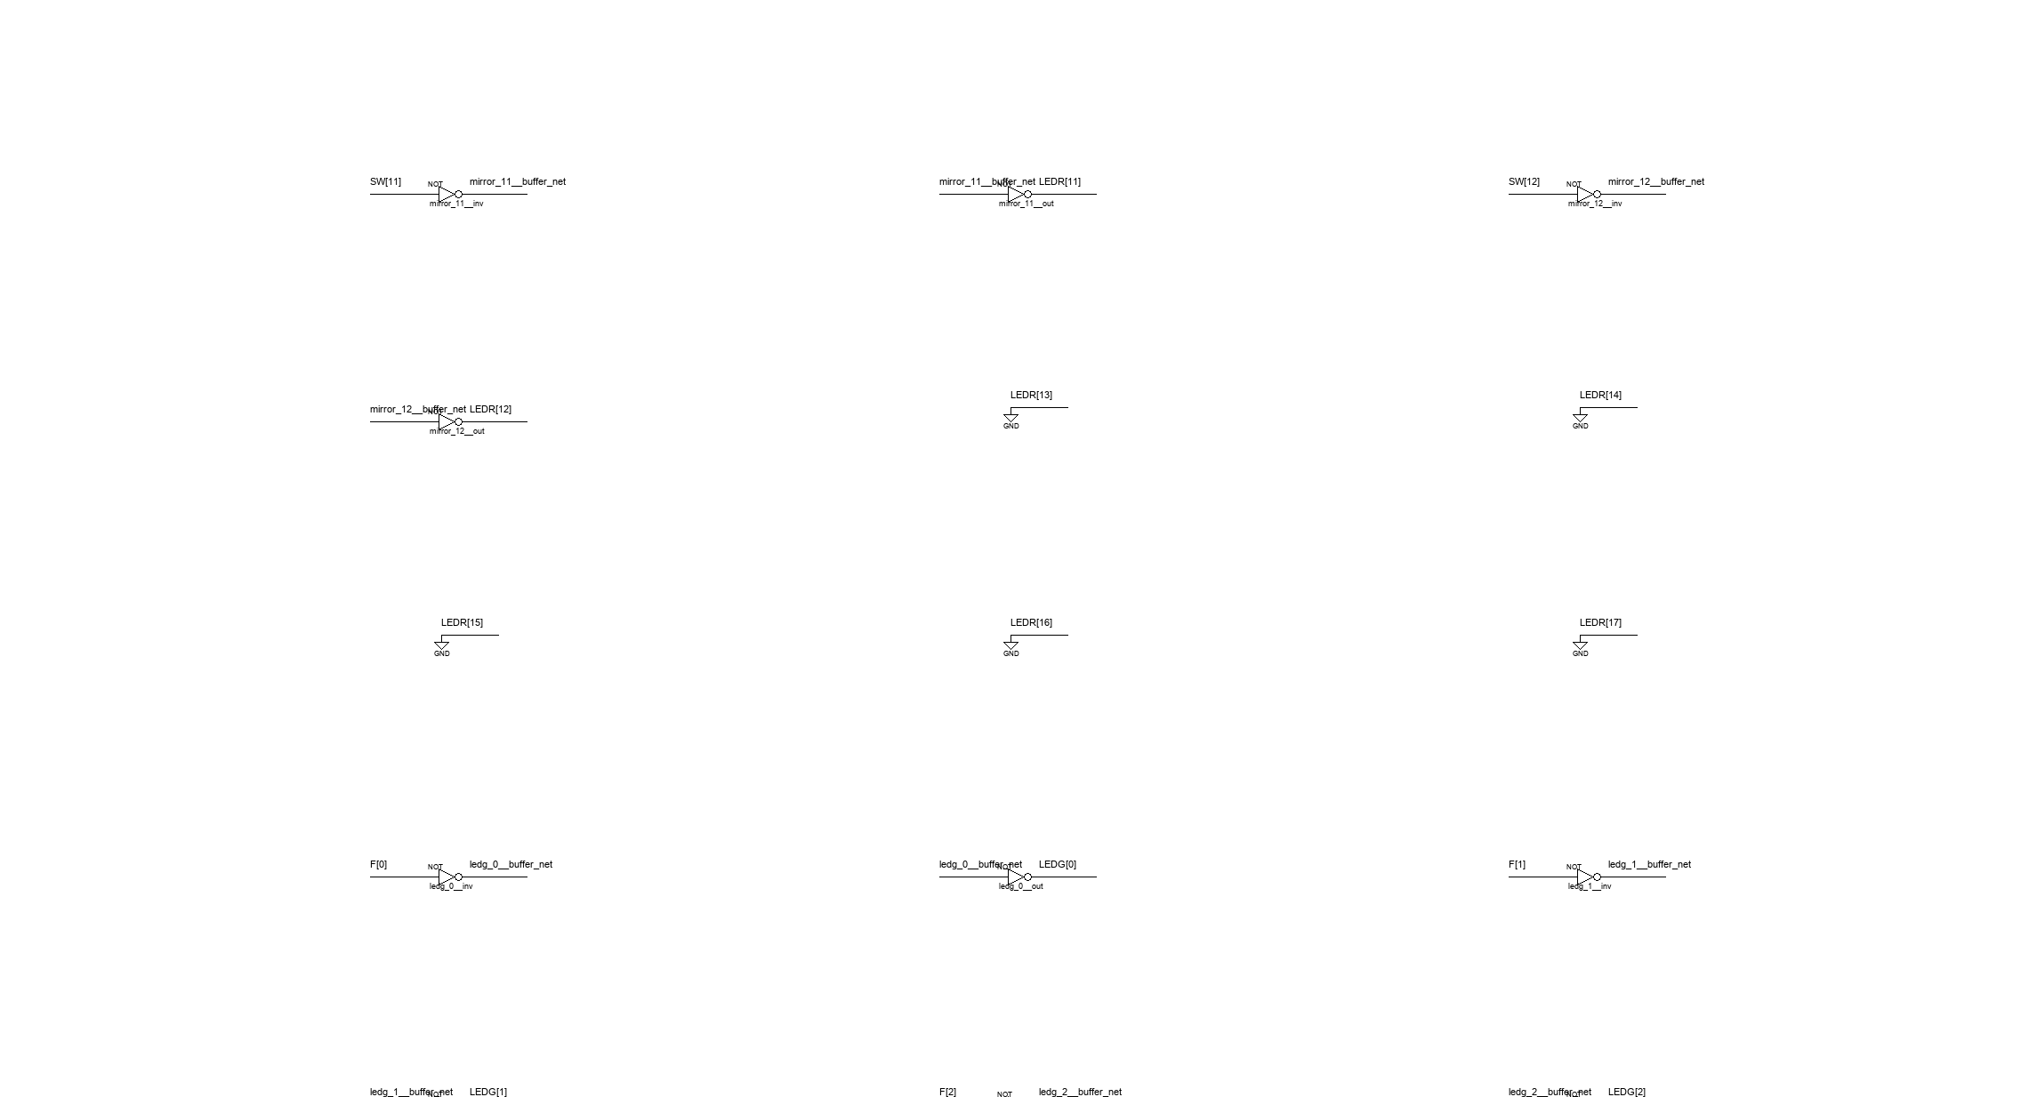
Circuito estrutural de ula_de2_115 — painel 4/8

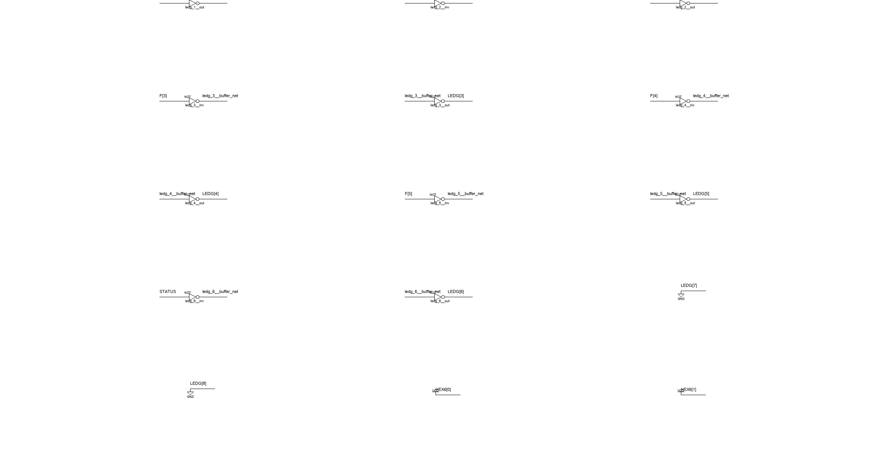
Circuito estrutural de ula_de2_115 — painel 5/8

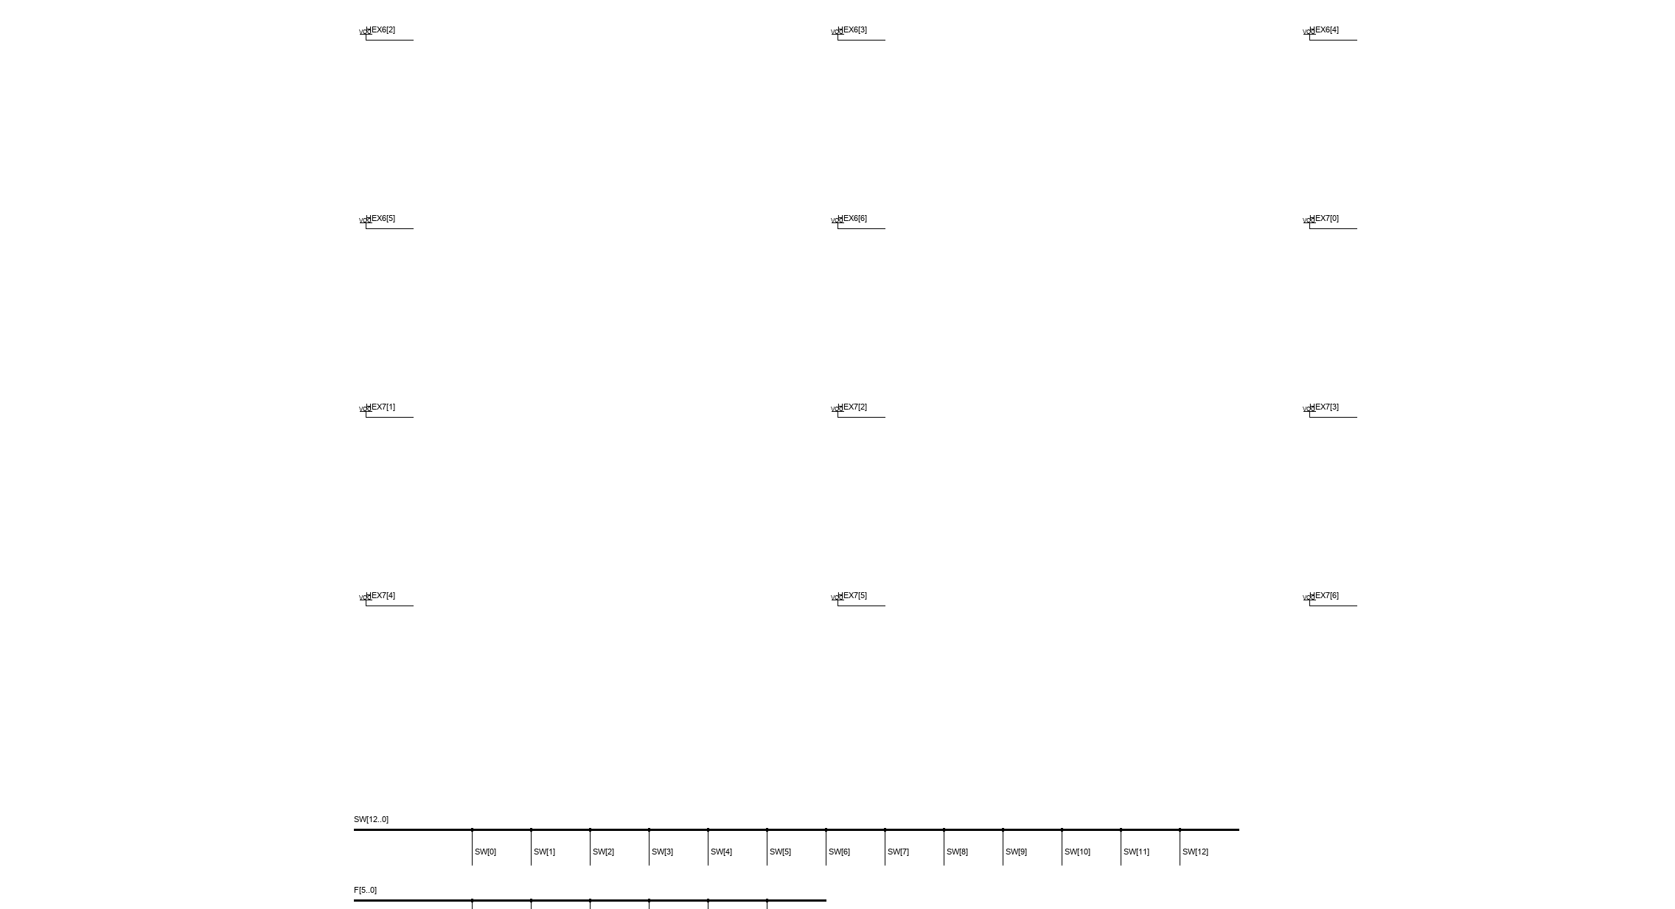
Circuito estrutural de ula_de2_115 — painel 6/8

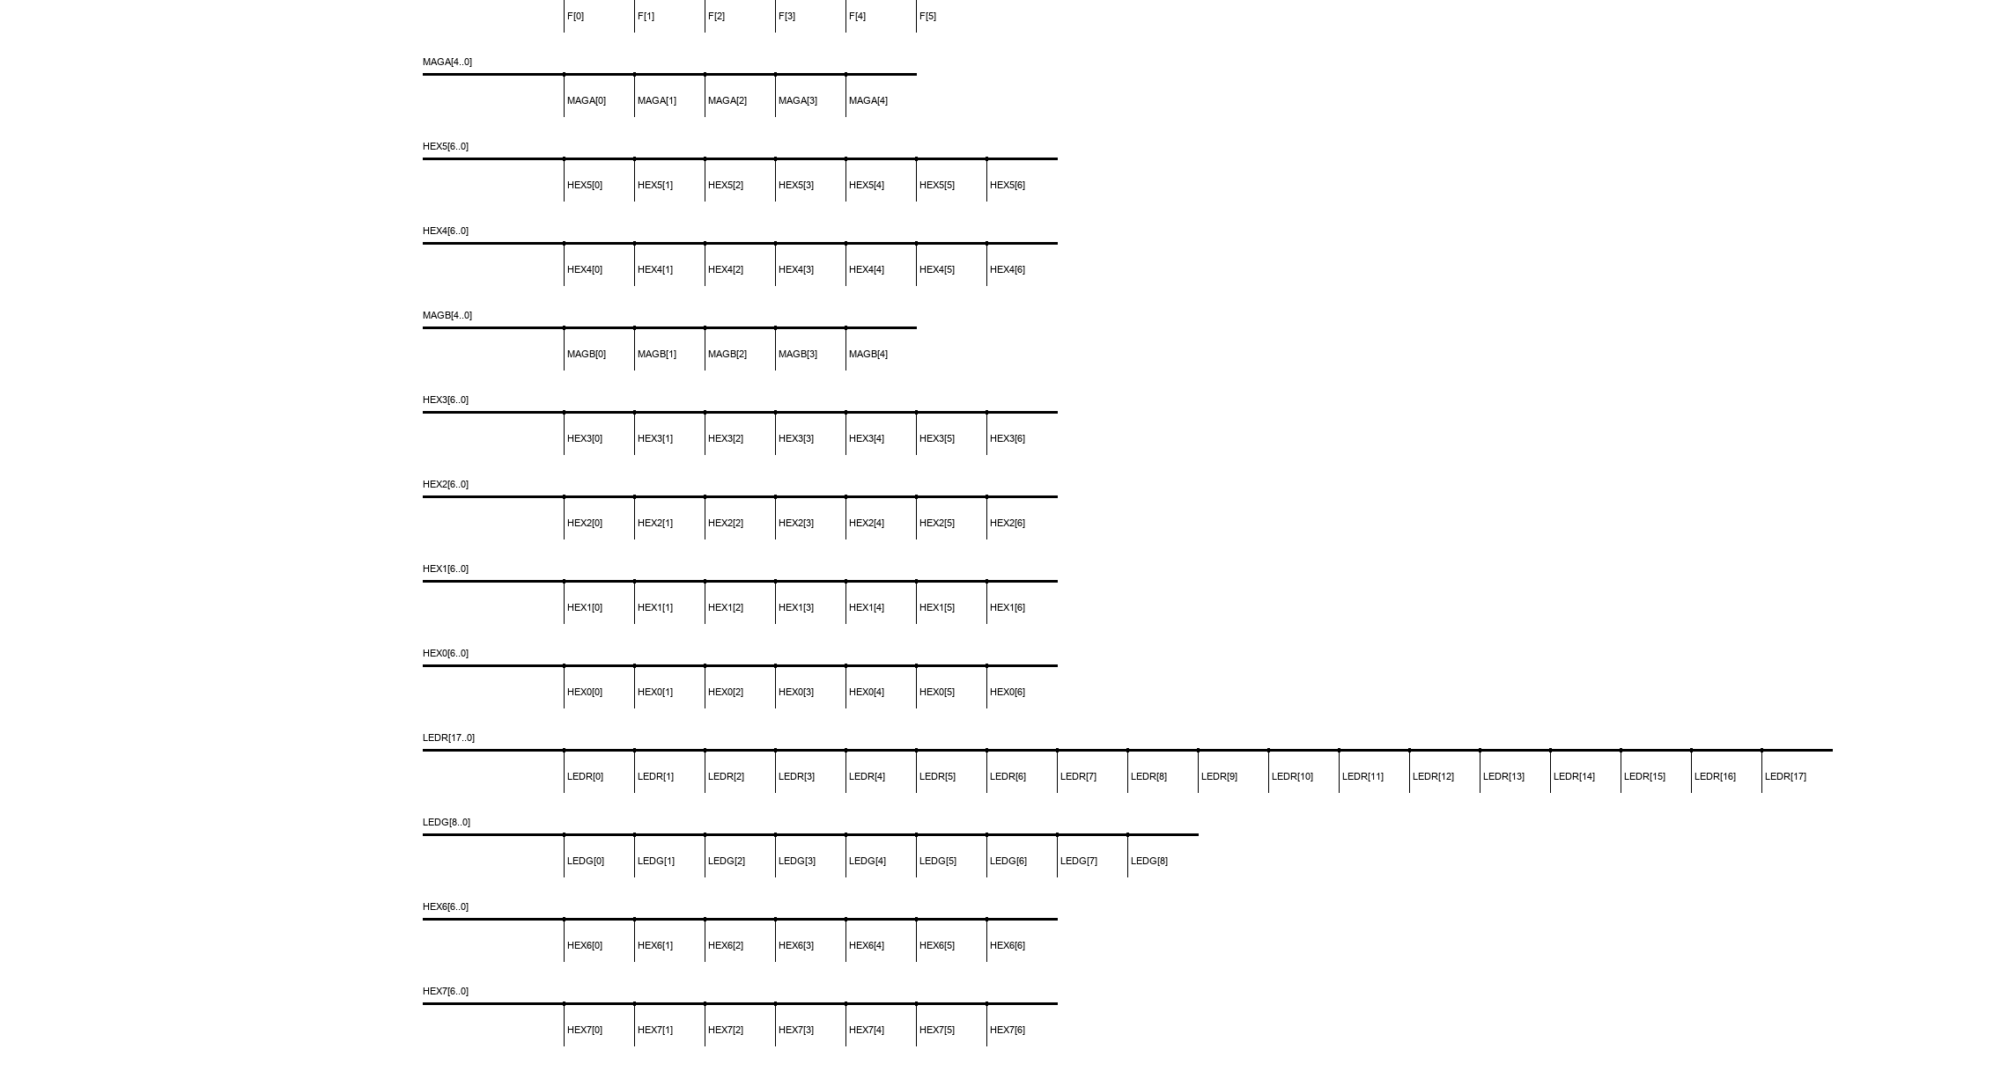
Circuito estrutural de ula_de2_115 — painel 7/8

Circuito estrutural de ula_de2_115 — painel 8/8

Waveform de ula_de2_115
Símbolo do topo ula_de2_115: entrada SW de treze bits; LEDR de dezoito, LEDG de nove e oito HEX de sete bits como saídas. Gerado para completude, embora o topo não seja instanciado por outro módulo.
Este arquivo só descreve a interface gráfica. A implementação existe em ula_de2_115.bdf, e as atribuições físicas estão no QSF/CSV. As portas são conferidas automaticamente com o contrato e a exportação nativa. Exemplo: SW[12..0] é o conjunto A/B/S aprovado; não há clock no símbolo.
Resultados da geração e da hierarquia efetiva em docs/VALIDACAO.md.
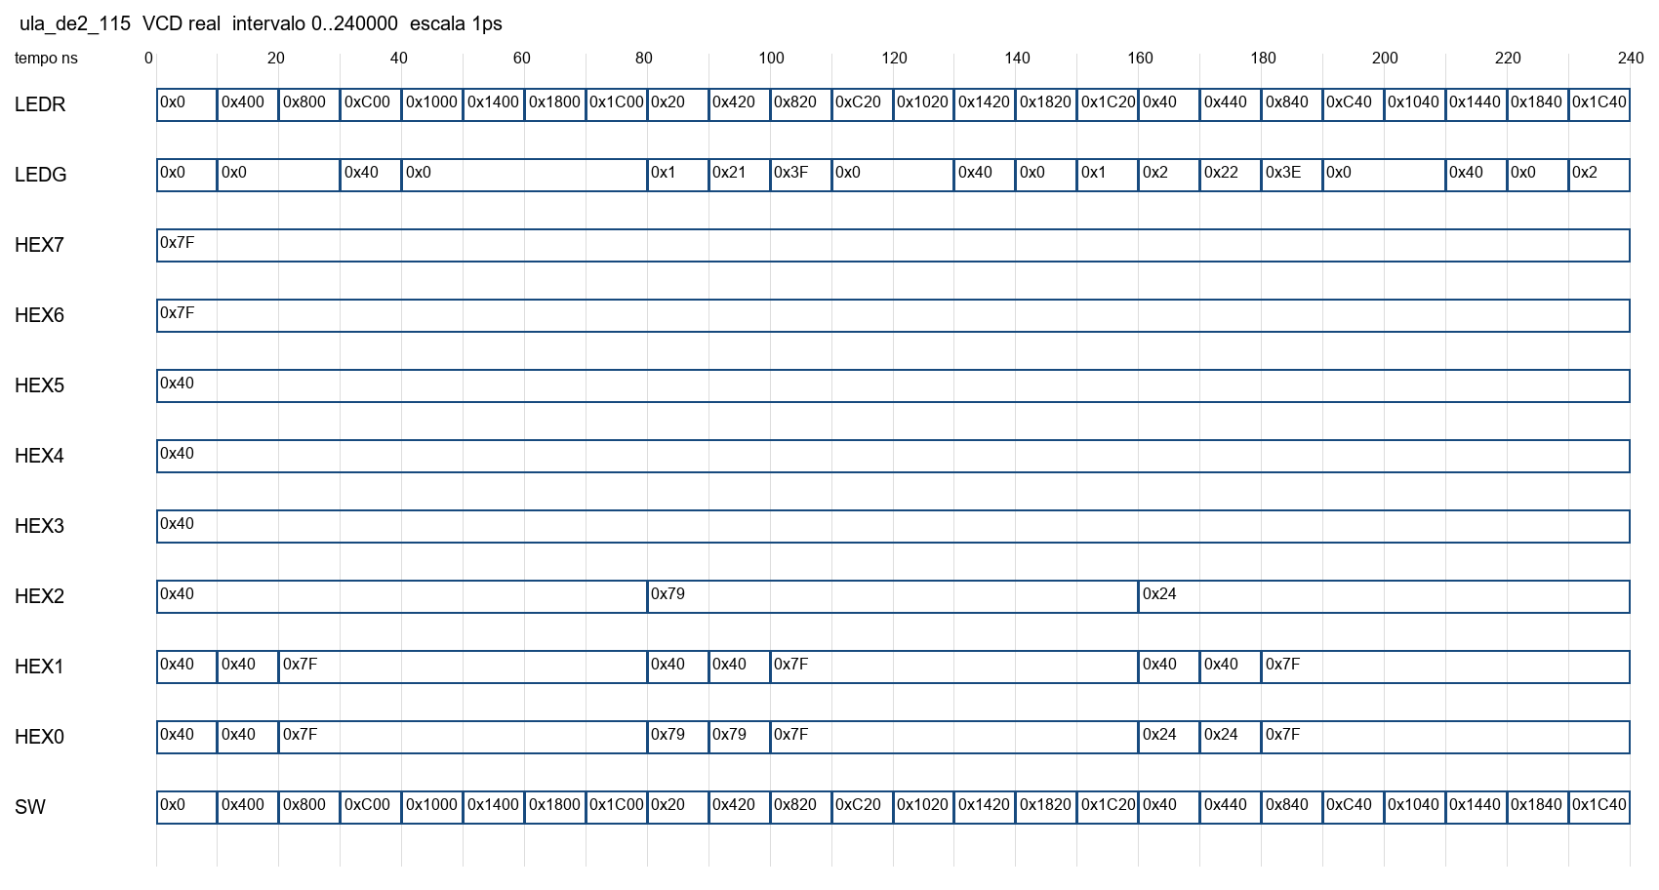
Waveform simulada de ula_de2_115

Integração e resultados da validação
A waveform integrada é evidência da execução no modelo exportado da hierarquia. Atribuições de pinos, cobertura de compilação, resultados dos testbenches e pendências são informados conforme VALIDACAO.md.
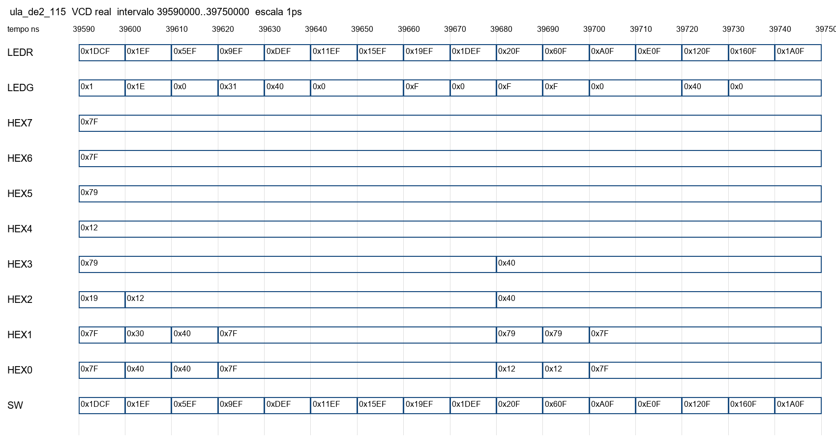
Waveform integrada da ula_de2_115

Validação efetivamente executada
Data local: 30/09/2026. Quartus Prime Lite 21.1 build 842, EP4CE115F29C7. Icarus Verilog 13.0 UCRT64 portátil, obtido dos pacotes oficiais MSYS2 com hashes conferidos. A execução batch de Questa 2021.2 falhou por licença inválida, código 4; não foi considerada teste aprovado. O usuário autorizou Icarus temporário e o fluxo ModelSim/Questa está preparado.

Circuitos e interfaces
Os 16 BDF foram gerados com portas/primitivas e hierarquia estrutural, analisados e convertidos pelo Quartus. Os 16 BSF foram gerados pelo Quartus a partir do HDL exportado; suas portas e as portas do HDL coincidiram com interfaces.json. O QSF cadastra exclusivamente os 16 BDF. Nenhum HDL comportamental, IP aritmético ou banco histórico substitui os circuitos.
O verificador de grafos conferiu uma fonte por rede consumida, larguras, portas, fontes e ausência de ciclos hierárquicos/combinacionais. A revisão funcional final possui 342 instâncias no grafo, com BUF materializado como dois NOT. A exportação não equivale a simulação: os resultados abaixo vêm da execução do HDL nativamente convertido.
A revisão final inclui o posicionamento corrigido dos conectores dos pinos. Todos os 16 circuitos dessa revisão passaram análise, conversão BDF→Verilog e geração de BSF nativas com zero erros e zero avisos. Os testes e a compilação abaixo usam essa mesma revisão.

Simulação do HDL exportado dos BDF
Módulo | Casos executados | Resultado
somador_1bit | 8 | Passou
sm_para_c2 | 32 | Passou
somador_subtrator_6bit | 8192 | Passou
c2_para_sm | 64, incluindo −32 fora do domínio | Passou
negador_c2_6bit | 64 | Passou
modulo2_soma_sub | 1922 pares/sub no domínio −15..15 | Passou
comparador_c2_6bit | 4096 | Passou
logica_5bit | 1024 | Passou
decodificador_operacao | 8 | Passou
mux_resultado_8x6 | 512 estímulos independentes | Passou
ula_core | 8192 | Passou
somador_subtrator_5bit | 2048 | Passou
bin_bcd | 32 | Passou
bcd_7seg | 16 | Passou
display_decimal_2digitos | 64 | Passou
ula_de2_115 | 16384 verificações, 8192 entradas únicas | Passou
Os modelos usam inteiros e tabelas literais de segmentos, sem calcular expectativas a partir das equações do gerador. A integração verifica todos os LEDs, STATUS, espelhamento, polaridade, seis displays nos modos aprovados, apagamento de HEX6/7 e constantes. Inclui ambos os zeros, todos os negativos, ±15, ±30, fronteiras de dezenas e transições em duas ordens de estímulos.
VCDs reais completos e recortes PNG estão em simulation/waveforms. Os recortes são lidos dos VCDs observados, não fabricados a partir das expectativas. São evidência funcional; seus tempos de testbench não são atrasos medidos na DE2-115.

Compilação física
A revisão final completou análise/síntese, fitting, assembly e EDA Netlist Writer com zero erros e 36 avisos na compilação completa. O Fitter informou 100 elementos lógicos, 100 funções combinacionais, 96 pinos, zero registradores, zero memória, zero multiplicadores e zero PLLs. A auditoria não encontrou latch inferido.
O .sof final possui SHA-256 42e9b19a48a38a36f0bc3bc9fcd2d7a49ac828c207be5762bab68065b5e14069. O arquivo corresponde à compilação original final, não a um protótipo histórico.
As 96 atribuições finais do Fitter foram comparadas automaticamente ao CSV: localização, padrão elétrico e marca de atribuição pelo usuário coincidiram integralmente. JP6=3,3 V e JP7=2,5 V são o perfil de referência; a conferência dos jumpers reais permanece física.
O TimeQuest executou report_path nativo e produziu vinte caminhos entre entradas e saídas, modelo Slow 1200mV 85C. O maior atraso reportado foi 23,788 ns, de SW[5] a HEX0[1], com onze níveis lógicos. É uma estimativa do modelo do FPGA, sem orçamento de aprovação definido e sem medição física. Consulte output_files/caminhos_entrada_saida.rpt.

Netlist funcional do Quartus
O EDA Netlist Writer exportou a netlist funcional mapeada para Cyclone IV E com zero erros e zero avisos. Essa netlist, juntamente com a biblioteca oficial cycloneive_atoms.v, passou no Icarus pelas mesmas 16.384 verificações do circuito principal, cobrindo 8.192 entradas únicas. A waveform real está em simulation/waveforms/ula_de2_115_netlist.vcd.
O comando legado de geração para o simulador interno foi rejeitado por incompatibilidade com Cyclone IV E; seu log foi preservado em netlist_map.log. O fluxo aprovado usa quartus_eda. A biblioteca nativa apresentou avisos de coerção de portas oe/devoe pelo Icarus, preservados em netlist_compile.log. Isso não constitui suporte oficial de Icarus pelo Quartus nem simulação temporal com SDF.

Portabilidade
O ZIP candidato foi extraído em tmp/recompilacao_candidato/entrega, sem bancos do projeto. As fontes foram recompiladas nessa pasta por scripts/compilar.ps1: zero erros, 36 avisos. A pinagem e os recursos foram auditados novamente. A comparação SHA-256 das fontes identifica a correspondência com a entrega. O registro do pacote final deve ser consultado em docs/PACOTE_VALIDADO.md; ele distingue o pacote fechado do candidato.

Avisos e limites
As constantes de LEDs não usados e HEX6/7 são intencionais. Os segmentos constantes das dezenas de A/B são coerentes com a faixa 00..15. Os 36 avisos foram preservados. A classificação e os valores constantes estão em docs/AVISOS_COMPILACAO.md, sem supressão.
O Fitter usa drive strength e slew rate padrão; o aviso 15714 refere-se a esses parâmetros não explicitados, não a ausência de localização ou padrão de I/O. O enunciado não fixa orçamento temporal. Não foram inventados clock ou SDC para remover avisos; TimeQuest registra ausência de clock/SDC e não há fechamento temporal contra requisito definido.
Aviso de LogicLock: recurso de licença de assinatura não usado nesta implementação. A licença de síntese Lite e a execução de Icarus são distintas da licença Questa que falhou.
Avisos legais Intel/Altera dos símbolos/primitivas/HDL foram preservados. Arquivos autorais não contêm comentários didáticos, TODO ou docstrings; os cabeçalhos legais gerados constituem exceção documentada à ausência literal de comentários. Não se declara remoção dos avisos cuja preservação é necessária.

Índice das evidências
docs/logs/*_analyze.log, *_convert.log e *_symbol.log registram o fluxo nativo dos módulos. sim_*.log e sim_suite.log registram os testes executados. compile_final.log registra a compilação final original; recompile_zip.log registra a recompilação do candidato. netlist_eda.log, netlist_compile.log e netlist_sim.log registram a netlist funcional adicional. caminhos_sta.log registra a análise de caminhos. Os relatórios nativos .map.rpt, .fit.rpt, .asm.rpt, .sta.rpt, .flow.rpt, suas sínteses e a .pin estão em output_files.
verificacao_final.json audita fontes, símbolos, pinos e ausência de recursos de estado. auditoria_fontes.json registra cobertura documental, política de comentários e comparação das fontes extraídas. manifest.json contém hashes dos arquivos empacotados.

Pendências reais
Relatório DOCX em preparação; renderizador visual ausente no runtime Windows, alternativa proposta ao usuário. A conferência visual do DOCX ainda não foi feita. Capa sem identificação real por escolha do usuário, que preencherá os dados.
Operação 010 continua provisória, sem confirmação do professor. Conferência visual da interface Quartus e teste físico não foram feitos pelo agente e serão feitos pelo usuário.

Conclusão
A compilação completa da revisão final passou no Quartus com zero erros e 36 avisos, ocupando 100 elementos lógicos e 96 pinos, sem registradores, memória, DSPs ou PLLs. A netlist funcional nativa passou 16.384 verificações sobre 8.192 entradas únicas, e o candidato ZIP extraído recompilou com código de saída zero. Os 16 módulos e a integração também passaram seus testbenches, conforme as contagens registradas. Não houve teste físico na placa.

